O‘ZBEKISTON RESPUBLIKASI HARBIY XAVFSIZLIK VA MUDOFAA UNIVERSITETI
AXBOROT-KOMMUNIKATSIYA TEXNOLOGIYALARI VA HARBIY ALOQA INSTITUTI

“KIBERXAVFSIZLIK” KAFEDRASI

O‘QUV QO‘LLANMA

“Kiber kriminalistika va etikal haking” fani

1-MAVZU
WINDOWS OT XAVFSIZLIGI

Toshkent — 2026
“Kiber kriminalistika va etikal haking” fani
1-MAVZU
WINDOWS OT XAVFSIZLIGI
Ushbu qo‘llanmada “Windows OT xavfsizligi” mavzusining barcha to‘rtta mashg‘uloti (1-ma’ruza, 2-seminar, 3-amaliy, 4-amaliy) hech qanday oldingi bilimni talab qilmagan holda tushuntirilgan. Har bir bo‘lim: (1) nazariy tushuntirish, (2) tushunishni osonlashtiruvchi chizma/jadval, (3) amaliy ahamiyati va (4) nazorat savollari bilan yakunlanadi. Qo‘llanmani oxirigacha o‘qib chiqqan kursant Windows operatsion tizimining asosiy xavfsizlik mexanizmlarini (servislar, UAC, AppLocker, SmartScreen, Defender, Firewall, foydalanuvchi va xavfsizlik siyosatlari) tushunadi va amalda sozlay oladi.
Mavzuning umumiy tuzilishi
• 1-mashg‘ulot (Ma’ruza, 2 soat): Servislar xususiyatlari, vazifalari va ularni ishga tushirish;
• 2-mashg‘ulot (Seminar, 2 soat): UAC, AppLocker, SmartScreen, Defender, Firewall xavfsizlik tizimlari;
• 3-mashg‘ulot (Amaliy, 4 soat): UAC, AppLocker, SmartScreen xavfsizlik tizimlarini amalda sozlash;
• 4-mashg‘ulot (Amaliy, 4 soat): Xavfsizlik sozlamalarini va foydalanuvchilar xavfsizligini sozlash.
Nega bu mavzu muhim? Kiberxavfsizlikda deyarli barcha hujum va himoya harakatlari operatsion tizim darajasida sodir bo‘ladi. Buzg‘unchi tizimga kirgach, u avvalo mavjud servis va xavfsizlik mexanizmlari bilan — UAC, Defender, Firewall bilan — to‘qnashadi; aksincha, himoyachi (Blue Team) va kiberkriminalist aynan shu mexanizmlarning loglari va sozlamalari orqali hujumni aniqlaydi. Shuning uchun bu mavzu keyingi barcha mavzular (virusologiya, tarmoq monitoringi, etikal haking) uchun poydevor hisoblanadi.
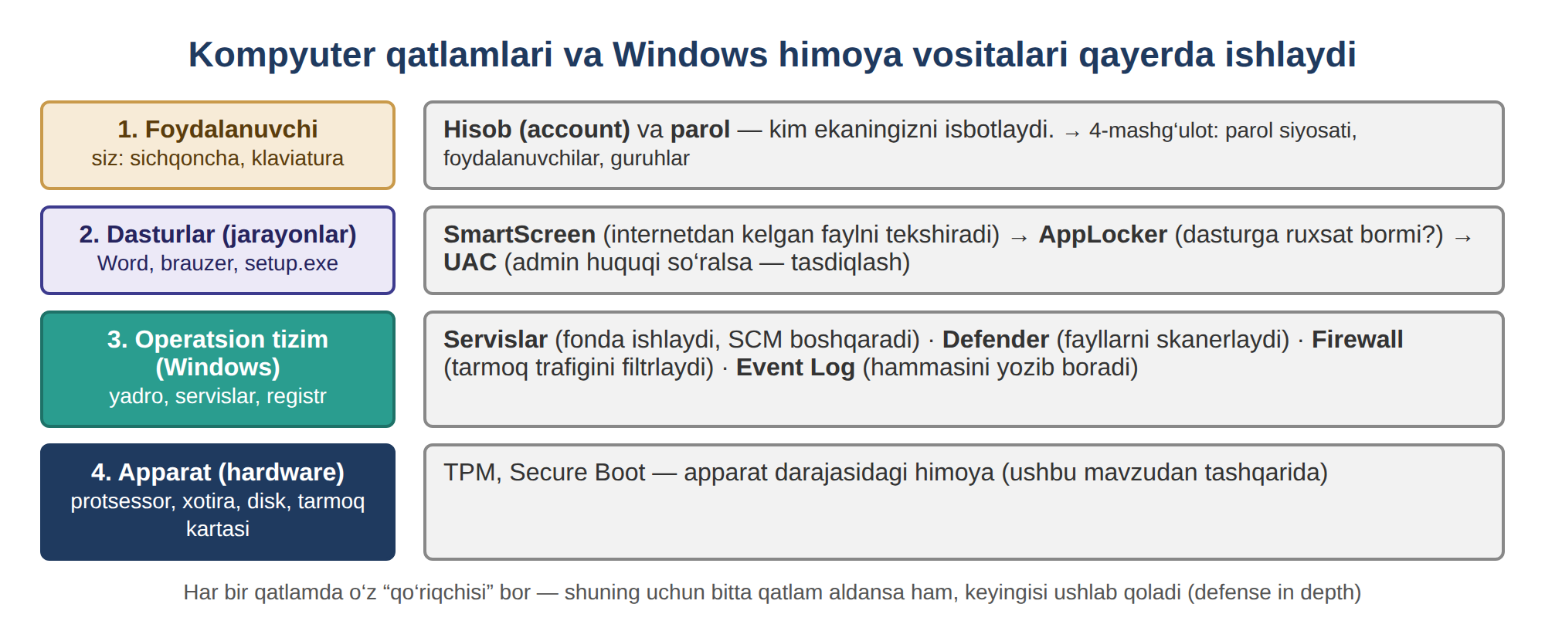
1-rasm. Kompyuter qatlamlari va Windows himoya vositalarining joylashuvi
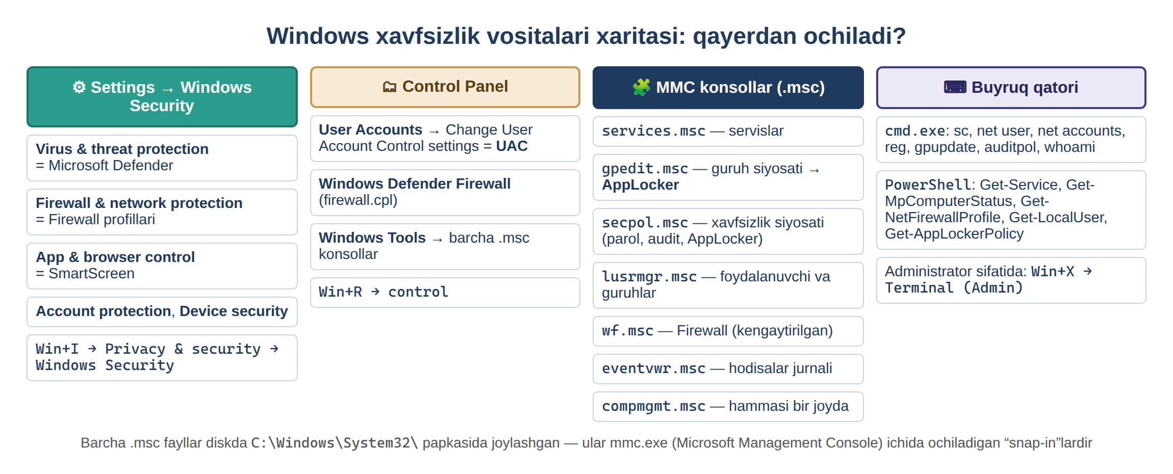
2-rasm. Windows xavfsizlik vositalari xaritasi: qayerdan ochiladi
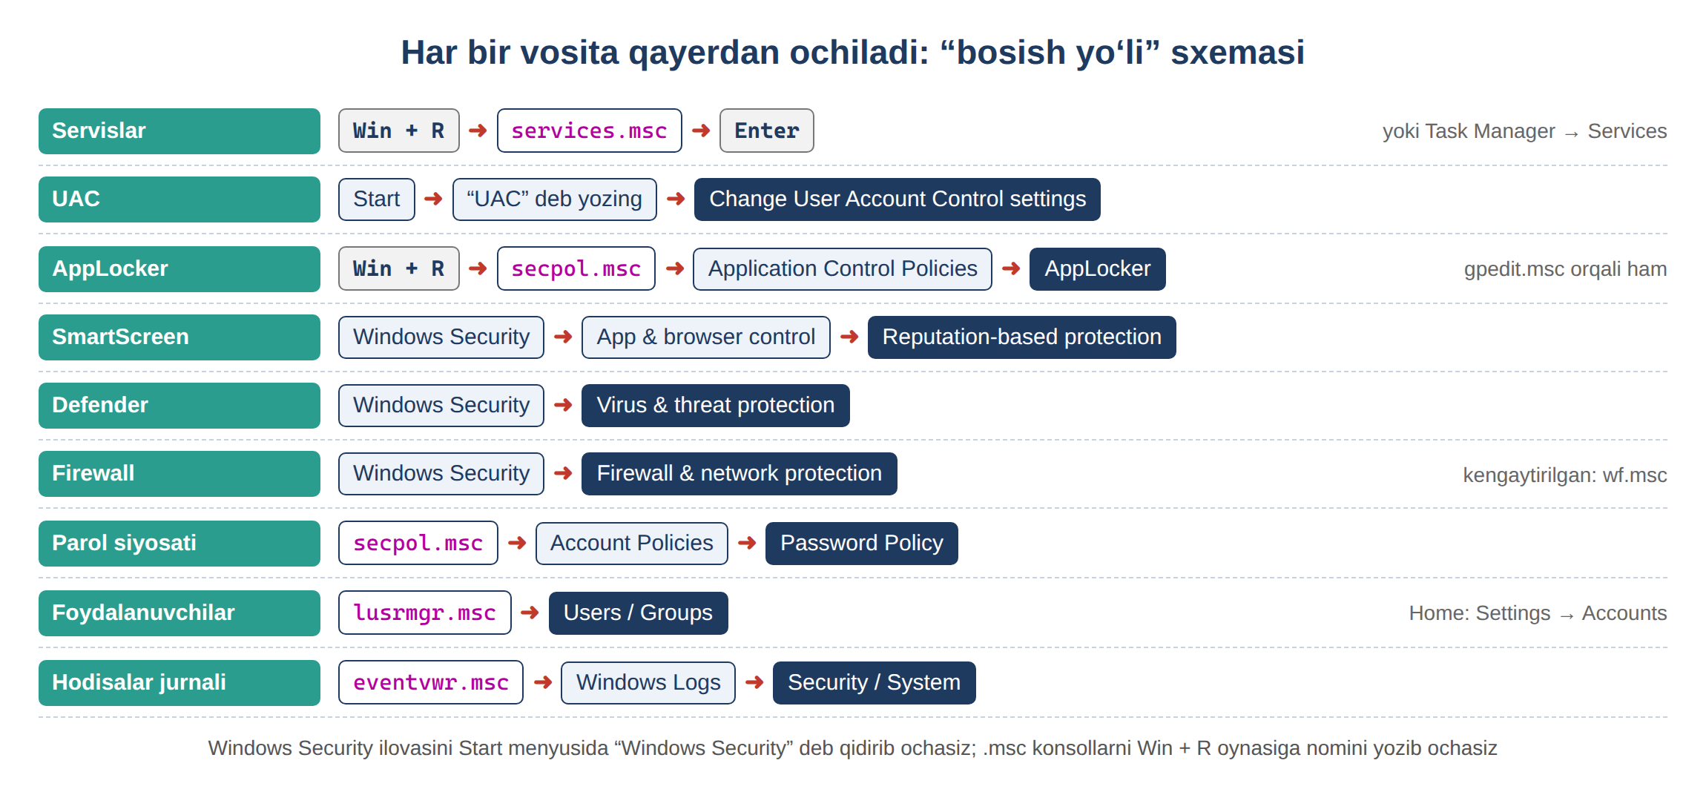
3-rasm. Har bir vositani ochish yo‘li (sxema)
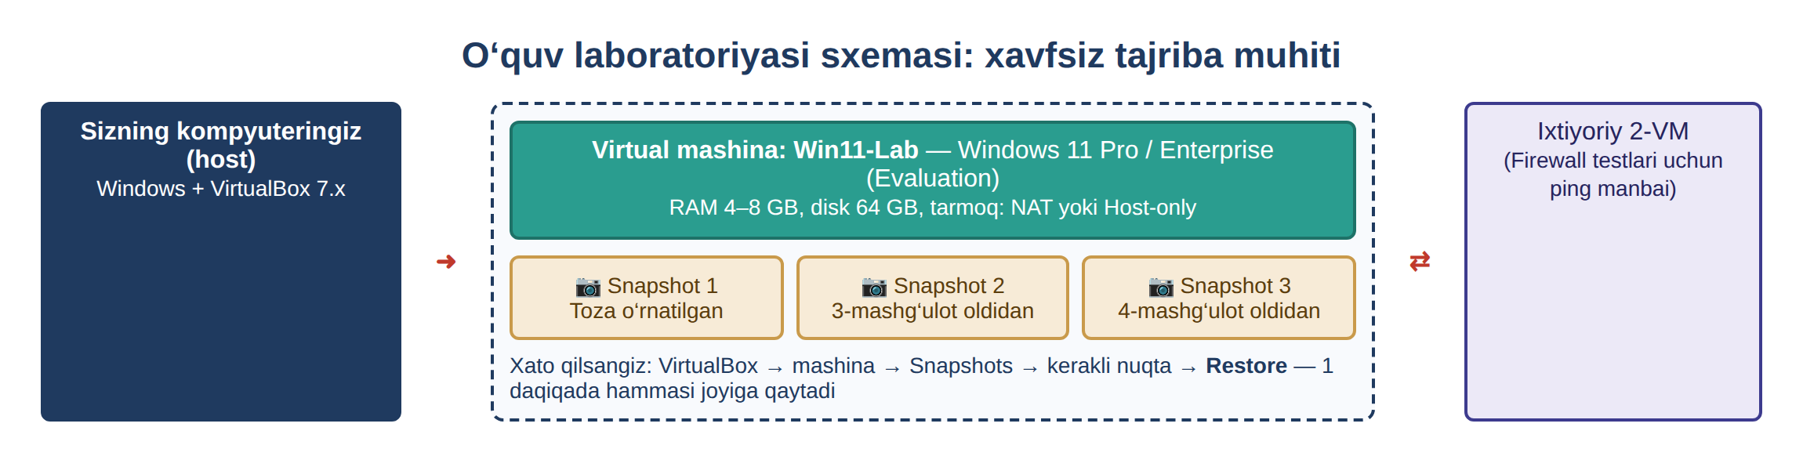
4-rasm. O‘quv laboratoriyasi sxemasi: virtual mashina va snapshot’lar

Mundarija
0-mashg‘ulot. Boshlashdan oldin: asosiy tushunchalar va tayyorgarlik
1-mashg‘ulot. Windows OT servislari (Ma’ruza)
1-savol. Servislar xususiyatlari va vazifalari
2-savol. Servislarni ishga tushirish
2-mashg‘ulot. Windows OT servislari (Seminar)
1-savol. UAC, AppLocker, SmartScreen xavfsizlik tizimlari
2-savol. Defender, Firewall xavfsizlik tizimlari
3-mashg‘ulot. Windows OT servislari (Amaliy)
1-savol. User Account Control (UAC)ni amalda sozlash
2-savol. AppLocker va SmartScreen’ni amalda sozlash
4-mashg‘ulot. Windows OT servislari (Amaliy)
1-savol. Xavfsizlik sozlamalarini sozlash (Local Security Policy)
2-savol. Foydalanuvchilar xavfsizligini sozlash
Yakuniy xulosa
Atamalar lug‘ati (Glossary)
Adabiyotlar va manbalar

0-mashg‘ulot. Boshlashdan oldin: asosiy tushunchalar va tayyorgarlik
Bu bo‘lim asosiy mavzu boshlanishidan oldingi “nol qadam”. Uni o‘qib chiqqan o‘quvchi keyingi mashg‘ulotlardagi barcha vositalarni qayerdan topishni, qanday ochishni va ular Windowsning qayerida joylashganini biladi. Shu sababli keyinchalik services.msc, AppLocker, SmartScreen kabi nomlar uchraganda ular “qayerdan paydo bo‘ldi?” degan savol tug‘ilmaydi.
0.1. Windows qanday nashrlarda (edition) bo‘ladi va bu nima uchun muhim?
Windowsning bir nechta nashri (inglizcha edition) mavjud va ular imkoniyatlari bilan farq qiladi. Eng muhimi: ushbu mavzudagi ba’zi vositalar faqat yuqori nashrlarda bor. Masalan, AppLocker va gpedit.msc (Local Group Policy Editor) Home nashrida umuman yo‘q. Shuning uchun amaliy mashg‘ulotlarni bajarishdan oldin o‘z Windows nashringizni bilishingiz kerak.
Nashrni tekshirish uchun: Win + R bosing, winver deb yozing va Enter bosing — ochilgan oynada Windows nashri (masalan “Windows 11 Pro”) yoziladi.
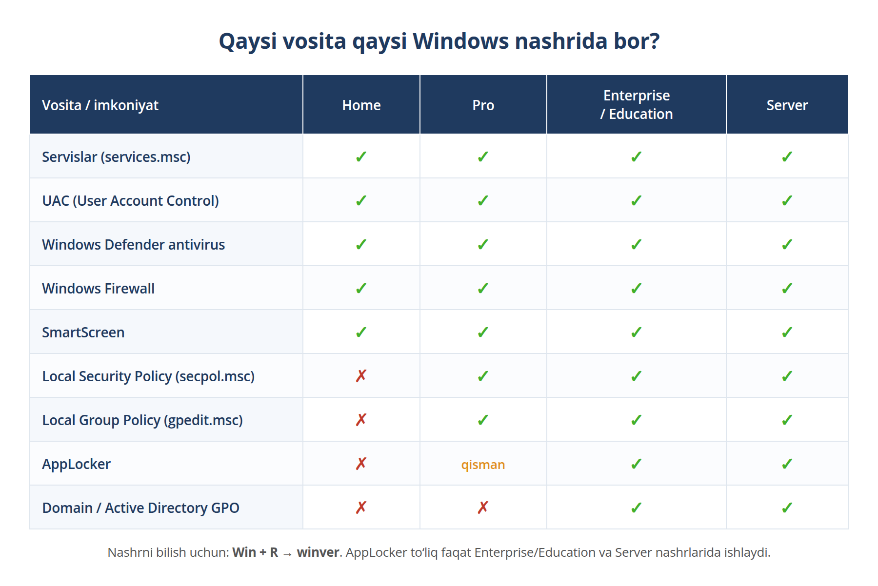
5-rasm. Qaysi xavfsizlik vositasi qaysi Windows nashrida mavjud
Laboratoriya uchun tavsiya
Ushbu mavzuni to‘liq bajarish uchun Windows 11 Pro yoki Enterprise tavsiya etiladi (virtual mashinada). Home nashrida secpol.msc, gpedit.msc va AppLocker bo‘lmagani uchun 3– va 4–mashg‘ulotning ayrim topshiriqlarini bajarib bo‘lmaydi.
0.2. Windowsni sozlashning beshta “eshigi”
Windowsda bitta sozlamaga ko‘pincha bir necha yo‘l bilan yetish mumkin. Ularni beshta asosiy guruhga bo‘lish mumkin — bularni bilib olsangiz, istalgan vositani topa olasiz:
- MMC konsollari (.msc fayllari): servis, xavfsizlik siyosati, jurnal kabi “chuqur” sozlamalar. Ochish: Win + R → masalan services.msc.
- Settings ilovasi: zamonaviy, soddalashtirilgan sozlamalar (foydalanuvchi hisoblari, yangilanishlar). Ochish: Win + I .
- Control Panel: klassik boshqaruv paneli (Firewall, User Accounts). Ochish: Win + R → control.
- Windows Security ilovasi: barcha himoya vositalari bir joyda (Defender, Firewall holati, SmartScreen). Ochish: Start menyusida Windows Security deb qidiring.
- Buyruq qatori (PowerShell / cmd): avtomatlashtirish va tez amallar uchun (sc, net user, gpupdate).
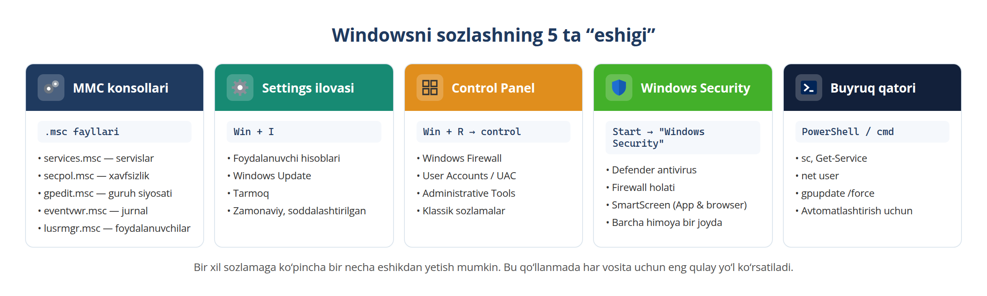
6-rasm. Windowsni sozlashning beshta asosiy yo‘li (“eshigi”)
0.3. MMC va “.msc” nima? Nega hamma konsol bir xil ko‘rinadi?
Keyingi mashg‘ulotlarda services.msc, secpol.msc, gpedit.msc, eventvwr.msc, lusrmgr.msc kabi nomlar tez-tez uchraydi. Ularning barchasi bitta umumiy asosga — MMC (Microsoft Management Console)ga quriladi. MMC — bu bo‘sh “ramka” bo‘lib, ichiga snap-in deb ataladigan modul yuklanadi. Har bir .msc fayl — aynan bitta snap-in bilan oldindan tayyorlangan konsol.
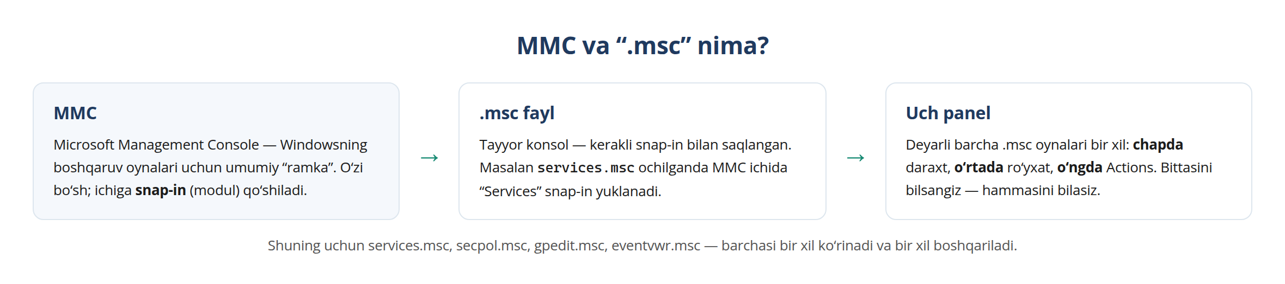
7-rasm. MMC, “.msc” fayl va uch panelli tuzilma
Deyarli barcha .msc oynalari bir xil uch panelli tuzilishga ega: chapda — bo‘limlar daraxti, o‘rtada — tanlangan bo‘lim tarkibi, o‘ngda — amallar (Actions). Bittasini o‘rgansangiz, qolganlari ham tanish ko‘rinadi.
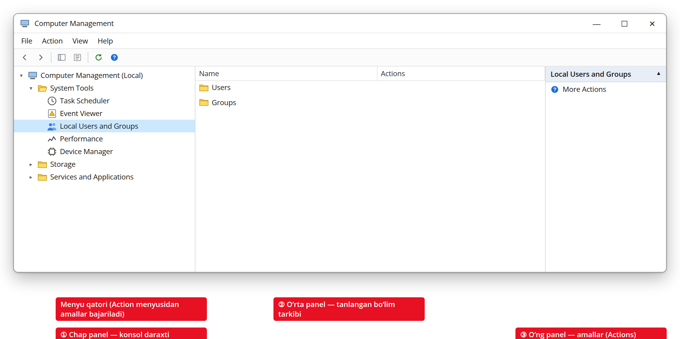
8-rasm. MMC konsolining uch paneli (Computer Management misolida)
0.4. Run oynasi va Start qidiruvi — hamma narsani ochadigan ikki kalit
Ushbu qo‘llanmadagi 90% vosita ikki usuldan biri bilan ochiladi. Birinchisi — Run (Ishga tushirish) oynasi. Win + R bosilganda kichik oyna ochiladi; unga dastur yoki konsol nomini yozib, Enter bosasiz.
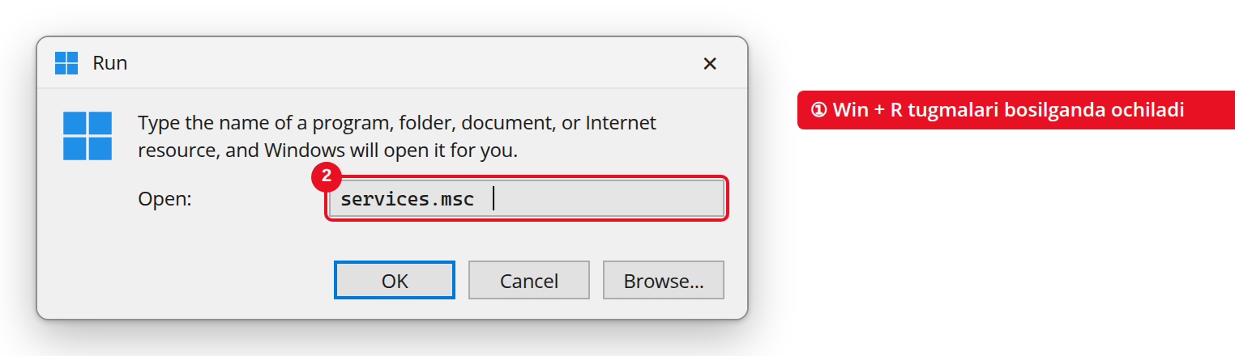
9-rasm. Run oynasi (Win + R) — unga konsol nomi yoziladi
Ikkinchisi — Start menyusi qidiruvi. Win tugmasini bosib, izlayotgan narsangiz nomini yoza boshlaysiz; Windows mos natijani ko‘rsatadi. Bu, ayniqsa, aniq konsol nomini bilmaganingizda qulay (masalan “User Account Control”).
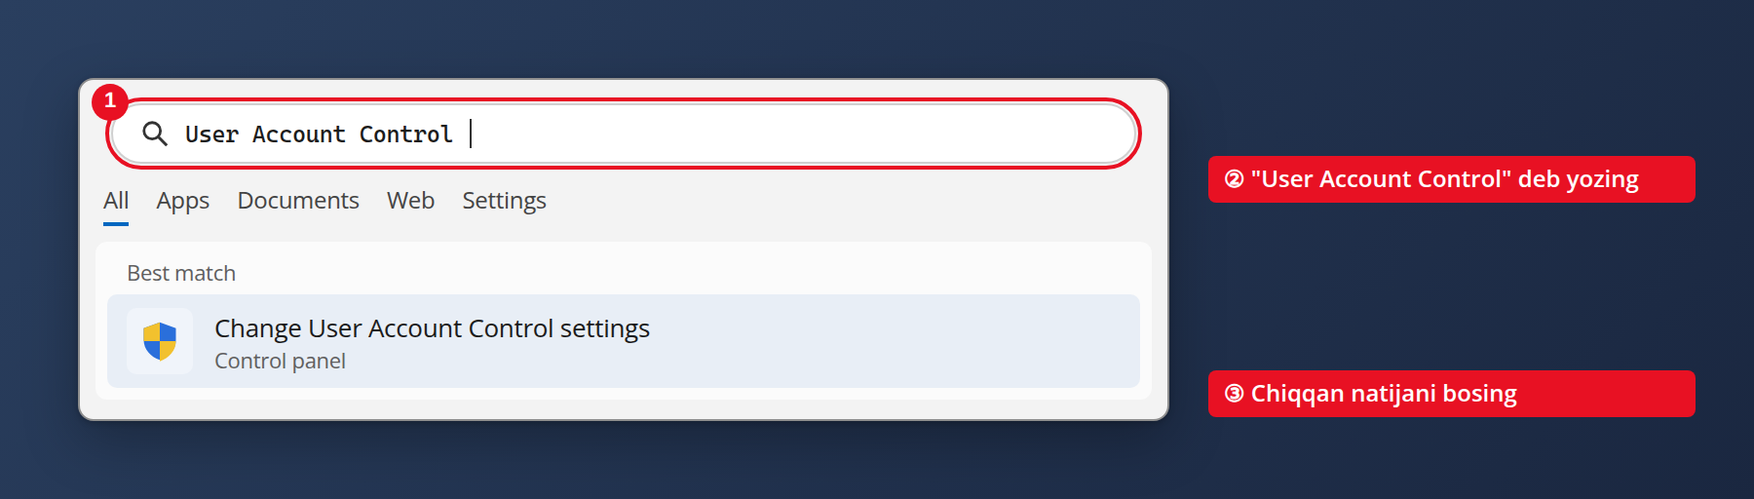
10-rasm. Start menyusi qidiruvi orqali sozlamani topish
0.5. Administrator huquqi bilan ochish (Run as administrator)
Xavfsizlik sozlamalarining aksariyati administrator huquqini talab qiladi. Oddiy huquq bilan ochsangiz, sozlamalar “xira” (o‘zgartirib bo‘lmaydigan) bo‘lib ko‘rinadi yoki xatolik chiqadi. Shuning uchun PowerShell yoki boshqa vositani o‘ng tugma → “Run as administrator” orqali oching. Bunda UAC tasdiqlash oynasi chiqadi — bu normal holat.
Eslab qoling
“Access is denied” yoki tugmalar xira bo‘lsa — sababi ko‘pincha bitta: vosita administrator huquqisiz ochilgan. Vositani yopib, administrator sifatida qayta oching.
0.6. Windows Security, Control Panel va Settings ilovalari bilan tanishuv
Bu uch ilova — keyingi mashg‘ulotlarda eng ko‘p ochiladigan joylar. Ularni oldindan ko‘rib qo‘yish foydali.
Windows Security — Defender antivirus, Firewall holati va SmartScreen shu ilovada. Start menyusida Windows Security deb qidirib oching.
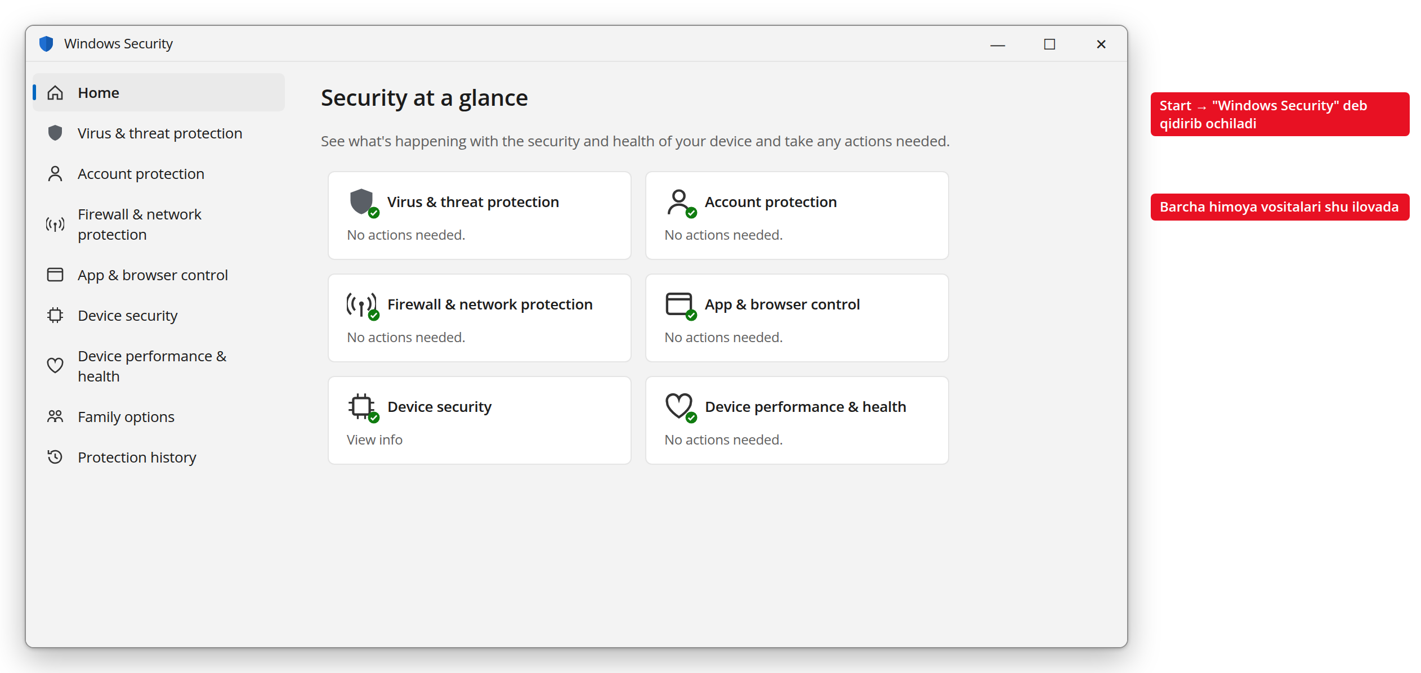
11-rasm. Windows Security ilovasining bosh oynasi
Control Panel — klassik boshqaruv paneli. Windows Firewall va User Accounts (UAC) shu yerdan ochiladi. Win + R → control.
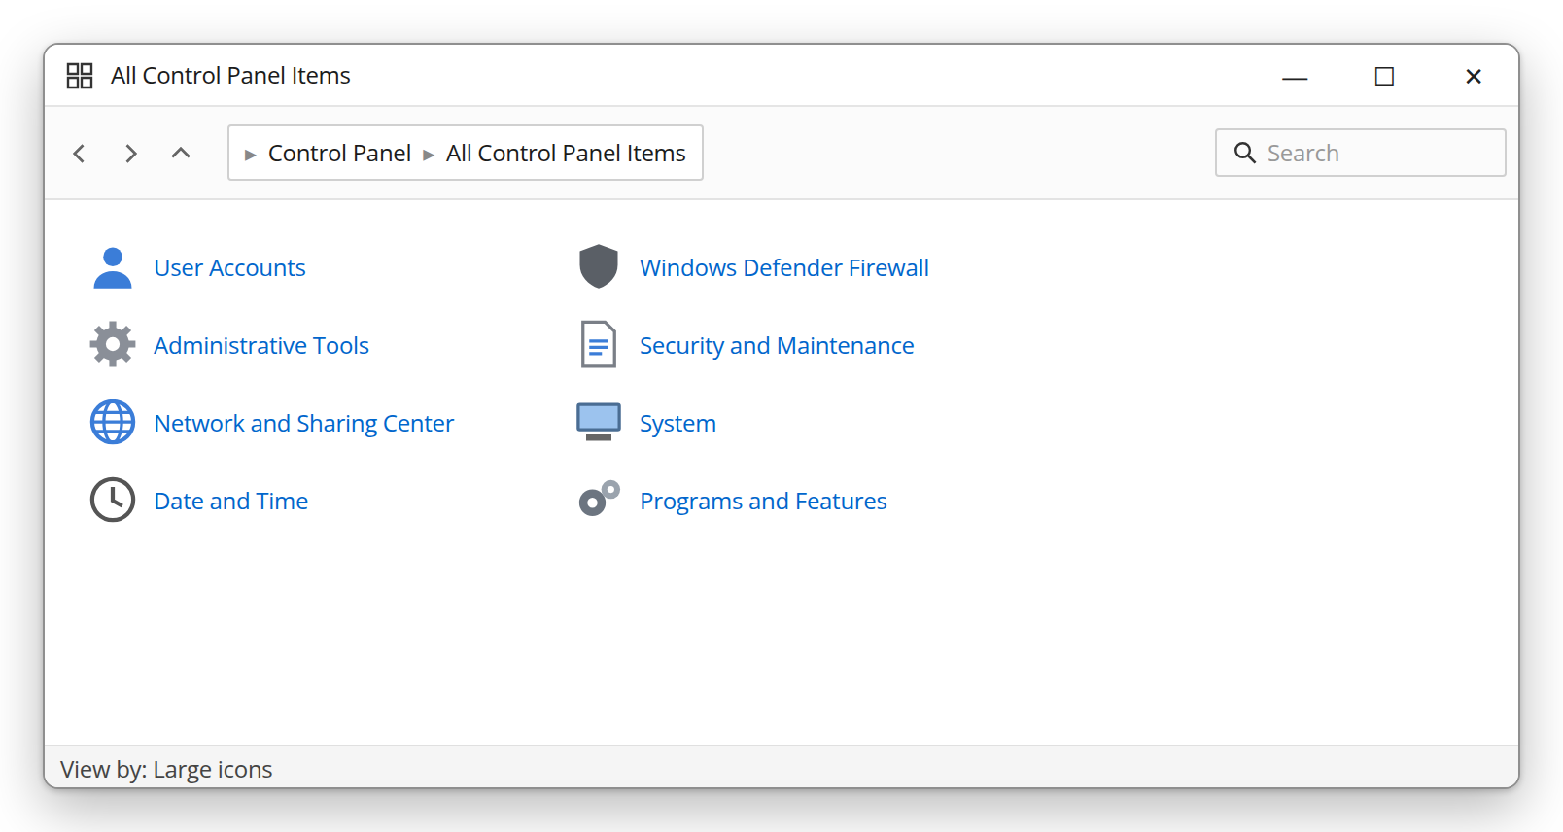
12-rasm. Control Panel (barcha elementlar, katta belgilar ko‘rinishi)
Settings — zamonaviy sozlamalar ilovasi. Foydalanuvchi hisoblari va yangilanishlar shu yerda. Win + I .
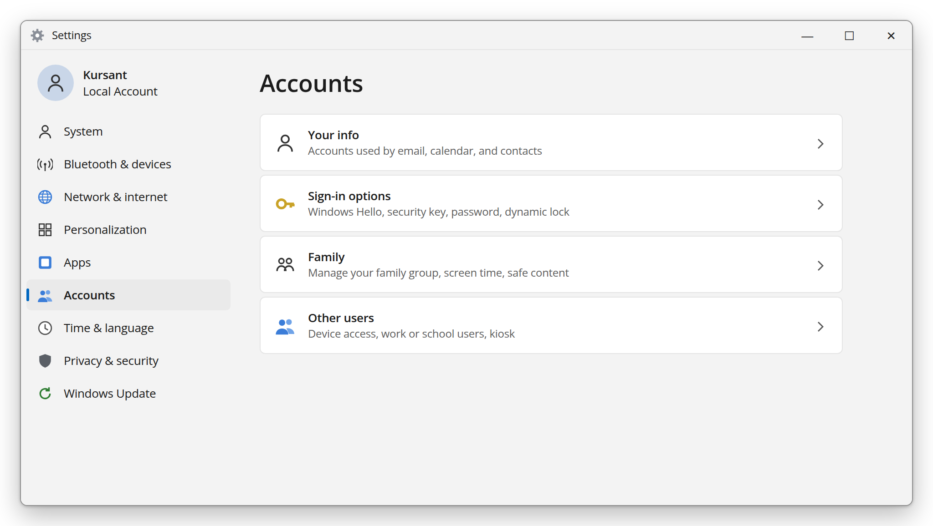
13-rasm. Windows 11 Settings ilovasi (Accounts bo‘limi)
0-mashg‘ulot xulosasi
Endi siz bilasiz: Windows nashrlari farqli; sozlamalarga beshta yo‘l bilan yetiladi; .msc konsollar bir xil ishlaydi; Win + R va Start qidiruvi — asosiy kalitlar; xavfsizlik sozlamalari administrator huquqini talab qiladi. Shu bilim bilan keyingi mashg‘ulotlar ancha oson o‘zlashtiriladi.

1-mashg‘ulot. Windows OT servislari (Ma’ruza)
Mavzu: Windows OT xavfsizligi Mashg‘ulot turi: Ma’ruza Soat: 2 soat

O‘quv savollari
- Servislar xususiyatlari va vazifalari
- Servislarni ishga tushirish

1-savol. Servislar xususiyatlari va vazifalari
1.1. Windows servis (xizmat) nima?
Har qanday kompyuterda ikki xil dastur ishlaydi: birinchisi — siz sichqoncha bilan ochadigan, ekranda oynasi ko‘rinadigan oddiy dasturlar (masalan, Word, brauzer). Ikkinchisi — sizga ko‘rinmaydigan, ekranda oynasi bo‘lmagan, lekin doimo fonda ishlab turadigan dasturlar. Ana shu ikkinchi turi servis (xizmat) deb ataladi.
Servisning oddiy dasturdan uchta asosiy farqi bor:
- Foydalanuvchisiz ishlaydi: servis tizimga hech kim login qilmagan bo‘lsa ham ishlashi mumkin — masalan, kompyuterni yoqib, hech qanday hisobga kirmasangiz ham, fonda o‘nlab servis ishlab turadi.
- Avtomatik ishga tushadi: Windows yuklanishi bilanoq, foydalanuvchi hech narsa qilmasdan turib ishga tushadi.
- Maxsus tizim hisoblari ostida ishlaydi: oddiy dastur sizning hisobingiz nomidan ishlasa, servis ko‘pincha SYSTEM, LocalService yoki NetworkService kabi maxsus, yuqori imtiyozli hisoblar ostida ishlaydi.
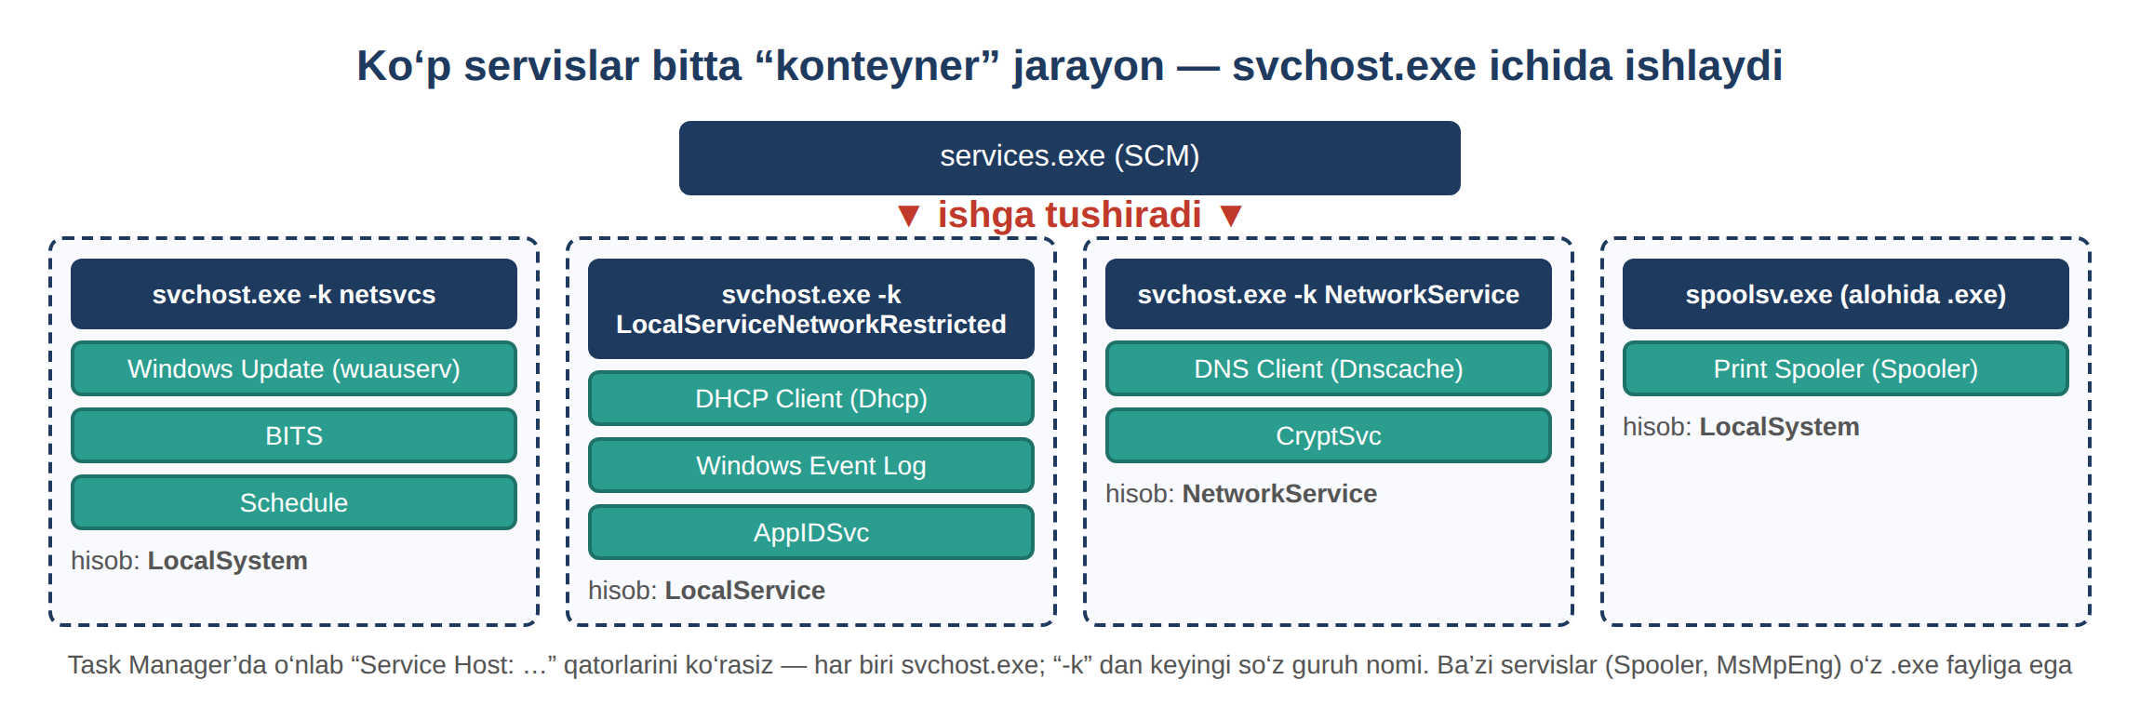
14-rasm. Servislar va svchost.exe jarayonlari
1.2. Nega bu kiberxavfsizlik uchun muhim?
Bu — butun mavzuning eng muhim nuqtasi va uni yaxshi tushunib olish kerak. Uch sababga ko‘ra servislar xavfsizlik nuqtai nazaridan alohida e’tiborga loyiq:
- Yuqori imtiyoz. Ko‘pgina servis SYSTEM darajasida ishlaydi — bu Windows’dagi eng yuqori imtiyoz darajasi bo‘lib, hatto administratordan ham ko‘proq huquqqa ega. Agar buzg‘unchi shunday servisni nazoratga olsa, u orqali butun kompyuterni to‘liq boshqarib olishi mumkin.
- Persistence (mustahkamlanish) vositasi. Zararli dastur (malware) kompyuterga bir marta kirgach, kompyuter qayta yoqilganda ham ishlashda davom etishni xohlaydi. Buning eng ishonchli yo‘li — o‘zini yangi servis sifatida ro‘yxatdan o‘tkazish, chunki servislar Windows yuklanishi bilan avtomatik ishga tushadi.
- Privilege escalation (huquqni oshirish) yo‘li. Agar biror servis noto‘g‘ri sozlangan bo‘lsa (masalan, uning fayliga oddiy foydalanuvchi ham yozishi mumkin bo‘lsa), past huquqli buzg‘unchi shu kamchilik orqali SYSTEM darajasigacha ko‘tarilishi mumkin. Bunday holatlar orasida eng mashhuri — “unquoted service path” zaifligi bo‘lib, u MITRE ATT&CK bazasida T1574.009 texnikasi sifatida rasman qayd etilgan.
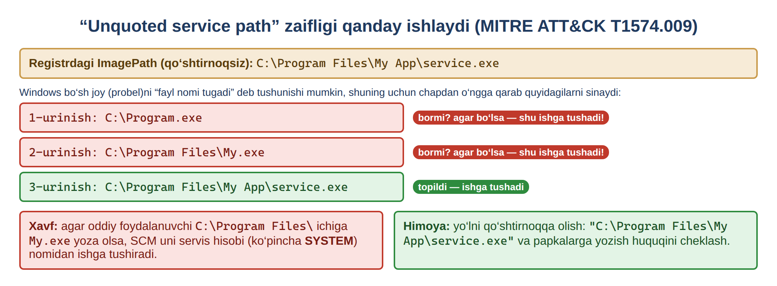
15-rasm. “Unquoted service path” zaifligining ishlash sxemasi
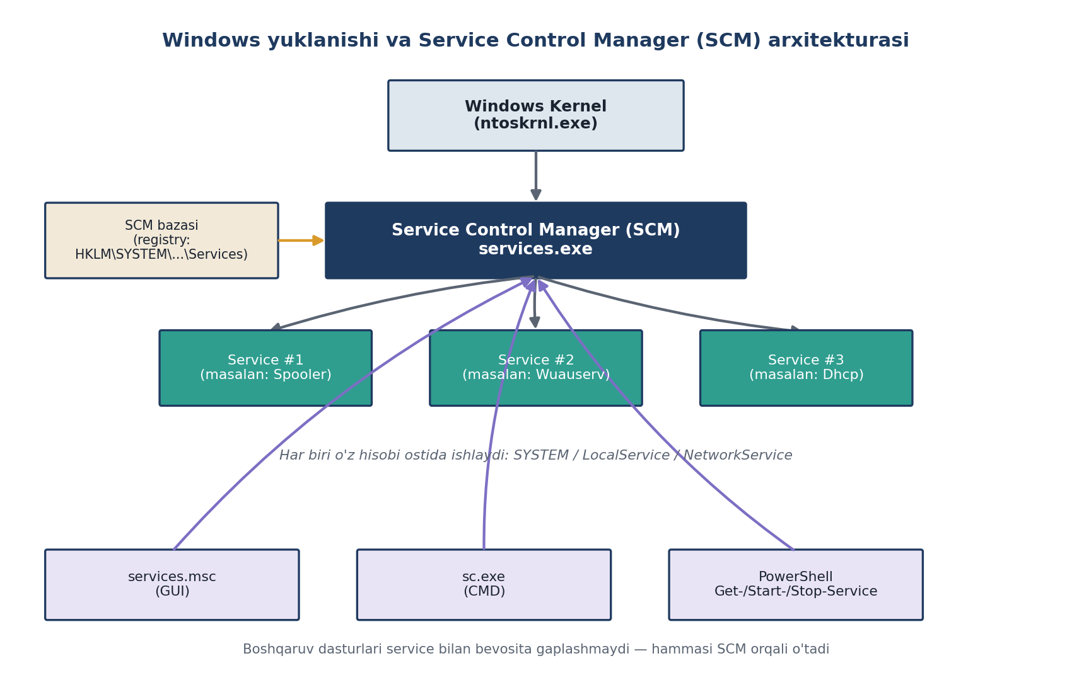
16-rasm. Windows yuklanishi va Service Control Manager (SCM) arxitekturasi
1.3. Service Control Manager (SCM) — barcha servislarning “nazoratchisi”
Windowsda yuzlab servis bor va ularning har birini alohida-alohida nazorat qilib bo‘lmaydi. Shuning uchun maxsus markaziy komponent mavjud — Service Control Manager (SCM), u services.exe fayli ko‘rinishida ishlaydi va Windows yuklanishi bilanoq avtomatik ishga tushadi. SCM quyidagi vazifalarni bajaradi:
- O‘rnatilgan barcha servis va drayver- servislarning ma’lumotlar bazasini saqlaydi (bu ma’lumotlar Windows registrida, aniqrog‘i HKLM\SYSTEM\CurrentControlSet\Services kaliti ostida joylashgan).
- Har bir servisni tizim yuklanishida yoki so‘rov bo‘yicha ishga tushiradi.
- Ishlab turgan servislarning holatini (ishlayapti/to‘xtagan) doimiy kuzatib boradi.
- Har bir servis uchun kim unga kirish huquqiga ega ekanini (xavfsizlik tavsifi) belgilaydi.
Diqqat qilinsa, hech qaysi boshqaruv dasturi (services.msc, sc.exe, PowerShell) servis bilan bevosita gaplashmaydi — hammasi SCM orqali o‘tadi. Bu markazlashgan arxitektura tufayli Windows servislarni masofadan turib ham xavfsiz boshqarish mumkin.
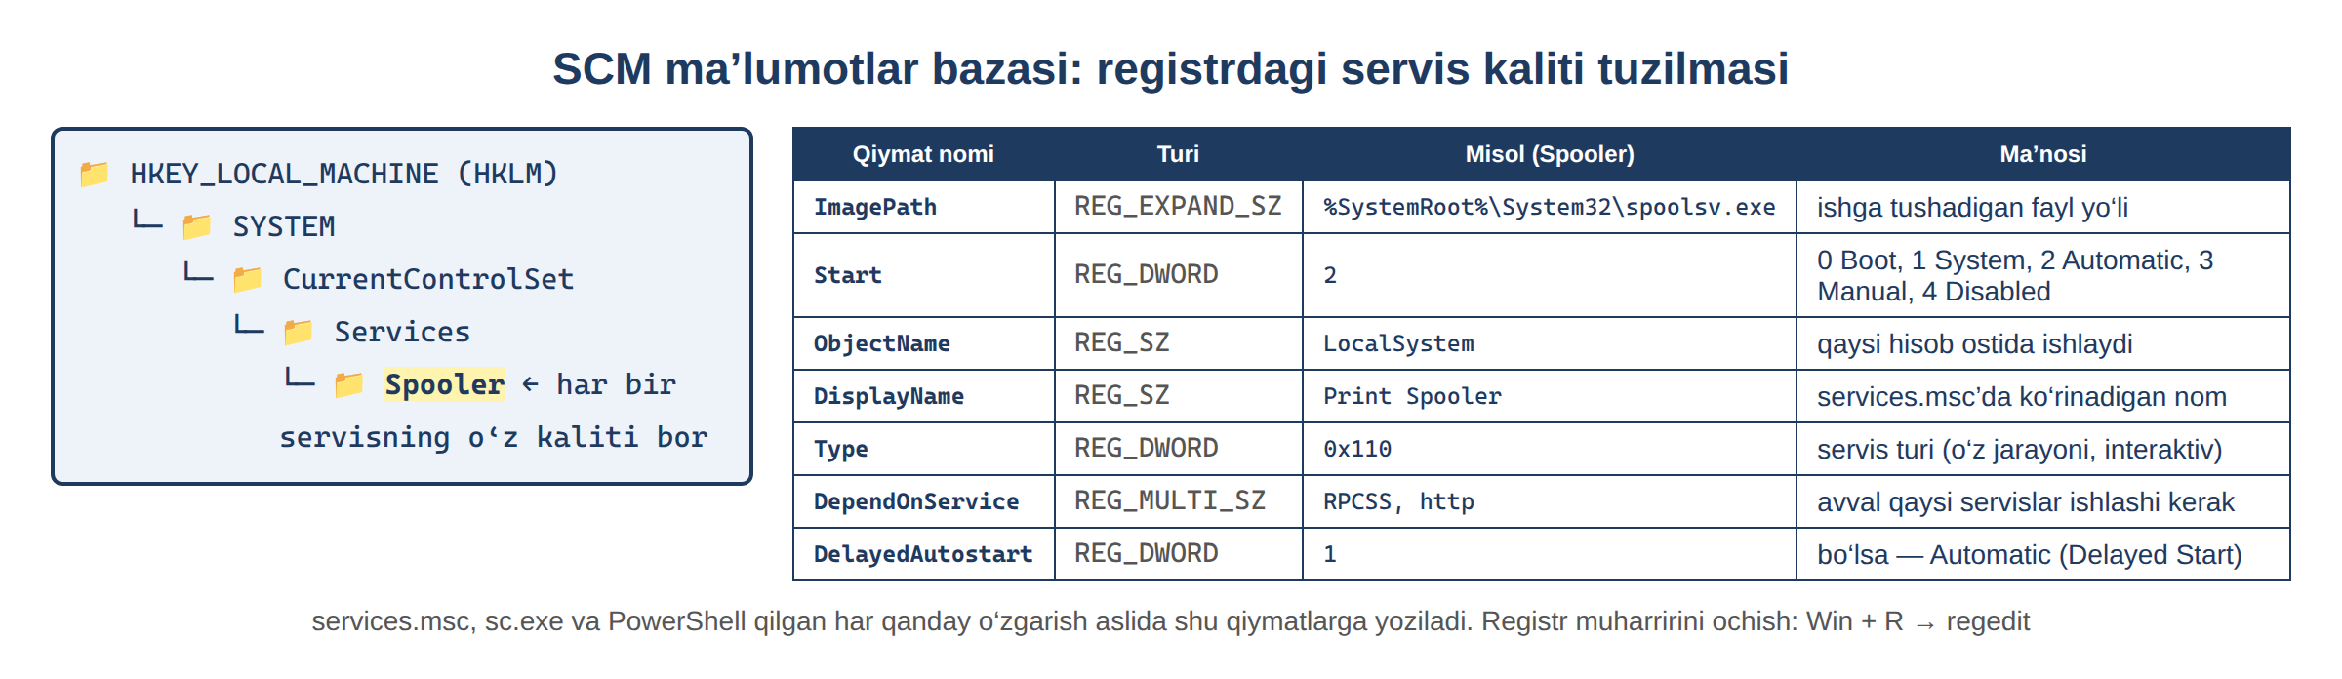
17-rasm. Registrdagi servis kaliti tuzilmasi (HKLM\SYSTEM\CurrentControlSet\Services)
Yuqorida aytilgan registr kaliti amalda qanday ko‘rinadi? Uni ko‘rish uchun Win + R → regedit oching (administrator huquqi bilan) va HKLM\SYSTEM\CurrentControlSet\Services kalitiga o‘ting. Har bir servis shu yerda alohida kalit sifatida saqlanadi.
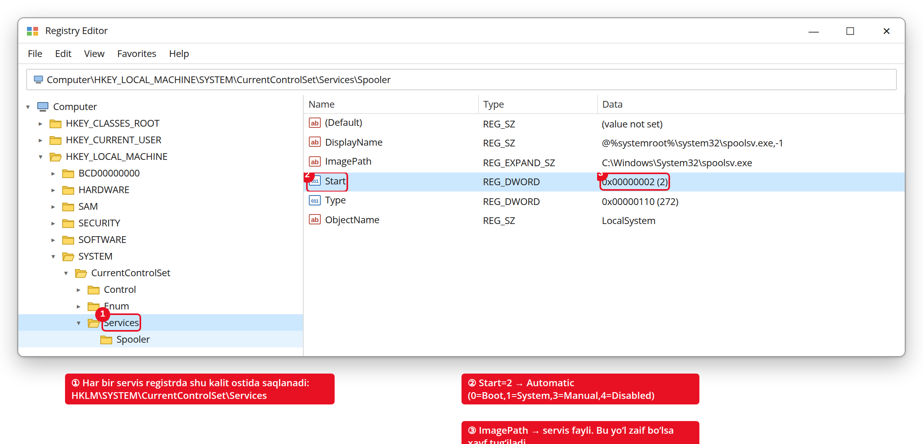
18-rasm. regedit — servis kaliti va uning qiymatlari (izohlar bilan)
Bu yerdagi Start qiymati Startup typega to‘g‘ri keladi: 2 = Automatic, 3 = Manual, 4 = Disabled (0 va 1 — drayver-servislar uchun). ImagePath esa servis fayliga yo‘l — aynan shu yo‘l noto‘g‘ri yozilgan bo‘lsa, unquoted service path zaifligi kelib chiqadi.
1.4. Servisning hayot sikli (Service States)
Har bir servis o‘z hayoti davomida bir nechta holatdan (state) o‘tadi. Buni tushunish diagnostika va troubleshooting uchun muhim: masalan, agar biror servis uzoq vaqt “START PENDING” holatida qolib ketsa, bu muammo borligidan darak beradi.
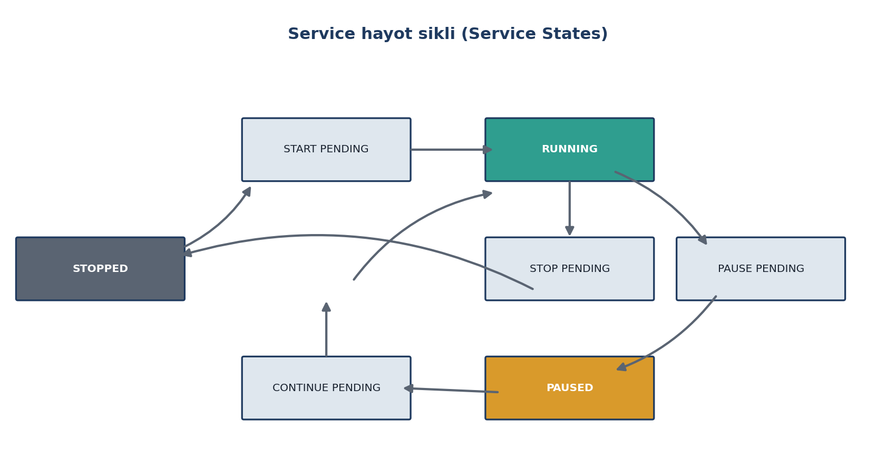
19-rasm. Servis hayot sikli (Service States)
Holat | Ma’nosi
Stopped | Servis to‘liq to‘xtagan, ishlamayapti.
Start Pending | Servis ishga tushish jarayonida (hali to‘liq ishga tushmagan).
Running | Servis to‘liq ishlamoqda.
Pause Pending | Servis pauza qilinish jarayonida.
Paused | Servis vaqtincha to‘xtatilgan, lekin xotirada saqlanib turibdi va tezda qayta ishga tushishi mumkin.
Continue Pending | Pauzadan qayta ishga tushish jarayonida.
Stop Pending | To‘xtatilish jarayonida.
1.5. Ishga tushirish turlari (Startup Type)
Har bir servis uchun u qachon ishga tushishi kerakligi alohida belgilanadi. Bu sozlama “startup type” deb ataladi va xavfsizlik nuqtai nazaridan juda muhim: ishlatilmayotgan servislarni “Disabled” holatiga o‘tkazish — hujum yuzasini (attack surface) kamaytirishning eng oddiy usullaridan biri.
Turi | Ma’nosi | Qachon ishlatiladi
Automatic | Tizim yuklanishi bilan darhol, boshqa hamma narsadan oldin ishga tushadi. | Doimiy kerak bo‘lgan muhim servislar uchun (masalan, tarmoq, Windows Update).
Automatic (Delayed Start) | Tizim yuklanib bo‘lgach, biroz kechikib ishga tushadi. | Zarur, lekin darhol shart bo‘lmagan servislar uchun — bootni tezlashtiradi.
Manual | Faqat boshqa dastur yoki foydalanuvchi so‘raganda ishga tushadi. | Kamdan-kam ishlatiladigan servislar uchun (masalan, Print Spooler, agar printer kam ishlatilsa).
Disabled | Umuman ishga tushmaydi, hatto so‘ralganda ham. | Ishlatilmaydigan, xavfsizlik nuqtai nazaridan xavfli bo‘lishi mumkin bo‘lgan servislar uchun.
1.6. Servis qaysi hisob ostida ishlaydi?
Har bir servis ma’lum bir foydalanuvchi hisobi “nomidan” ishlaydi va shu hisobning huquqlariga ega bo‘ladi. Windows’da servislar uchun uchta maxsus, o‘rnatilgan hisob mavjud:
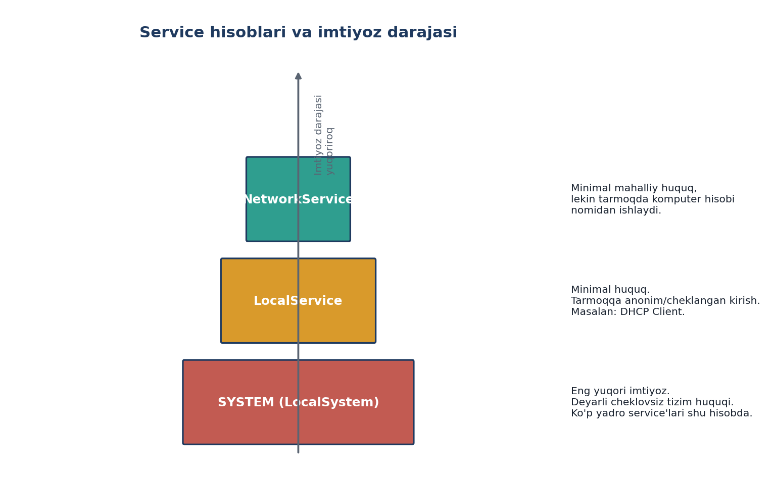
20-rasm. Servis hisoblari va ularning imtiyoz (privilege) darajasi
Hisob | Imtiyoz darajasi | Tarmoqqa kirish | Misol
SYSTEM (LocalSystem) | Eng yuqori — deyarli cheklovsiz | Kompyuter hisobi nomidan | Ko‘pgina yadro va tizim servislari
LocalService | Minimal, faqat mahalliy | Anonim / juda cheklangan | DHCP Client, kabi past huquqli servislar
NetworkService | Minimal mahalliy, lekin tarmoqda faol | Kompyuter hisobi nomidan | Ba’zi tarmoq bilan ishlovchi servislar
Xavfsizlik nuqtai nazaridan yodda tuting
• SYSTEM huquqidagi servis — buzg‘unchi uchun eng “qimmatli o‘lja”, chunki uni qo‘lga kiritish butun tizimni boshqarish demakdir.
• Har doim “least privilege” (minimal zarur huquq) tamoyiliga amal qilish kerak: servisga qanchalik kam huquq berilgan bo‘lsa, xavfsizlik shunchalik yuqori bo‘ladi.

2-savol. Servislarni ishga tushirish
Windows servislarni boshqarish uchun uch xil asosiy vosita mavjud: grafik interfeys (services.msc), buyruq qatori vositasi (sc.exe) va PowerShell. Har uch vosita ham, yuqorida ko‘rganimizdek, orqa fonda Service Control Manager bilan gaplashadi.
2.1. GUI orqali — services.msc
- Ochish uchun: klaviaturada Win + R tugmalarini bosing, ochilgan oynaga services.msc deb yozing va Enter bosing.
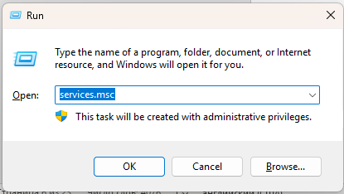
- Ochilgan oynada barcha servislar ro‘yxati, ularning holati (Running / Stopped) va startup turi, “Log On” bo‘limida qaysi hisob ostida ishlashi ko‘rinadi.
services.msc oynasi bilan batafsil tanishuv — ustunlar nimani bildiradi?
Yangi boshlovchilar uchun eng ko‘p savol tug‘diradigan narsa — services.msc oynasidagi ustunlar. Quyida real oyna va har bir ustunning ma’nosi keltirilgan.
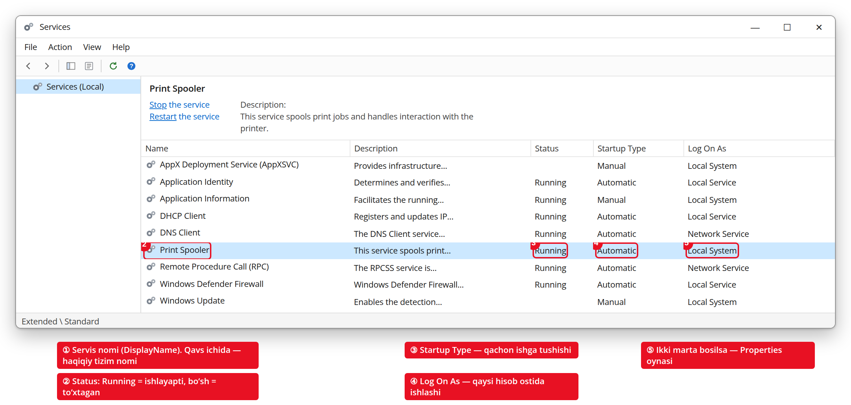
21-rasm. services.msc oynasi va ustunlarning ma’nosi (izohlar bilan)
Ustun | Nimani bildiradi
Name | Servisning ko‘rinadigan nomi (DisplayName). Qavs ichida — tizim ichki nomi (masalan Spooler).
Description | Servisning qisqacha vazifasi.
Status | Running = ishlayapti; bo‘sh yoki Stopped = to‘xtagan.
Startup Type | Qachon ishga tushishi: Automatic, Automatic (Delayed), Manual, Disabled.
Log On As | Servis qaysi hisob ostida ishlashi (Local System, Local Service, Network Service).
Ro‘yxatning tepasida Standard va Extended yorliqlari bor. Extended rejimida tanlangan servis haqida qo‘shimcha izoh va “Stop / Restart” havolalari chap tomonda ko‘rinadi.
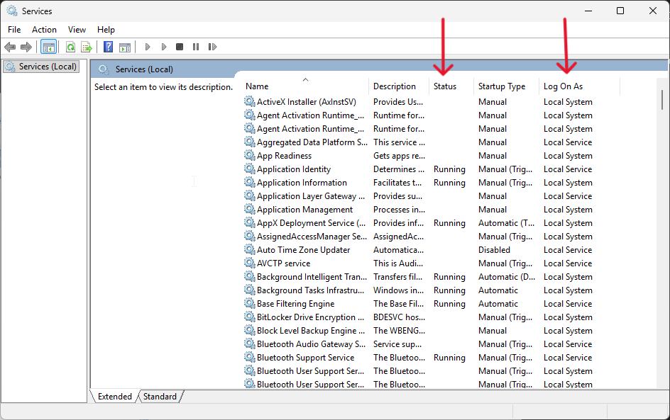
- Biror servis ustiga ikki marta bosib (yoki o‘ng tugma → Properties), uning: Startup type’ini o‘zgartirish, servisni to‘xtatish yoki ishga tushirish, ko‘rish mumkin.
Servis xususiyatlari (Properties) oynasi — sozlash shu yerda
Servis ustiga ikki marta bosilganda Properties oynasi ochiladi. Eng muhim yorliq — General: aynan shu yerdan Startup type o‘zgartiriladi va servis Start / Stop qilinadi.
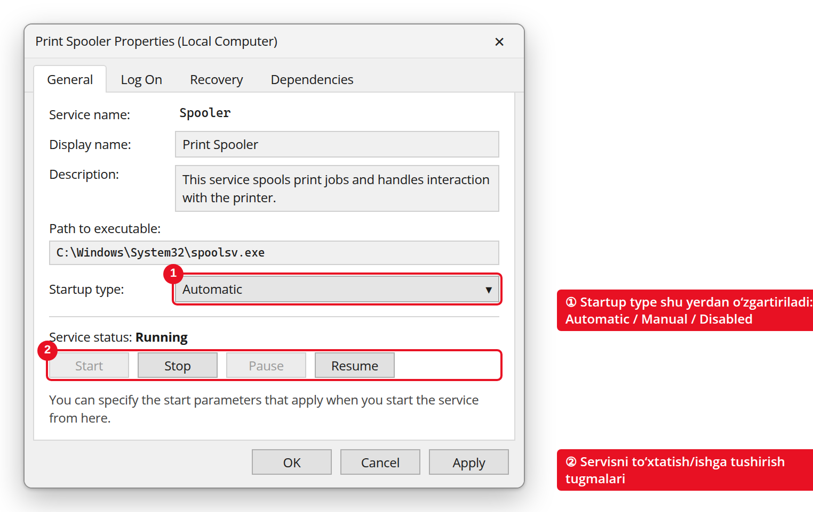
22-rasm. Servis Properties → General yorlig‘i (izohlar bilan)
Ikkinchi muhim yorliq — Log On: servis qaysi hisob ostida ishlashini shu yerda ko‘rasiz. Local System account — eng yuqori imtiyoz; “This account” orqali boshqa hisobga o‘tkazish mumkin.
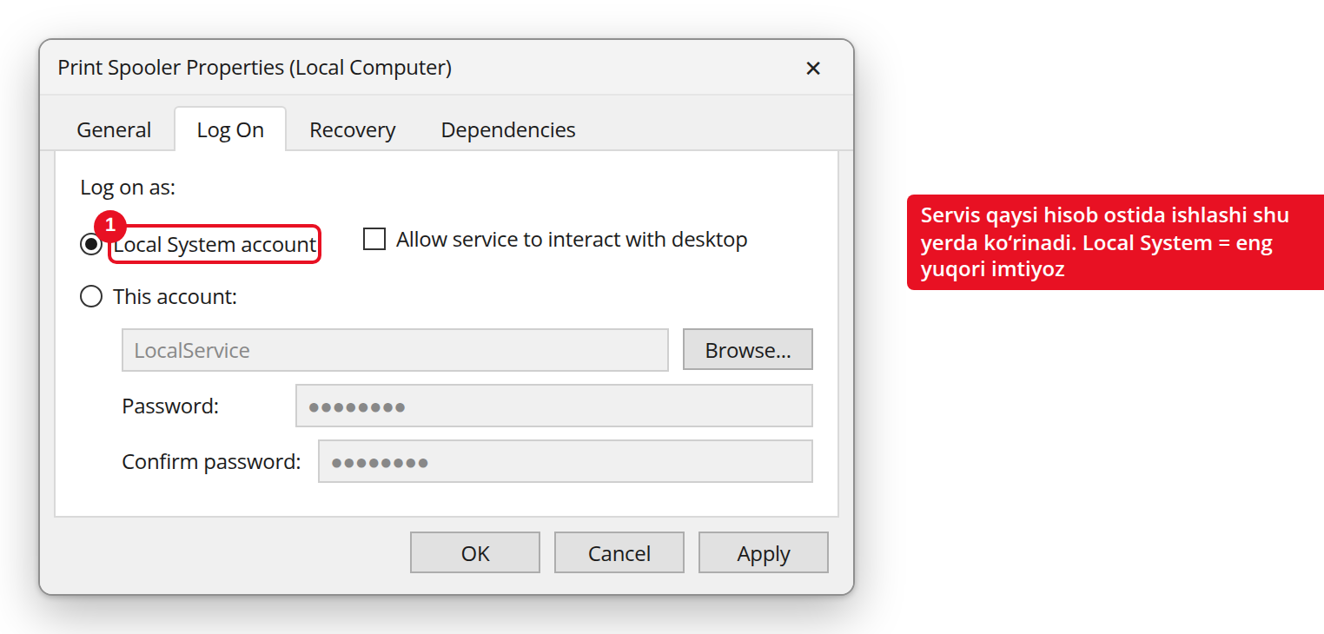
23-rasm. Servis Properties → Log On yorlig‘i
services.msc’dan tashqari, servislarni tez ko‘rishning yana bir yo‘li bor: Task Manager ( Ctrl + Shift + Esc ) → Services yorlig‘i. Bu yerda PID (jarayon raqami) ham ko‘rinadi.
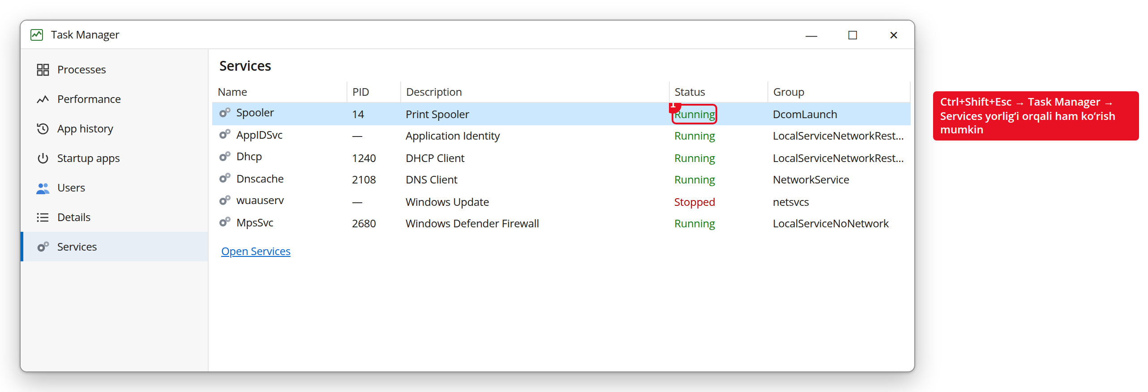
24-rasm. Task Manager → Services yorlig‘i
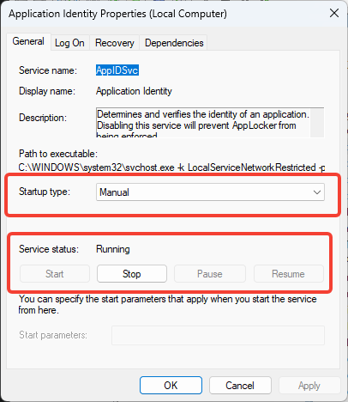 | 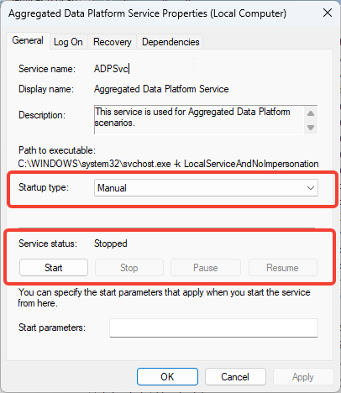

2.2. Buyruq qatori orqali — sc.exe
sc (Service Control) — buyruq qatoridan servislarni boshqarish uchun mo‘ljallangan klassik Windows vositasi. Eng ko‘p ishlatiladigan buyruqlar:
Buyruq | Vazifasi | Oddiy user | Administrator
sc query <servicename> | Servisning joriy holatini ko‘rsatadi | Ishlaydi | Ishlaydi
sc start <servicename> | Servisni ishga tushiradi | Ishlamaydi | Ishlaydi
sc stop <servicename> | Servisni to‘xtatadi | Ishlamaydi | Ishlaydi
sc config <servicename> start= disabled | Startup turini “Disabled”ga o‘zgartiradi | Ishlamaydi | Ishlaydi
sc qc <servicename> | Servis konfiguratsiyasini (jumladan fayl yo‘lini) ko‘rsatadi — xavfsizlik tekshiruvida muhim | Ishlaydi | Ishlaydi

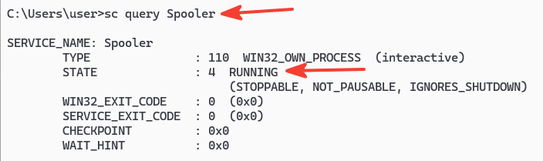 | 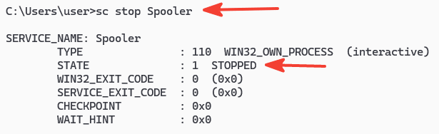
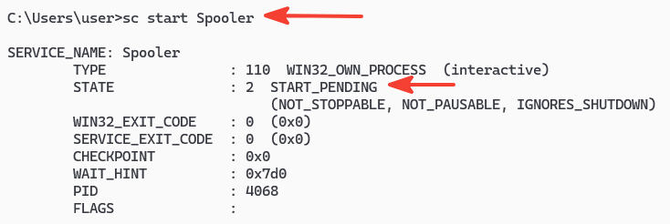 | 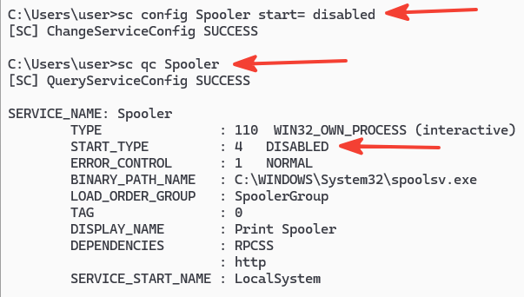
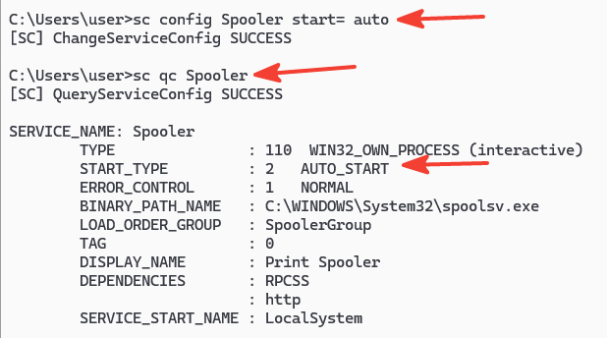
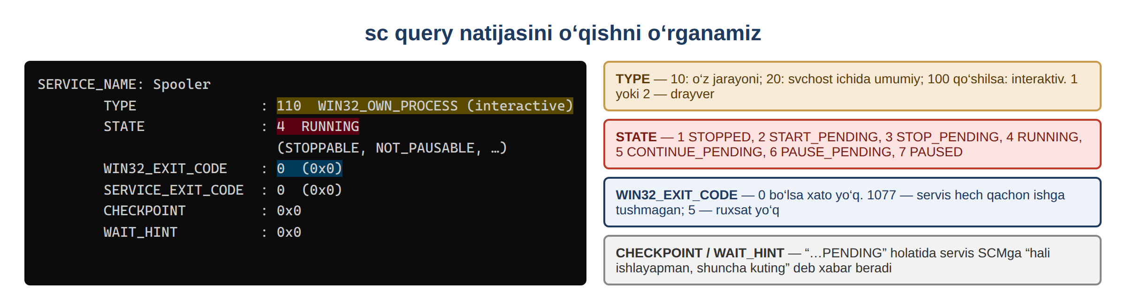
25-rasm. sc query natijasidagi maydonlarning ma’nosi
Quyida yuqoridagi sc buyruqlari real natijalari keltirilgan. sc qc — servis konfiguratsiyasini to‘liq ko‘rsatadi:
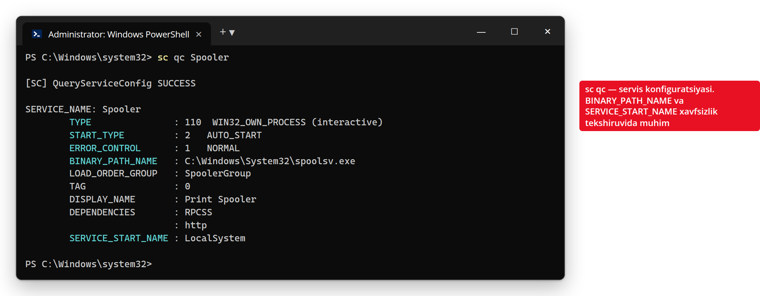
26-rasm. sc qc natijasi — BINARY_PATH_NAME va SERVICE_START_NAME (izohlar bilan)
sc query — servisning joriy holatini (STATE) ko‘rsatadi:
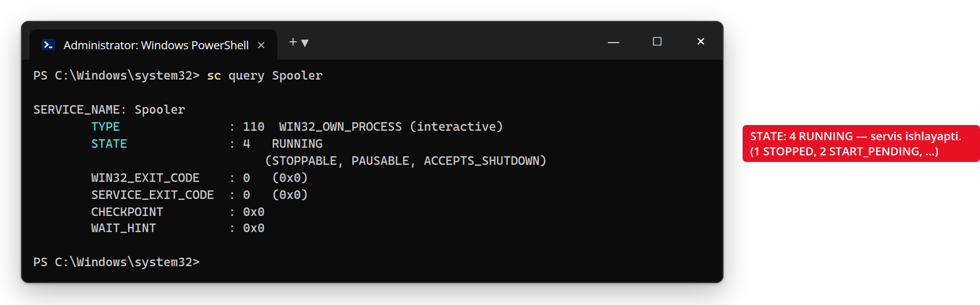
27-rasm. sc query natijasi — STATE maydonining ma’nosi
2.3. PowerShell orqali
PowerShell — zamonaviy va avtomatlashtirish uchun eng qulay vosita. Asosiy buyruqlar (cmdlet’lar):
Cmdlet | Vazifasi
Get-Service | Barcha servislar ro‘yxatini ko‘rsatadi
Get-Service -Name "Spooler" | Aniq bitta servis holatini ko‘rsatadi
Start-Service -Name "Spooler" | Servisni ishga tushiradi
Stop-Service -Name "Spooler" | Servisni to‘xtatadi
Set-Service -Name "Spooler" -StartupType Disabled | Startup turini o‘zgartiradi
PowerShell buyrug‘i Get-Service esa quyidagicha ishlaydi — faqat ishlab turgan servislarni ko‘rsatish uchun filtr qo‘shildi:
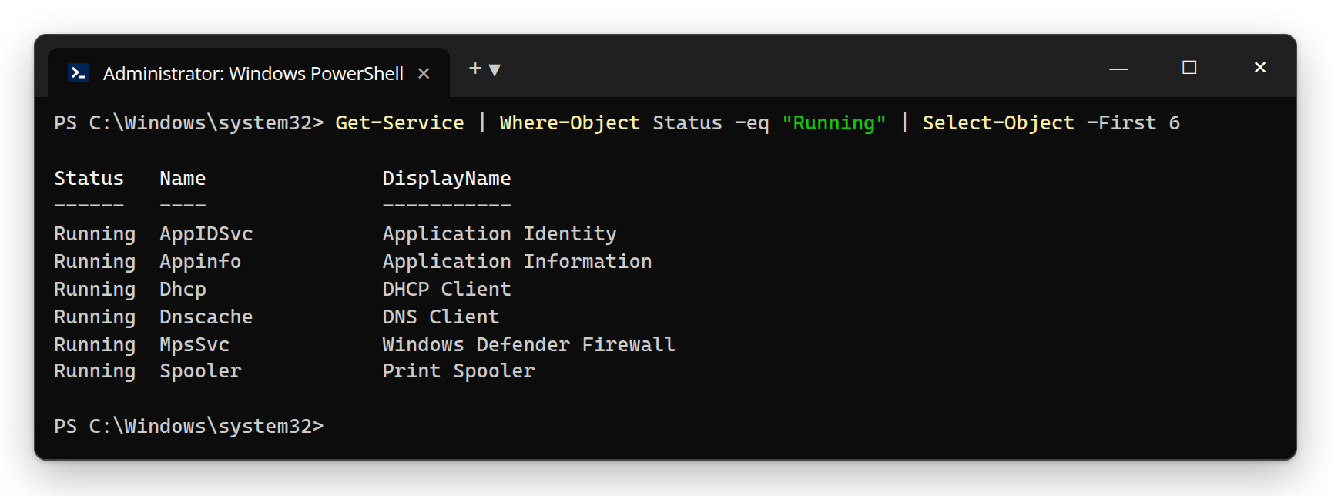
28-rasm. PowerShell — Get-Service bilan ishlayotgan servislarni ko‘rish
2.4. Bu bilim amalda qanday ishlatiladi?
Kiberkriminalistika va etikal haking nuqtai nazaridan bu bilim ikki tomonlama qo‘llaniladi:
- Himoya (Blue Team): ortiqcha, ishlatilmayotgan servislarni aniqlab, ularni “Disabled” holatiga o‘tkazish — hujum yuzasini kamaytiradi. Masalan, agar kompyuterda printer bo‘lmasa, Print Spooler servisini o‘chirib qo‘yish tavsiya etiladi.
- Hujum va tahlil (Red Team / Forensics): kiberbuzg‘unchi tizimga kirgach, ko‘pincha yangi servis yaratib, o‘zini shu orqali mustahkamlaydi. Shu sababli forensik tahlilda sc query yoki registrning Services kalitini tekshirish — birinchi qadamlardan biri hisoblanadi.

Qo‘shimcha muhim ma’lumot
Quyida amaliyotda tez-tez uchraydigan bir nechta muhim tizim servislari va ularning vazifasi keltirilgan — ularni bilish keyingi mashg‘ulotlarda (ayniqsa xavfsizlik sozlamalarida) kerak bo‘ladi:
Servis nomi | Vazifasi
Windows Update (wuauserv) | Tizimga xavfsizlik va boshqa yangilanishlarni yuklab, o‘rnatadi
Print Spooler (spooler) | Chop etish so‘rovlarini navbatga qo‘yib boshqaradi
DHCP Client (dhcp) | Kompyuterga tarmoqdan avtomatik IP-manzil olishni ta’minlaydi
DNS Client (dnscache) | Domen nomlarini IP-manzilga aylantirish so‘rovlarini keshlaydi
Remote Procedure Call (RpcSs) | Ko‘p tizim komponentlari ishlashi uchun zarur asosiy servis
Windows Defender Antivirus Service | Real vaqt rejimida zararli dasturlardan himoyani ta’minlaydi
Windows Firewall (MpsSvc) | Tarmoq trafigini nazorat qilib, xavfsizlik qoidalarini qo‘llaydi
1-mashg‘ulot bo‘yicha ko‘p beriladigan savollar
S: Servisni to‘xtatmoqchiman, lekin “Stop” tugmasi xira. Nega?
J: Ehtimol services.msc administrator huquqisiz ochilgan yoki servis boshqa servisga bog‘liq (dependency). Konsolni administrator sifatida qayta oching.
S: Servis nomini (masalan Spooler) qanday bilib olaman?
J: services.msc’da servisga ikki marta bosing — General yorlig‘idagi “Service name” aynan shu ichki nom. Buyruqlarda (sc, Get-Service) shu nom ishlatiladi, DisplayName emas.
S: Qaysi servislarni o‘chirish xavfsiz?
J: Aniq kerak emasligiga ishonchingiz komil bo‘lganlarini (masalan printer yo‘q bo‘lsa Print Spooler). RpcSs, DcomLaunch kabi asosiy servislarni hech qachon o‘chirmang — tizim ishlamay qolishi mumkin.
S: SYSTEM hisobi administratordan ham kuchliroqmi?
J: Ha. SYSTEM — operatsion tizimning o‘zi nomidan ishlaydigan eng yuqori mahalliy imtiyoz. Shuning uchun SYSTEM huquqidagi servisni qo‘lga kiritish buzg‘unchi uchun eng qimmatli maqsad.

Nazorat savollari — 1-mashg‘ulot
- Windows servis oddiy dasturdan nimasi bilan farq qiladi?
- SYSTEM, LocalService va NetworkService hisoblari o‘rtasidagi farqni tushuntiring.
- Service Control Manager (SCM) qanday vazifalarni bajaradi va u qayerda joylashgan?
- Startup type’ning to‘rtta turini sanab, har birining qachon ishlatilishini tushuntiring.
- Nega noto‘g‘ri sozlangan servis orqali privilege escalation sodir bo‘lishi mumkin?
- sc query va sc config buyruqlari o‘rtasidagi farq nima?
- Nega forensik tahlilda servislarni tekshirish muhim hisoblanadi?

2-mashg‘ulot. Windows OT servislari (Seminar)
Mavzu: Windows OT xavfsizligi Mashg‘ulot turi: Seminar Soat: 2 soat

O‘quv savollari
- User account control, Applocker, smartscreen xavfsizlik tizimlari
- Defender, firewall xavfsizlik tizimlari

1-savol. UAC, AppLocker, SmartScreen xavfsizlik tizimlari
1.1. User Account Control (UAC)
Eski Windows versiyalarida (masalan, Windows XP) foydalanuvchilar ko‘pincha doimiy ravishda administrator huquqi bilan ishlar edi. Bu juda xavfli edi: agar shunday foydalanuvchi tasodifan zararli dasturni ishga tushirib qo‘ysa, u dastur ham darhol to‘liq administrator huquqiga ega bo‘lib qolar edi. UAC (User Account Control) - aynan shu muammoni hal qilish uchun Windows Vista’dan boshlab kiritilgan mexanizm.
UACning asosiy g‘oyasi oddiy: hatto administrator hisobi ostida ishlayotgan bo‘lsangiz ham, kundalik ishlaringizni tizim sizga “pasaytirilgan” (standart) huquq bilan bajartiradi. Agar biror dastur yoki amal administrator huquqini talab qilsa (masalan, dastur o‘rnatish, tizim sozlamalarini o‘zgartirish), ekranda maxsus so‘rov - tasdiqlash oynasi chiqadi va faqat foydalanuvchi “Ha” desagina amal bajariladi.
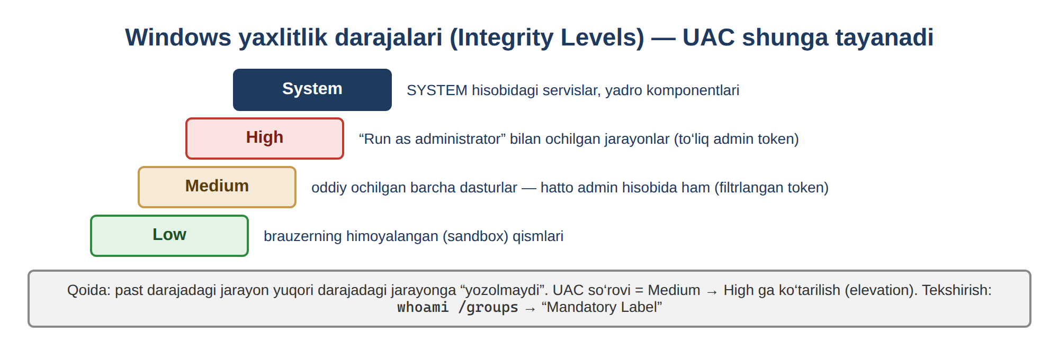
29-rasm. Windows yaxlitlik darajalari (Integrity Levels)
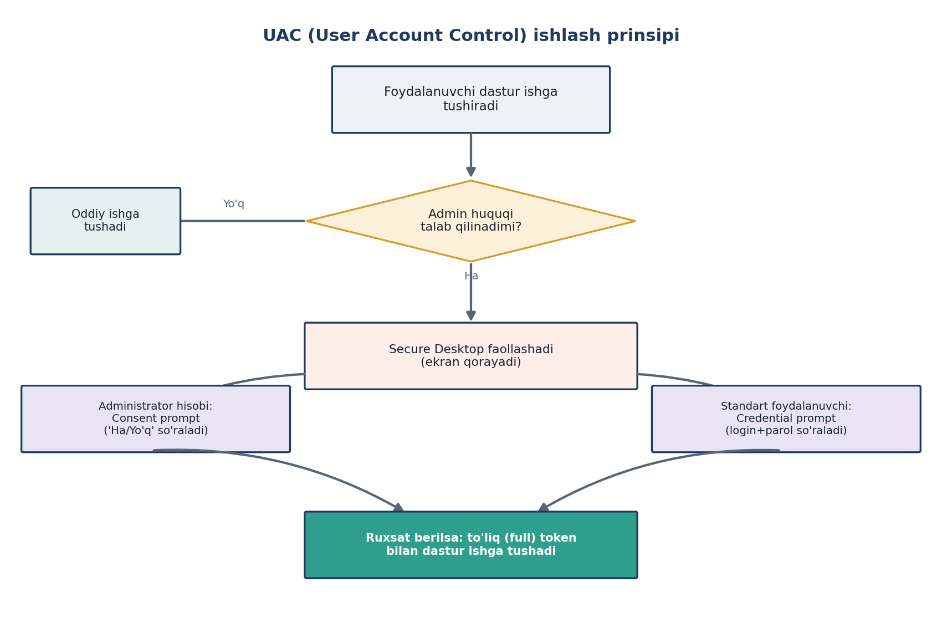
30-rasm. UAC (User Account Control) ishlash prinsipi
Diqqat qiling: tasdiqlash oynasi maxsus “Secure Desktop” rejimida ko‘rsatiladi (shuning uchun ekran birozgina qorayadi) - bu, zararli dastur soxta “Ha” tugmasini avtomatik bosib yubormasligi uchun qilingan xavfsizlik chorasi. So‘ralayotgan tasdiqning turi foydalanuvchi turiga bog‘liq:
- Administrator uchun — Consent prompt: shunchaki “Ha” yoki “Yo‘q” tugmasini bosish kifoya.
- Standart foydalanuvchi uchun — Credential prompt: davom etish uchun administrator login va parolini kiritish talab qilinadi.
UAC tasdiqlash oynasi amalda qanday ko‘rinadi? Quyida uchta holat keltirilgan. Birinchisi — imzolangan, ishonchli dastur (masalan Microsoft’ning o‘z vositasi): “Verified publisher” qatori yashil bo‘ladi.
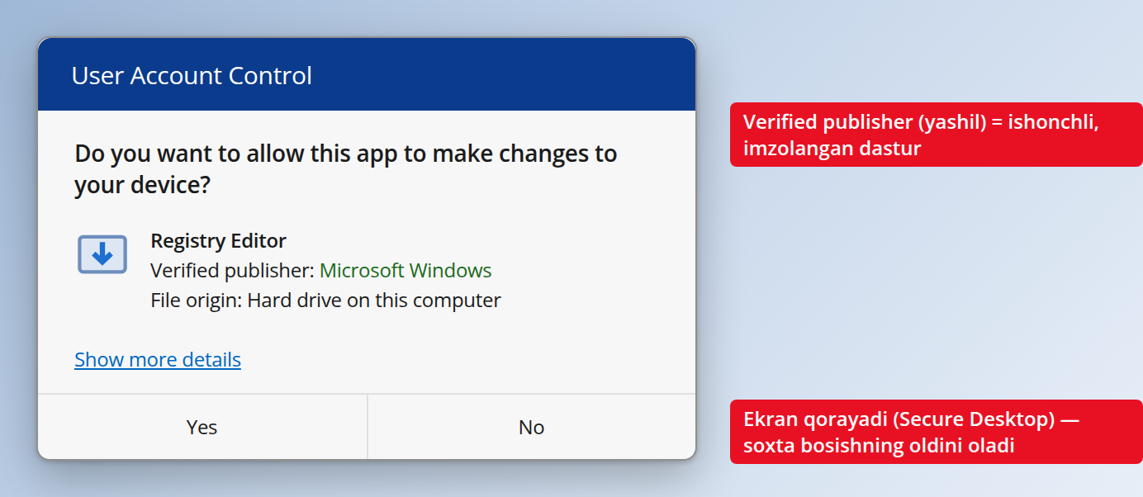
31-rasm. UAC Consent prompt — imzolangan dastur (Verified publisher yashil)
Ikkinchisi — imzolanmagan, noma’lum dastur. “Unknown publisher” qizil rangda ko‘rinadi. Bu jiddiy ogohlantirish belgisi: bunday paytda “No” bosgan ma’qul.
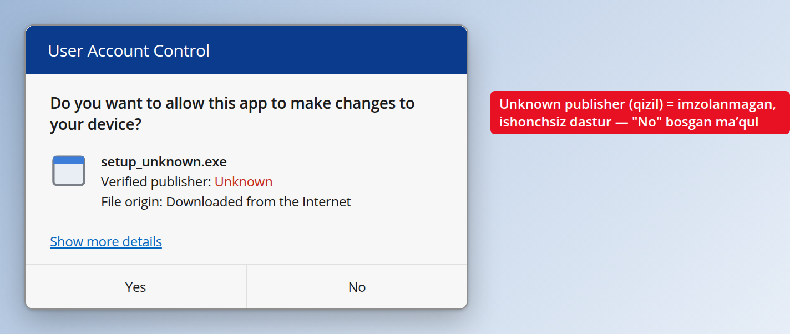
32-rasm. UAC — imzolanmagan dastur (Unknown publisher qizil)
Uchinchisi — standart (oddiy) foydalanuvchi uchun. Bunda shunchaki “Ha/Yo‘q” emas, balki Credential prompt chiqadi: davom etish uchun administrator login va parolini kiritish talab qilinadi.
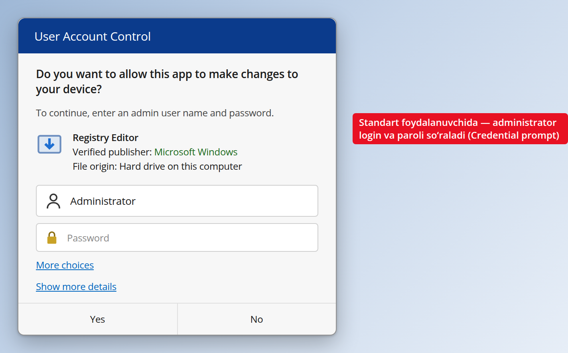
33-rasm. UAC Credential prompt — standart foydalanuvchida admin paroli so‘raladi
Bu qanday amalga oshiriladi? Administrator hisobi bilan tizimga kirganingizda, Windows sizga ikkita “token” (huquqlar to‘plami) beradi:
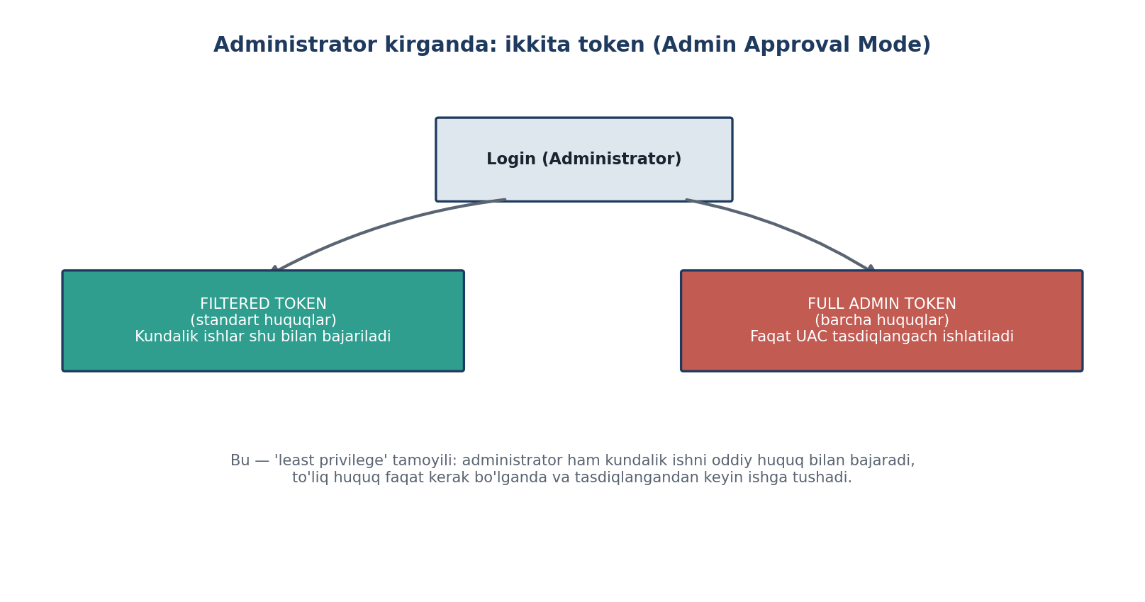
34-rasm. Administrator kirganda yaratiladigan ikkita token (Admin Approval Mode)
Bu — “least privilege” (minimal zarur huquq) tamoyilining amaliy ko‘rinishi: administrator ham kundalik ishni oddiy huquq bilan bajaradi, to‘liq huquq esa faqat kerak bo‘lgan va tasdiqlangan lahzada faollashadi.
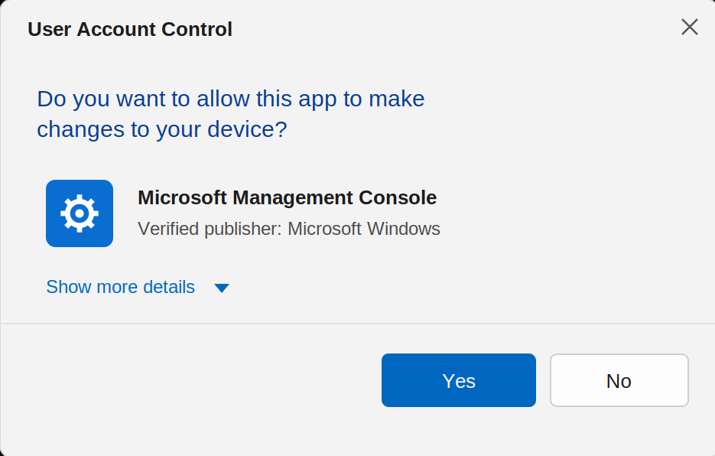
35-rasm. UAC tasdiqlash oynasi (Consent prompt) — Secure Desktop rejimida
Yuqoridagi oynada Windows dasturning nomini, uning nashriyotchisini (Verified publisher) va imzo holatini ko‘rsatadi. Agar bu qatorda qizil rangda “Noma’lum nashriyotchi” (Unknown publisher) yozilgan bo‘lsa — bu jiddiy ogohlantirish belgisi: imzolanmagan, ishonchsiz dastur administrator huquqini so‘rayapti. Bunday paytda “Yo‘q” tugmasini bosish xavfsizroq.
UAC darajalari (UAC slider)
Endi UAC slayderi qayerdan ochilishini aniq ko‘rsatamiz. Win + R → control → User Accounts → “Change User Account Control settings” (yoki Start menyusida to‘g‘ridan-to‘g‘ri “User Account Control” deb qidiring). Ochilgan oyna quyidagicha:
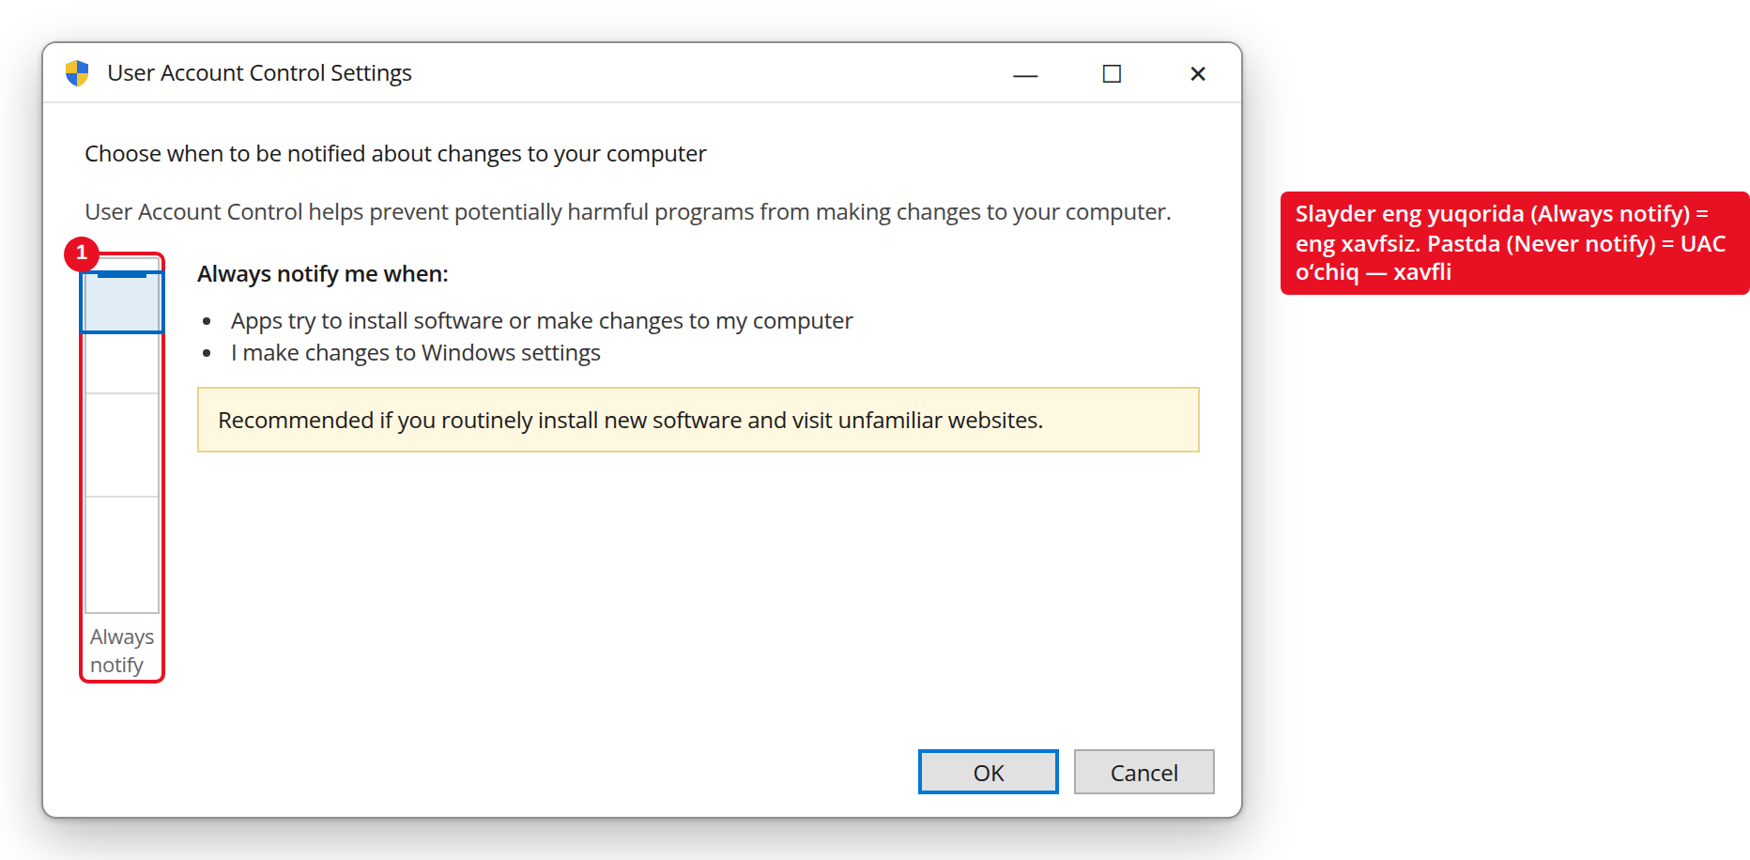
36-rasm. UAC sozlamalari oynasi — slayder eng yuqori (Always notify) holatida
Boshqaruv panelida (Control Panel → User Accounts → Change User Account Control settings) UACning to‘rtta sezuvchanlik darajasini sozlash mumkin:
Daraja | Tavsifi
Always notify | Eng yuqori xavfsizlik: har qanday o‘zgarishda (hatto Windows sozlamalarida ham) ogohlantiradi va Secure Desktop’ni ishlatadi.
Notify only when apps try to make changes (standart) | Faqat dasturlar o‘zgarish kiritmoqchi bo‘lganda ogohlantiradi; Windows sozlamalari uchun so‘ramaydi. Ko‘pchilik uchun tavsiya etiladigan daraja.
Notify only when apps try (ekranni qoraytirmasdan) | Yuqoridagi kabi, lekin Secure Desktop ishlatilmaydi — xavfsizligi biroz pastroq.
Never notify | UAC to‘liq o‘chiriladi — tavsiya etilmaydi, xavfsizlikni sezilarli darajada pasaytiradi.
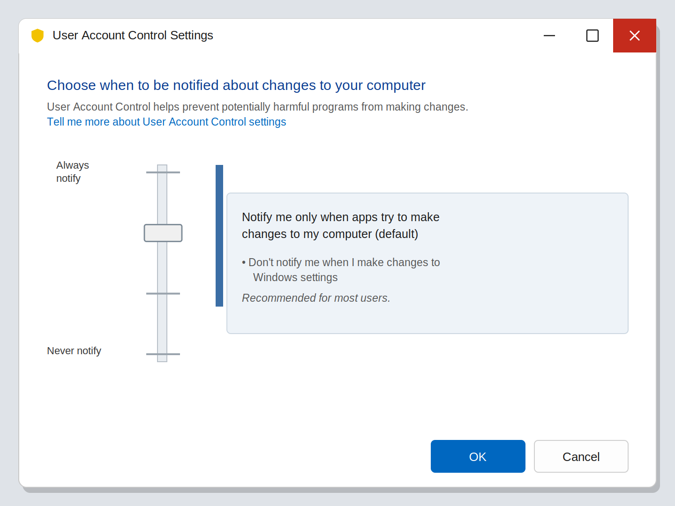
37-rasm. UAC darajalarini sozlash oynasi (User Account Control Settings)
Amaliyotda ushbu slayder eng ko‘p ishlatiladigan sozlamadir. Sukut bo‘yicha u ikkinchi (standart) darajada turadi. Xavfsizlik talabi yuqori muhitlarda — masalan, harbiy yoki davlat tarmoqlarida — slayderni eng yuqori Always notify darajasiga o‘tkazish tavsiya etiladi. Eng pastki Never notify darajasi UACni butunlay o‘chiradi va hech qachon ishlatilmasligi kerak.
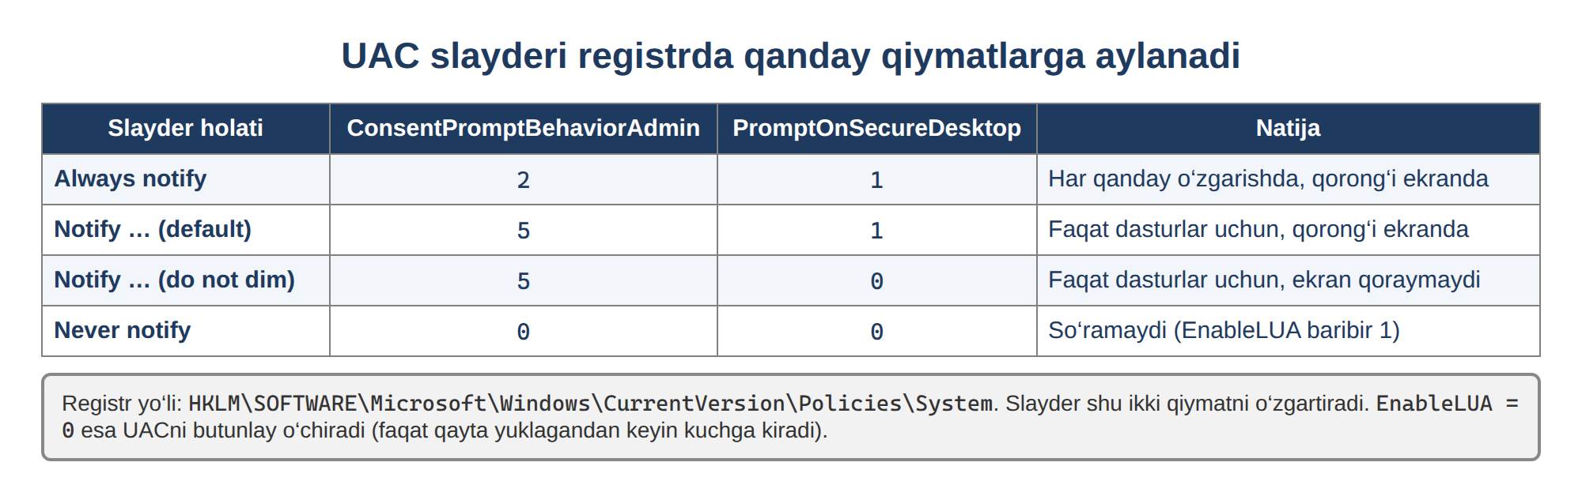
38-rasm. UAC slayderi holatlari va registr qiymatlari
1.2. AppLocker
UAC — kim nima qilishi mumkinligini nazorat qilsa, AppLocker — umuman qaysi dastur ishga tushishi mumkinligini nazorat qiladi. Boshqacha aytganda, AppLocker — “ruxsat etilgan dasturlar ro‘yxati” (whitelist) mexanizmi: administrator oldindan qaysi dasturlar, skriptlar yoki o‘rnatuvchilar ishga tushishi mumkinligini belgilaydi, qolgan hammasi avtomatik bloklanadi.
Bu, ayniqsa, korporativ va harbiy tashkilotlarda juda muhim: agar xodim tasodifan yoki ataylab noma’lum manbadan olingan zararli dastur (masalan, USB flesh orqali) ishga tushirmoqchi bo‘lsa, AppLocker uni avtomatik to‘xtatadi — hatto foydalanuvchi “Ha” desa ham.
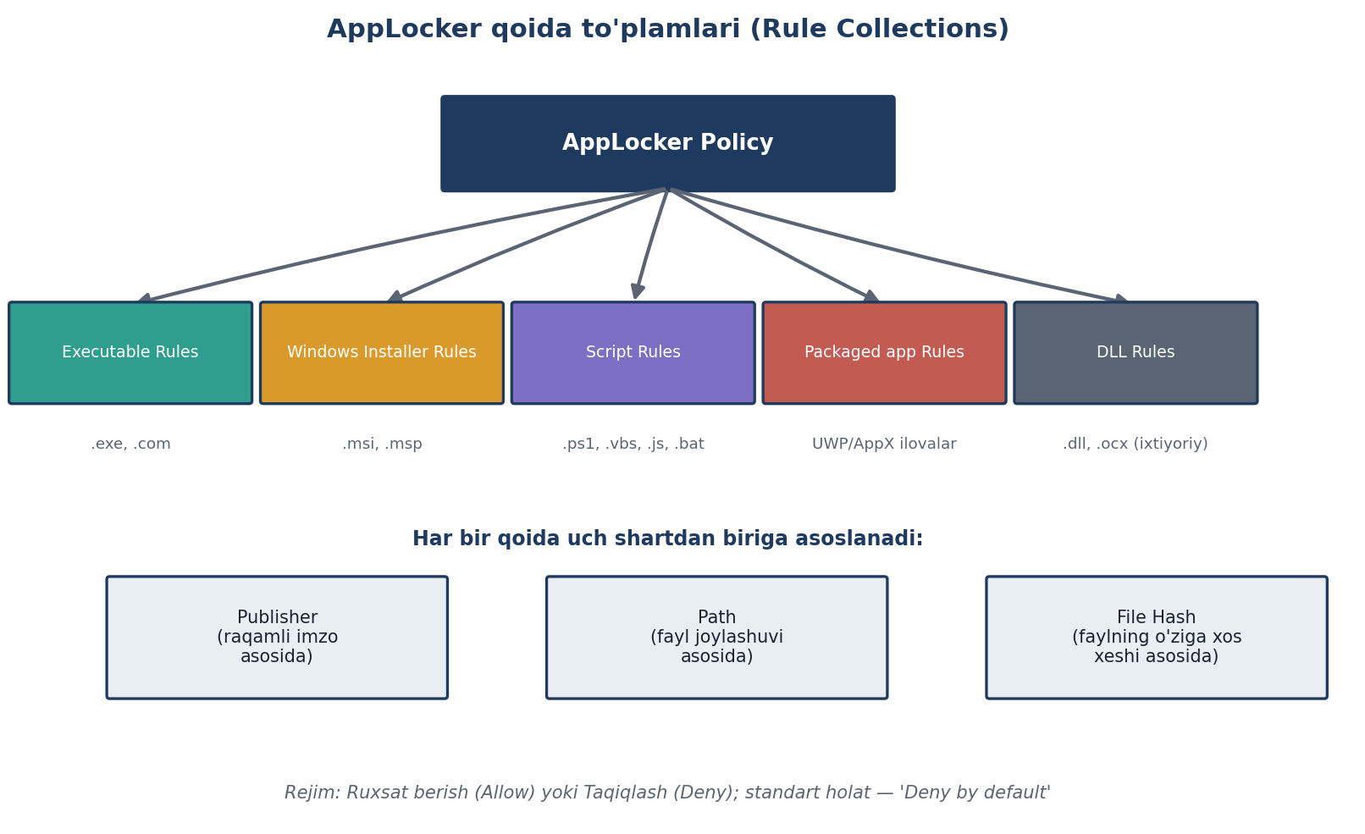
39-rasm. AppLocker qoida to‘plamlari (Rule Collections) va shartlari
AppLocker beshta qoida to‘plamiga (Rule Collection) bo‘linadi — Executable (.exe/.com), Windows Installer (.msi/.msp), Script (.ps1/.vbs/.js/.bat), Packaged app (UWP ilovalar) va DLL. Har bir qoida esa uchta shartdan biriga asoslanishi mumkin:
- Publisher: dasturning raqamli imzosiga (ishlab chiqaruvchisiga) qarab ruxsat berish — eng moslashuvchan usul, chunki dastur yangilansa ham qoida ishlashda davom etadi.
- Path: faylning joylashgan manziliga qarab ruxsat berish (masalan, faqat C:\Program Files ichidagi dasturlarga ruxsat).
- File Hash: faylning aynan o‘ziga xos raqamli “barmoq izi”iga qarab ruxsat berish — eng qat’iy, lekin dastur yangilansa qoidani qayta yozish kerak bo‘ladi.
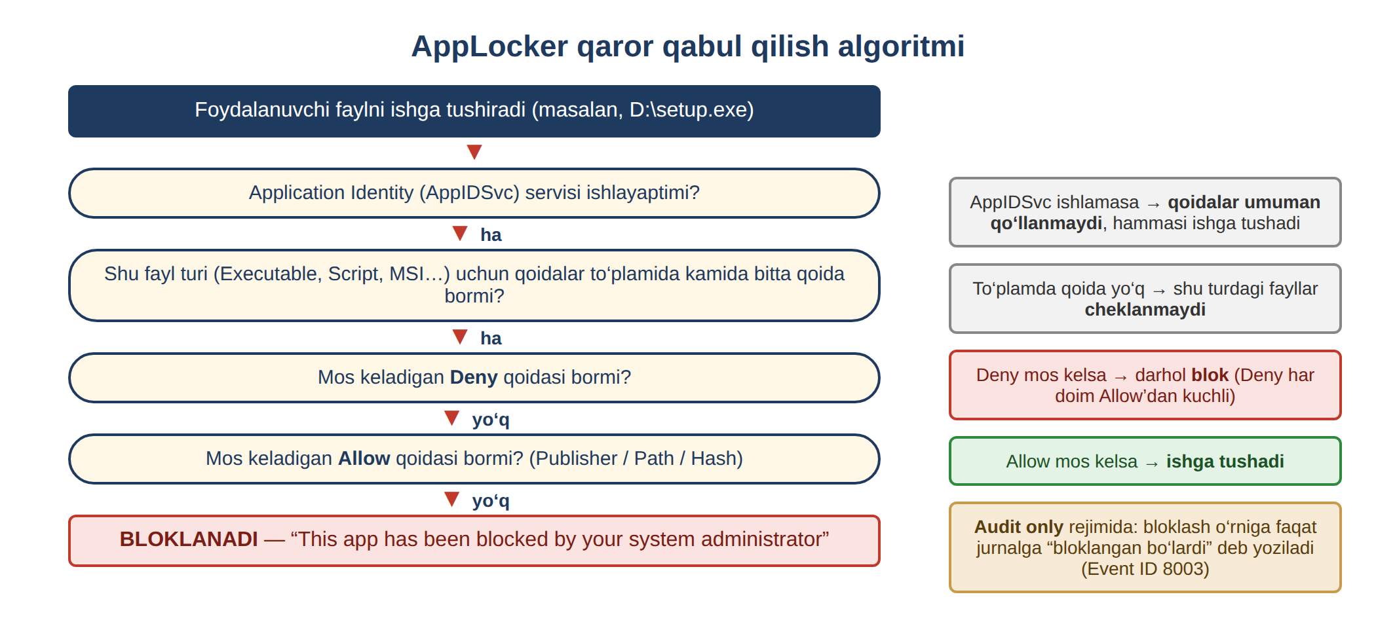
40-rasm. AppLocker qaror qabul qilish algoritmi
Muhim eslatma
• AppLocker ishlashi uchun “Application Identity” (AppIDSvc) servisi ishga tushirilgan bo‘lishi shart — bu 1-mashg‘ulotda o‘rgangan servis tushunchasi bilan bevosita bog‘liq.
• AppLocker faqat Windows Enterprise/Education/Server nashrlarida to‘liq ishlaydi; Home va Pro nashrlarida cheklangan.
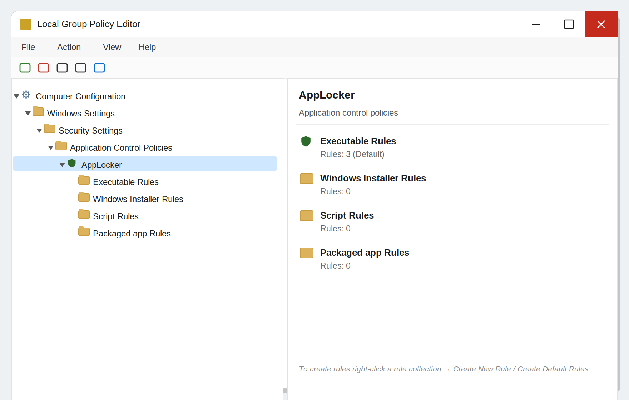
41-rasm. AppLocker qoidalari Local Group Policy Editor (gpedit.msc) ichida
AppLocker aynan qayerda joylashgan? Uni secpol.msc (Local Security Policy) ichida topasiz: Application Control Policies → AppLocker. (Domendagi kompyuterlarda esa Group Policy — gpedit.msc orqali markazlashgan holda boshqariladi.)
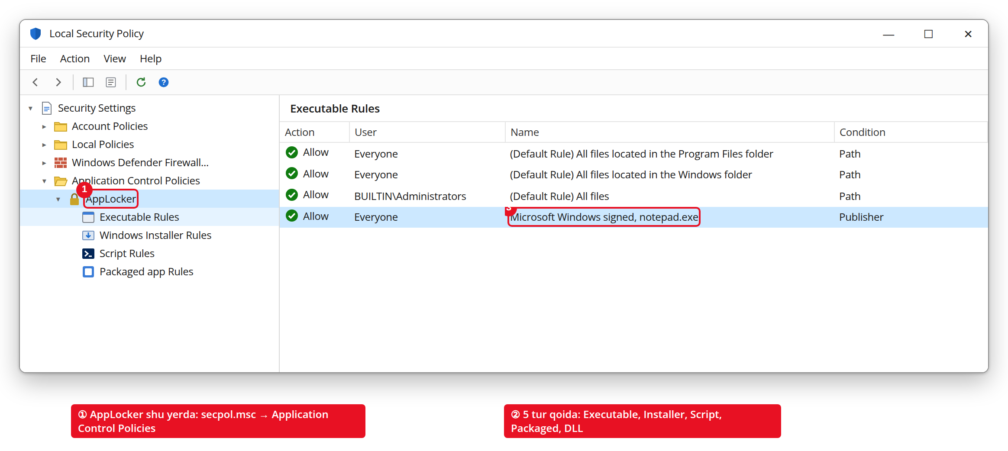
42-rasm. AppLocker secpol.msc ichida (Application Control Policies)
Yangi qoida yaratganda (o‘ng tugma → “Create New Rule”) usta (wizard) ochiladi. Uning “Conditions” bosqichida yuqorida aytilgan uchta shartdan biri tanlanadi:
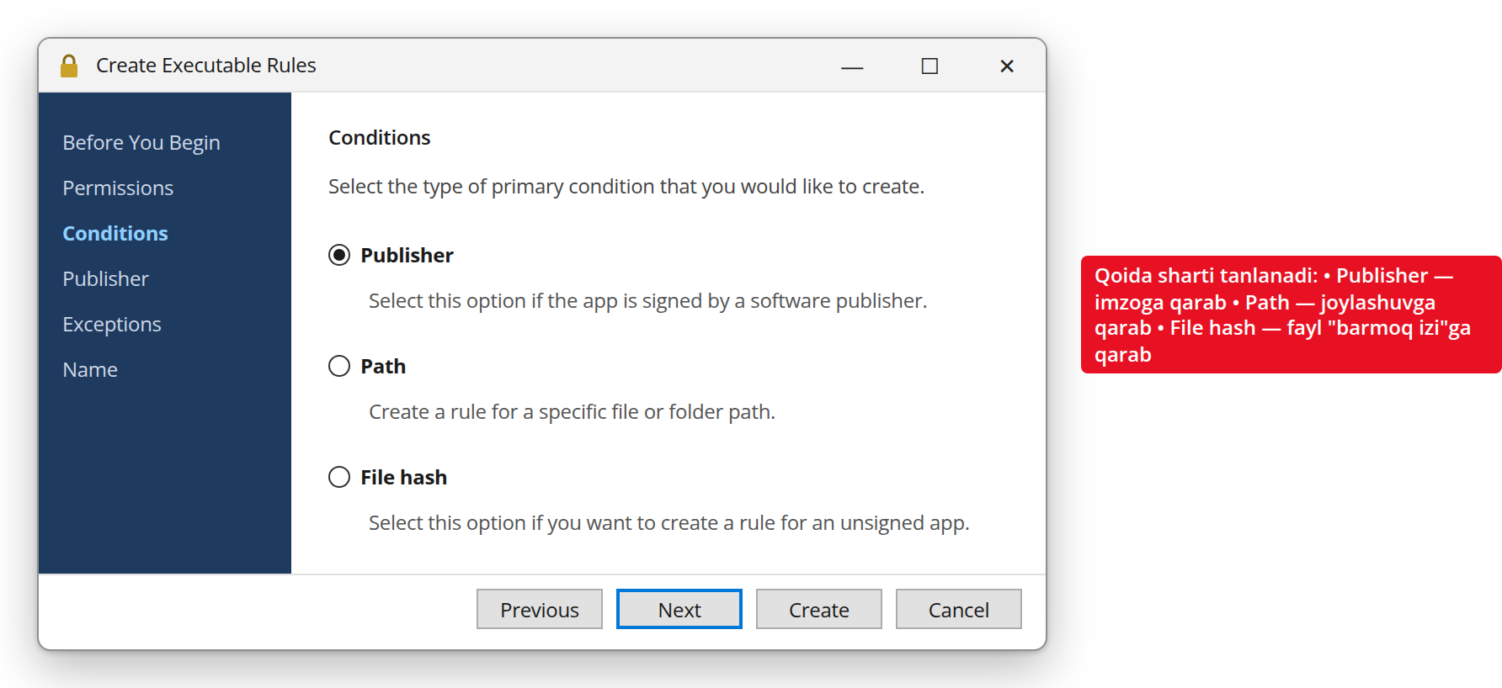
43-rasm. AppLocker qoida yaratish ustasi — shart tanlash bosqichi
Qoidaga tushmagan dastur ishga tushirilmoqchi bo‘lganda quyidagi oyna chiqadi — dastur bloklanadi, hatto foydalanuvchi administrator bo‘lsa ham:
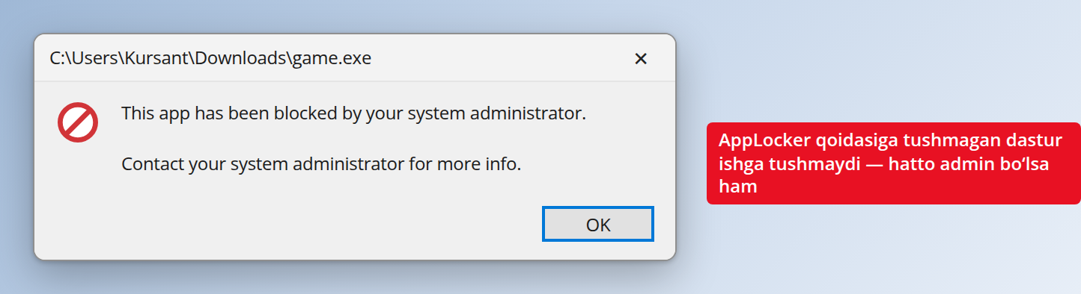
44-rasm. AppLocker tomonidan bloklangan dastur oynasi
Amaliy misol: agar tashkilotda faqat C:\Program Files va C:\Windows papkalaridan dastur ishga tushishiga ruxsat beruvchi Path qoidasi yaratilsa, foydalanuvchining Downloads papkasidan yoki USB fleshdan ishga tushirmoqchi bo‘lgan har qanday .exe fayli avtomatik bloklanadi — hatto foydalanuvchi administrator bo‘lsa ham.
1.3. Windows SmartScreen
AppLocker mahalliy tarmoqdagi dasturlarni nazorat qilsa, SmartScreen — internetdan yuklab olingan fayllar va tashrif buyurilayotgan veb-saytlarning xavfliligini tekshiradi. SmartScreen Microsoft’ning bulutdagi katta ma’lumotlar bazasidan foydalanadi — bu bazada millionlab fayl va saytning “obro‘si” (reputatsiyasi) haqida ma’lumot to‘plangan.
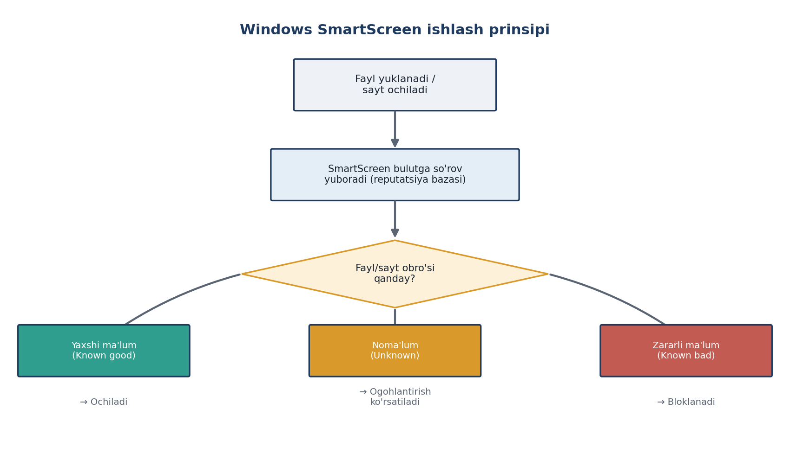
45-rasm. Windows SmartScreen ishlash prinsipi
Fayl yoki sayt yangi bo‘lsa (hali hech kim ochmagan bo‘lsa) yoki obro‘si past bo‘lsa, SmartScreen “Noma’lum nashriyotchi” yoki “yuklab olishni davom ettirasizmi?” kabi ogohlantirish ko‘rsatadi. Bu — phishing (firibgarlik) saytlari va yangi tarqatilayotgan zararli dasturlarga qarshi juda samarali himoya, chunki an’anaviy antivirus imzosi hali mavjud bo‘lmagan tahdidlarni ham ushlab qolishi mumkin.
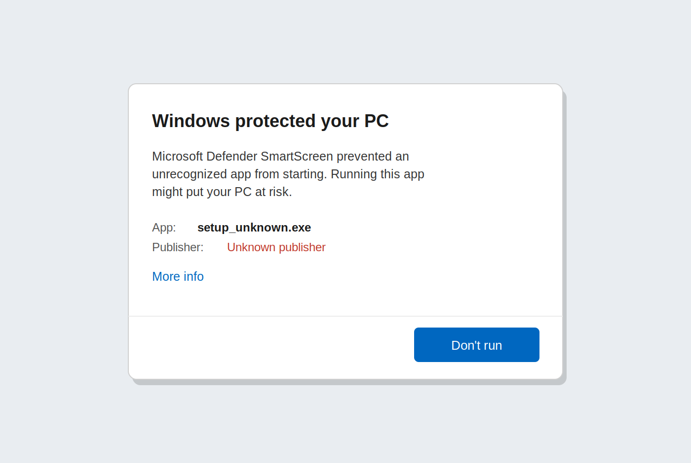
46-rasm. Windows SmartScreen ogohlantirish oynasi
SmartScreen ogohlantirishi amalda quyidagicha ko‘rinadi. “More info” bosilsa, dastur nomi va nashriyotchisi ochiladi; “Run anyway” esa javobgarlikni o‘z zimmasiga olib davom etish imkonini beradi:
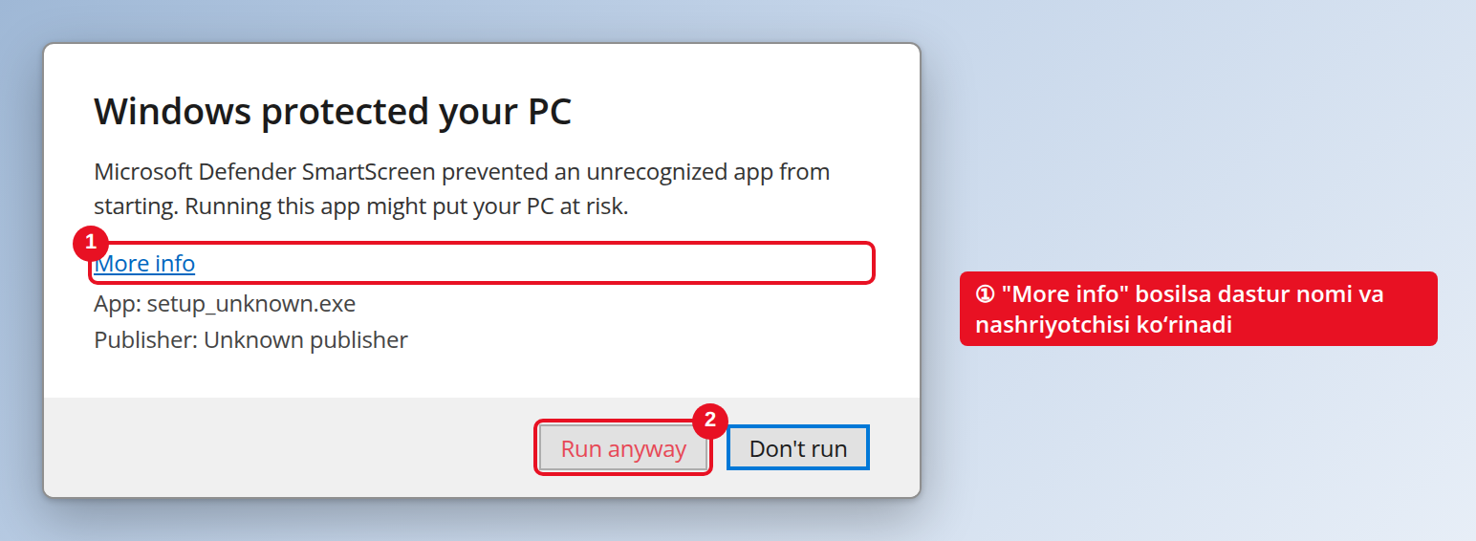
47-rasm. SmartScreen — “Windows protected your PC” oynasi (izohlar bilan)
SmartScreen sozlamalari qayerda? Windows Security → App & browser control → “Reputation-based protection settings”. Bu yerda uni yoqib-o‘chirish mumkin (doim yoqiq turishi tavsiya etiladi):
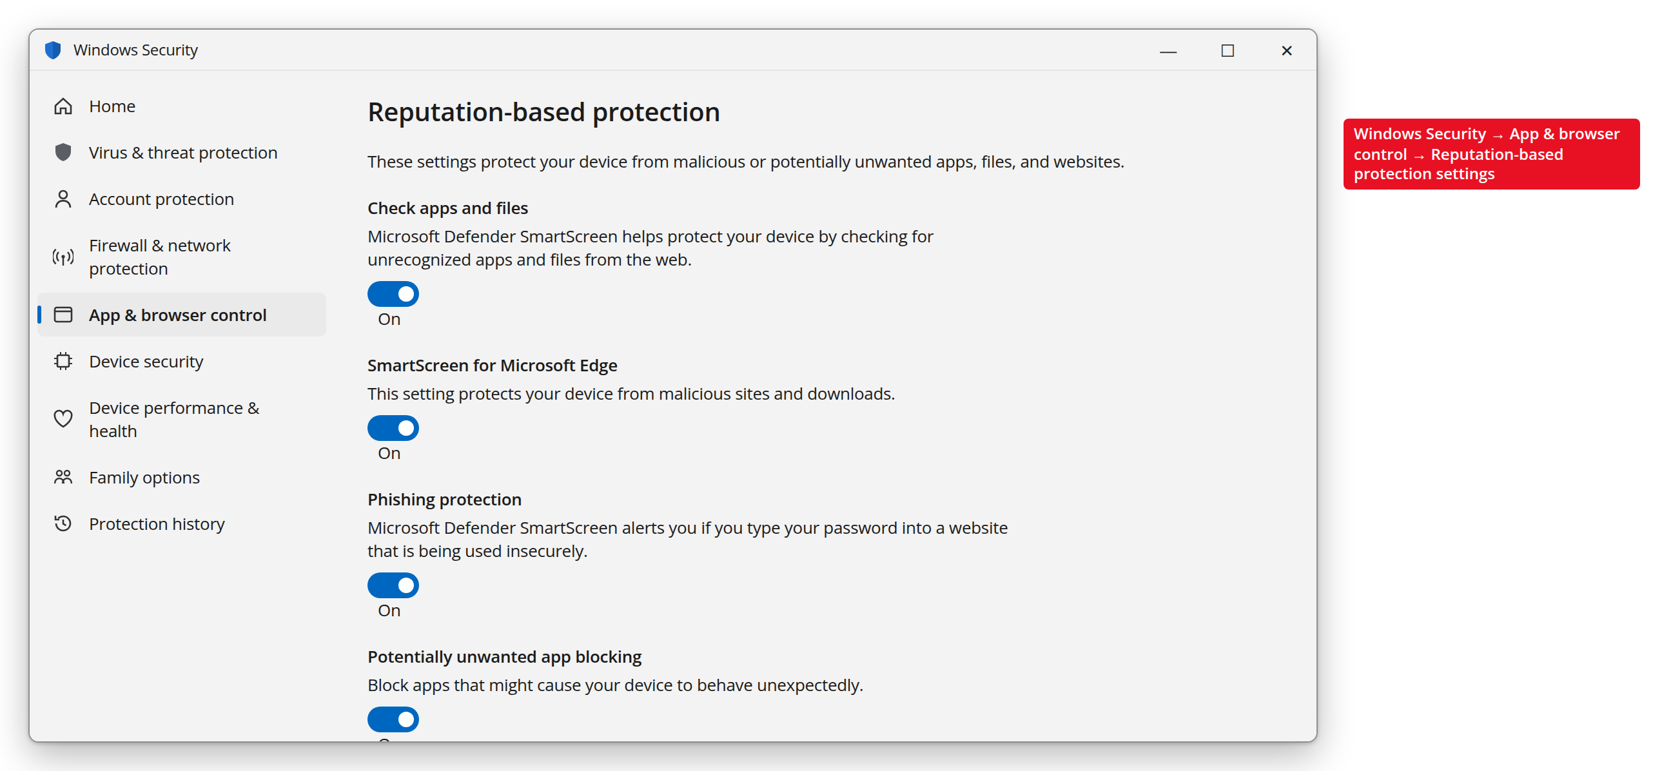
48-rasm. SmartScreen sozlamalari (Reputation-based protection)
Masalan, internetdan yuklab olingan, imzolanmagan setup_unknown.exe faylini ishga tushirmoqchi bo‘lganingizda SmartScreen yuqoridagi oynani ko‘rsatadi va faylni bloklaydi. Foydalanuvchi faqat “More info → Run anyway” havolasi orqali javobgarlikni o‘z zimmasiga olib davom etishi mumkin — bu esa foydalanuvchini bir lahzaga to‘xtatib, o‘ylab ko‘rishga majbur qiladi.
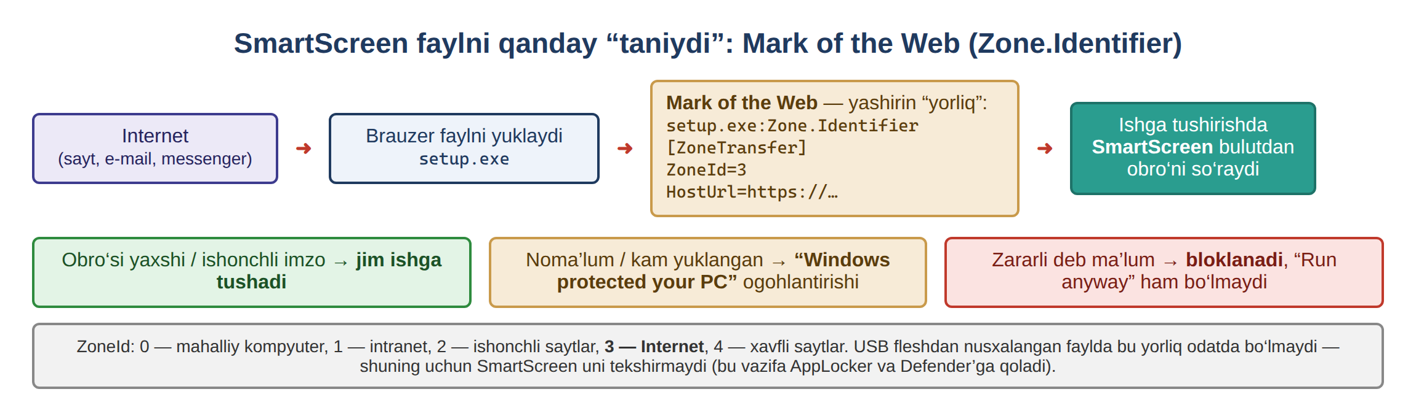
49-rasm. SmartScreen va Mark of the Web (Zone.Identifier)

2-savol. Defender, Firewall xavfsizlik tizimlari
2.1. Windows Defender (Microsoft Defender Antivirus)
Windows Defender — Microsoft tomonidan yaratilgan, Windows’ga o‘rnatilgan holda keladigan antivirus va antimalware yechimi. UAC, AppLocker va SmartScreen “oldindan bloklashga” qaratilgan bo‘lsa, Defender — tizimda allaqachon mavjud yoki ishlayotgan fayllarni faol skanerlab, zararli xulq-atvorni aniqlashga qaratilgan.
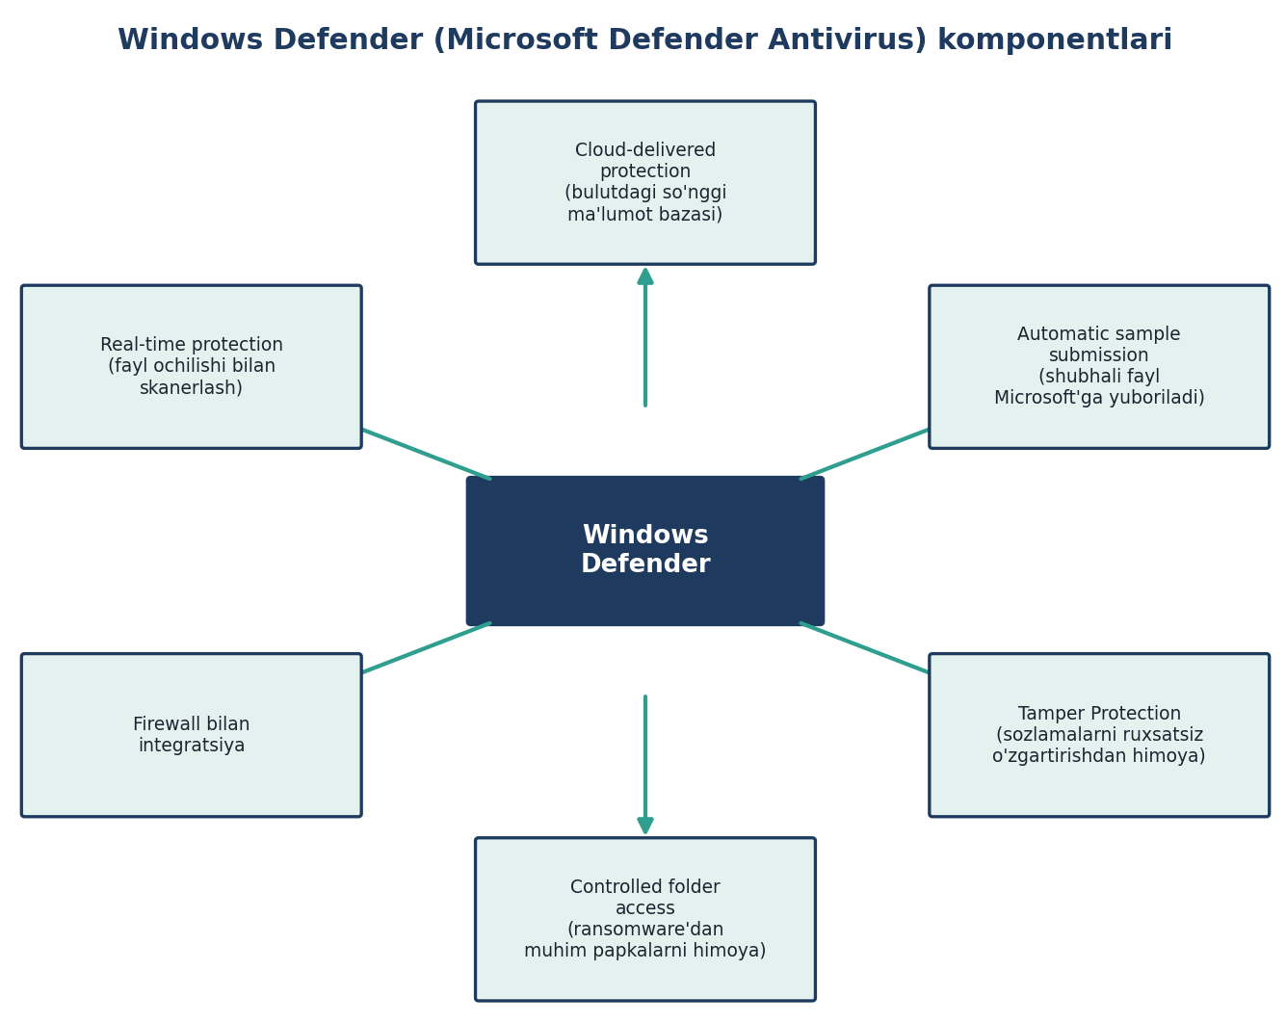
50-rasm. Windows Defender komponentlari
Komponent | Vazifasi
Real-time protection | Har bir fayl ochilishi, yuklanishi yoki ishga tushishi bilanoq uni darhol tekshiradi.
Cloud-delivered protection | Mahalliy ma’lumotlar bazasida bo‘lmagan yangi tahdidlarni bulutdagi so‘nggi ma’lumot bazasi orqali aniqlaydi.
Automatic sample submission | Shubhali, lekin hali noma’lum fayl namunasini tahlil uchun Microsoft’ga avtomatik yuboradi.
Tamper Protection | Zararli dastur yoki buzg‘unchi Defender sozlamalarini o‘zgartirib, o‘chirib qo‘ymasligi uchun himoya qiladi.
Controlled folder access | Muhim papkalarni (Hujjatlar, Rasmlar) ruxsatsiz o‘zgartirishdan (masalan, ransomware shifrlashidan) himoya qiladi.
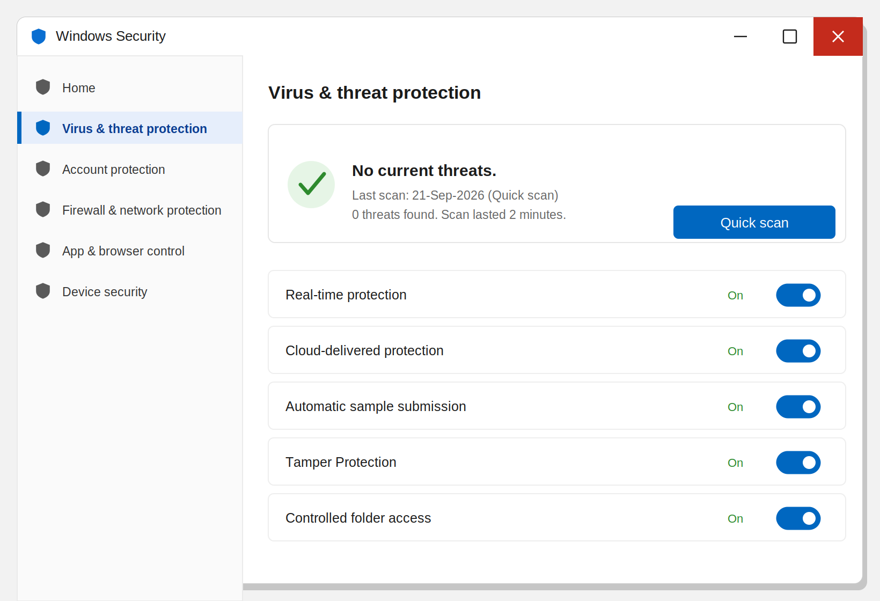
51-rasm. Windows Security — “Virus & threat protection” bo‘limi (Microsoft Defender)
2.2. Windows Firewall
Windows Firewall — kompyuter bilan tashqi tarmoq (internet yoki mahalliy tarmoq) o‘rtasidagi trafikni nazorat qiluvchi devor. U ikki yo‘nalishdagi trafikni tekshiradi: Inbound (kompyuterga kirayotgan) va Outbound (kompyuterdan chiqayotgan). Har bir qoida ma’lum port, dastur yoki protokol uchun trafikka ruxsat berish yoki uni bloklashni belgilaydi.
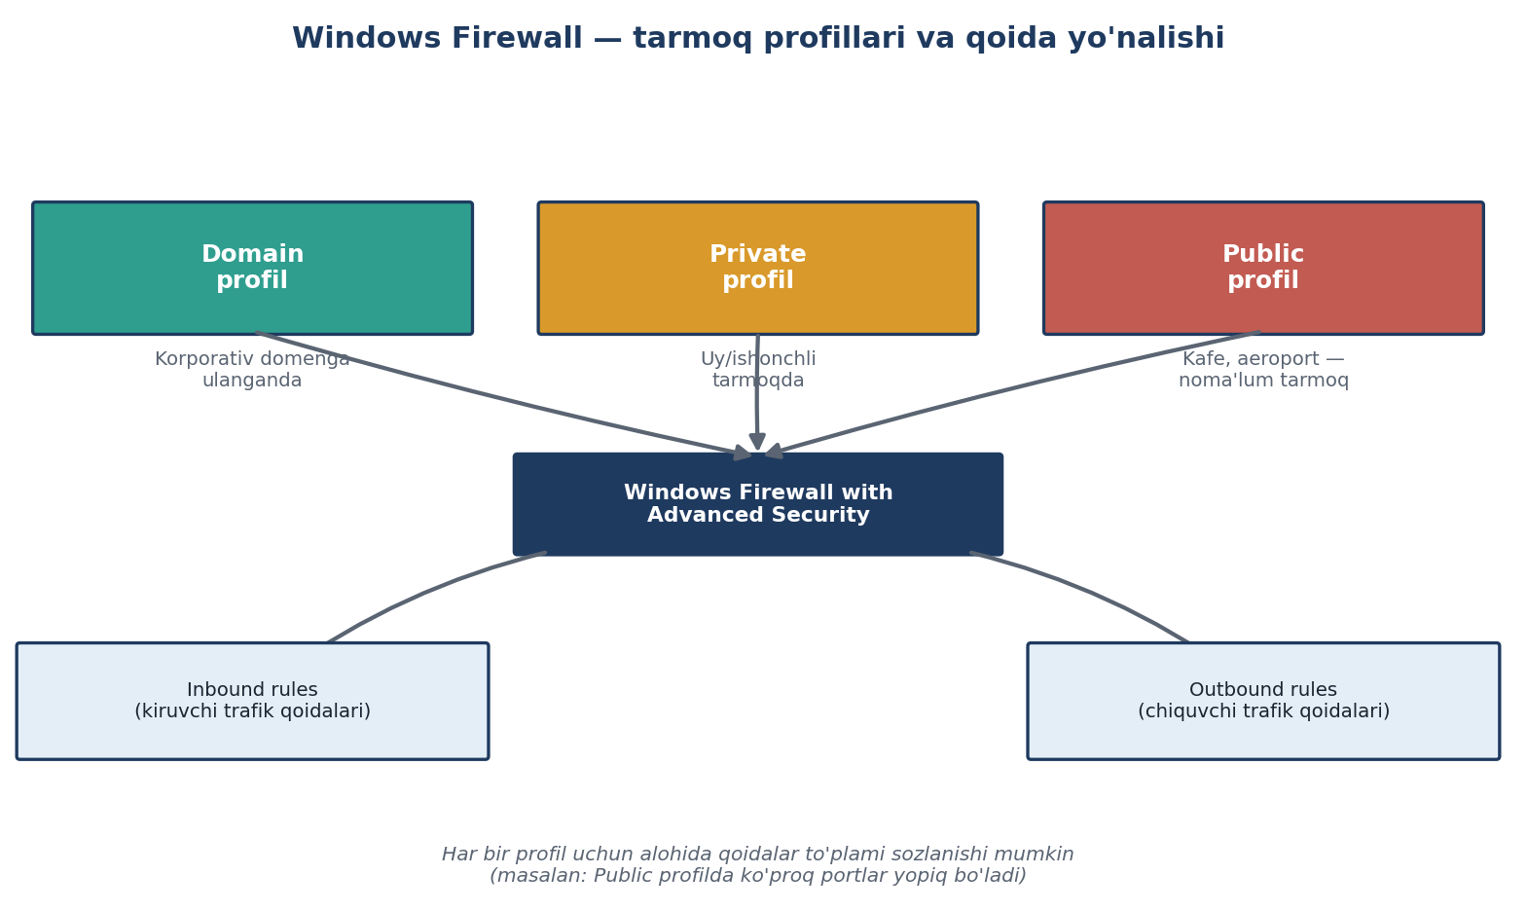
52-rasm. Windows Firewall tarmoq profillari va qoida yo‘nalishi
Firewall’ning muhim xususiyati — u qaysi tarmoq turiga ulanganingizga qarab turli profil qo‘llaydi, chunki uy tarmog‘ida xavf darajasi kafedagi ochiq Wi-Fi’dan farq qiladi:
Profil | Qachon qo‘llaniladi | Odatiy xavfsizlik darajasi
Domain | Kompyuter korporativ domenga (Active Directory) ulangan bo‘lsa | O‘rtacha — ichki tarmoqqa ishonch yuqoriroq
Private | Uy yoki ishonchli, shaxsiy tarmoqqa ulanganda | O‘rtacha
Public | Kafe, aeroport, mehmonxona kabi notanish tarmoqlarda | Eng qattiq — ko‘pgina kiruvchi ulanishlar bloklanadi
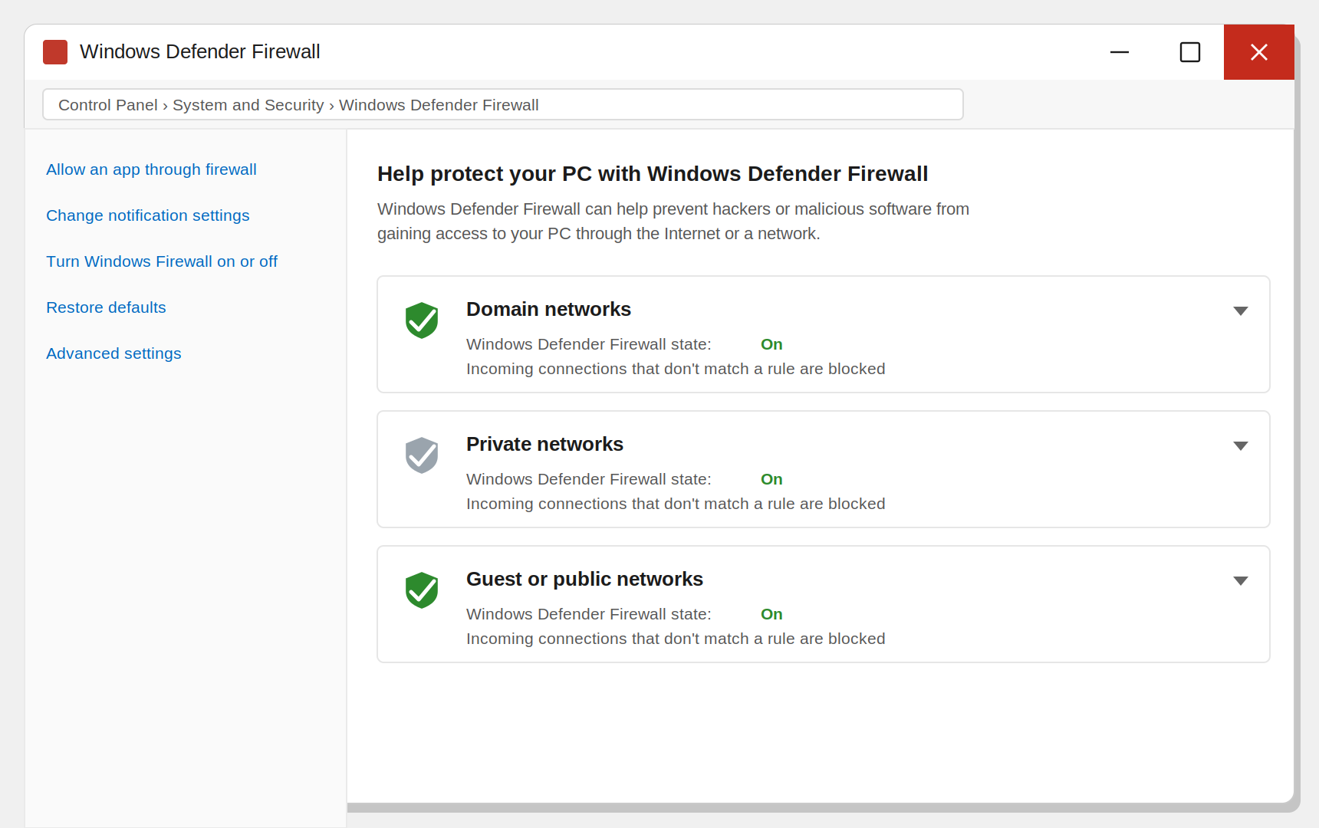
53-rasm. Windows Defender Firewall — tarmoq profillari (Control Panel)
Windows Firewall qayerdan ochiladi? Eng sodda yo‘l — control → Windows Defender Firewall. Bu oynada uchta profil (Domain, Private, Public) va ularning holati ko‘rinadi:
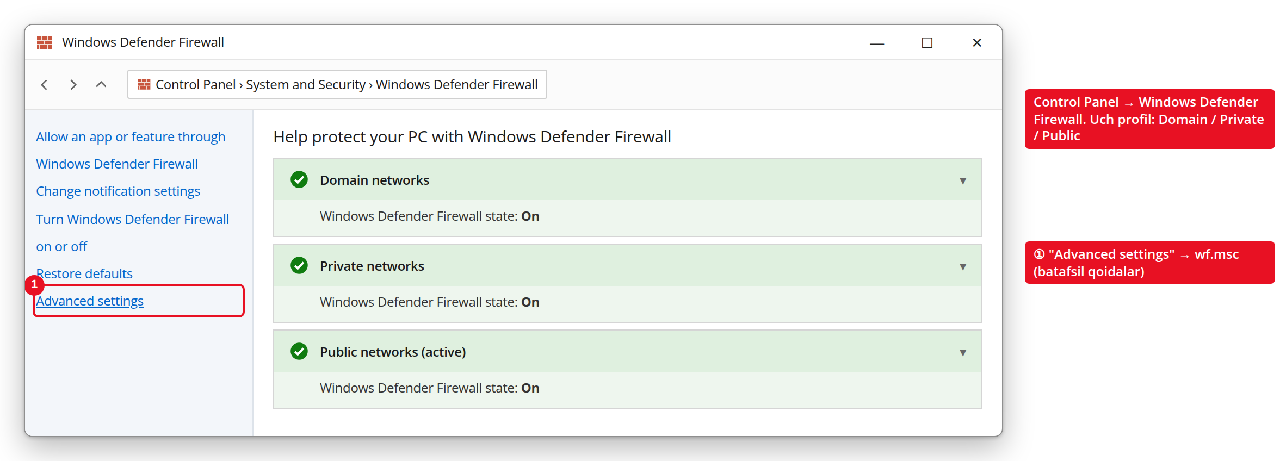
54-rasm. Windows Defender Firewall (Control Panel) — uch profil holati
Batafsil qoidalar (aniq port yoki dasturga ruxsat/bloklash) uchun chapdagi “Advanced settings” havolasi orqali wf.msc ochiladi. Bu yerda Inbound (kiruvchi) va Outbound (chiquvchi) qoidalar ro‘yxati bor:
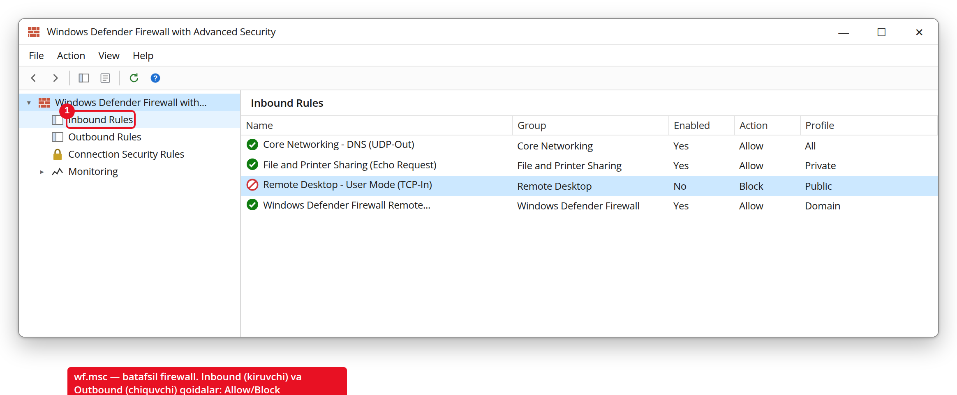
55-rasm. wf.msc — batafsil firewall, Inbound qoidalar (Allow/Block)
Har bir profil uchun alohida qoidalar to‘plami saqlanadi. Masalan, kafedagi ochiq Wi-Fi’ga ulanganda Windows Public profilini qo‘llaydi va deyarli barcha kiruvchi ulanishlarni bloklaydi; uyingizdagi ishonchli tarmoqda esa Private profil bilan fayl almashish kabi xizmatlarga ruxsat beriladi.
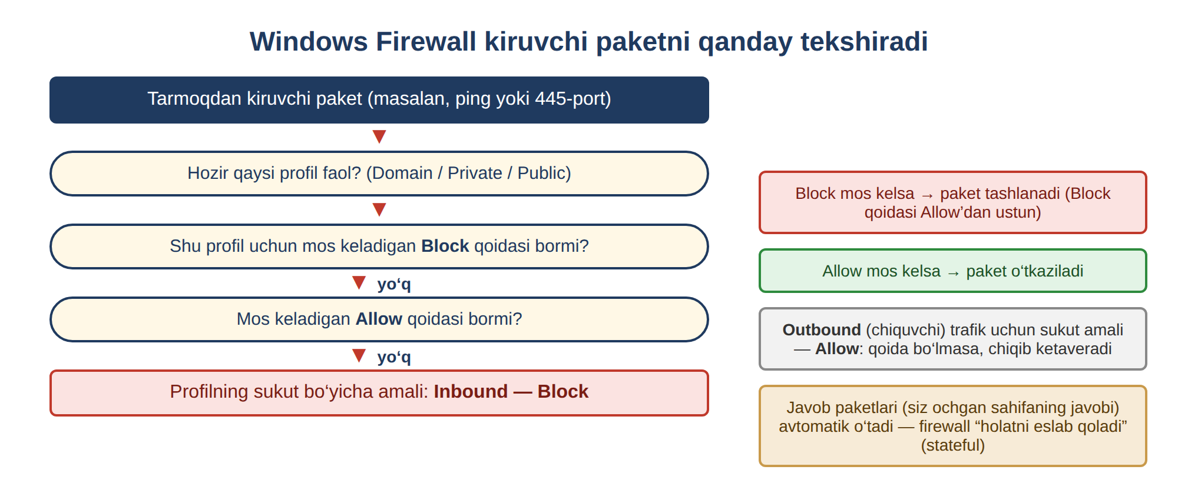
56-rasm. Windows Firewall kiruvchi paketni tekshirish algoritmi

Qo‘shimcha muhim ma’lumot — barcha vositalarning birgalikdagi ishi
UAC, AppLocker, SmartScreen, Defender va Firewall — alohida-alohida ishlaydigan, lekin birgalikda “chuqur himoya” (defense in depth) tamoyilini tashkil etuvchi qatlamlardir. Bu tamoyilning mohiyati: agar buzg‘unchi bitta qatlamni chetlab o‘tishga muvaffaq bo‘lsa ham, keyingi qatlam uni ushlab qoladi.
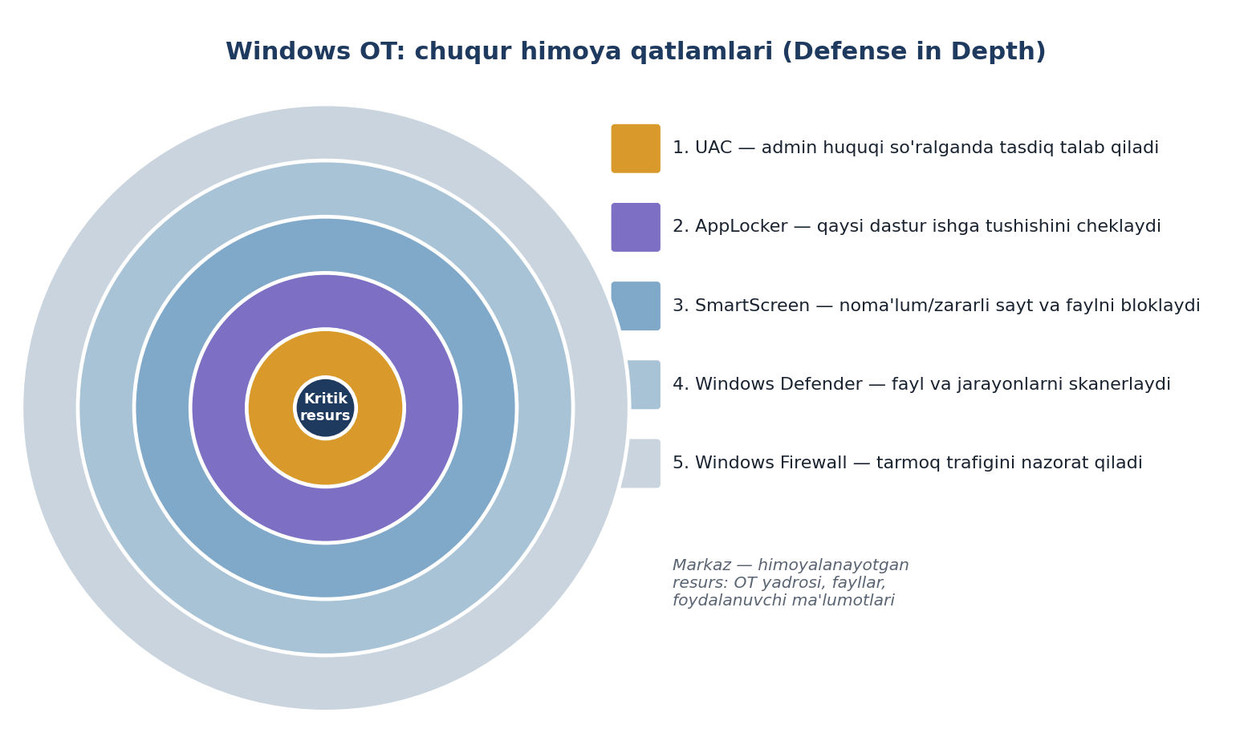
57-rasm. Windows OT: chuqur himoya qatlamlari (Defense in Depth)
Vosita | Asosan nimadan himoya qiladi
UAC | Foydalanuvchi bilmagan holda admin huquqi ishlatilishidan
AppLocker | Ruxsat etilmagan/noma’lum dasturlarning ishga tushishidan
SmartScreen | Internetdan yuklangan zararli fayl va phishing saytlaridan
Windows Defender | Kompyuterda allaqachon mavjud yoki ishlayotgan zararli kod (virus, troyan, ransomware)dan
Windows Firewall | Tarmoq orqali keladigan yoki ketayotgan ruxsatsiz ulanishlardan
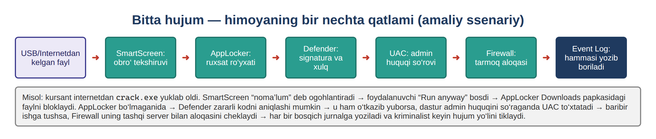
58-rasm. Bitta hujumga qarshi himoyaning bir nechta qatlami (ssenariy)
2-mashg‘ulot bo‘yicha ko‘p beriladigan savollar
S: AppLocker’ni topa olmayapman — secpol.msc’da yo‘q?
J: Sizning Windows nashringiz Home bo‘lishi mumkin. AppLocker faqat Enterprise/Education va Server nashrlarida to‘liq ishlaydi. winver bilan nashrni tekshiring.
S: UAC va AppLocker — farqi nima? Ikkalasi ham dasturni to‘xtatadiku?
J: UAC — dastur admin huquqini olishidan oldin tasdiq so‘raydi (foydalanuvchi “Ha” desa o‘tadi). AppLocker esa — dastur umuman ishga tushishini taqiqlaydi (“Ha” deyish ham yordam bermaydi).
S: SmartScreen bilan Defender bir xilmi?
J: Yo‘q. SmartScreen — internetdan kelgan yangi/noma’lum fayl va saytlarni obro‘siga qarab tekshiradi (ishga tushishdan oldin). Defender esa — tizimda allaqachon mavjud fayllarni skanerlaydigan antivirus.
S: Public va Private profil o‘rtasidagi farqni qanday sezaman?
J: Yangi tarmoqqa ulanganda Windows “bu tarmoq shaxsiymi?” deb so‘raydi. “Yo‘q” desangiz — Public (qattiqroq), “Ha” desangiz — Private profil qo‘llanadi.

Nazorat savollari — 2-mashg‘ulot
- UAC nima uchun kiritilgan va u qanday muammoni hal qiladi?
- Consent prompt va Credential prompt o‘rtasidagi farq nima?
- Filtered token va full admin token nima uchun kerak?
- AppLocker’ning uchta qoida shartini (Publisher, Path, File Hash) tushuntiring.
- SmartScreen qaysi turdagi tahdidlarga qarshi ayniqsa samarali?
- Windows Defender’ning Controlled folder access komponenti nimadan himoya qiladi?
- Domain, Private va Public firewall profillari orasidagi farqni tushuntiring.
- “Defense in depth” (chuqur himoya) tamoyili nimani anglatadi?

3-mashg‘ulot. Windows OT servislari (Amaliy)
Mavzu: Windows OT xavfsizligi Mashg‘ulot turi: Amaliy Soat: 4 soat

O‘quv savollari
- User account control
- Applocker, smartscreen xavfsizlik tizimlari
Diqqat: Bu mashg‘ulot amaliy bo‘lib, 2-mashg‘ulotda o‘rgangan nazariy bilimni real (yoki virtual) Windows muhitida qo‘lda sozlashga bag‘ishlangan. Har bir amal maxsus o‘quv laboratoriyasida yoki VirtualBox/VMware’dagi Windows virtual mashinasida bajarilishi kerak — hech qachon ishchi yoki shaxsiy kompyuterda sinab ko‘rmang.

1-savol. User Account Control (UAC)ni amalda sozlash
Amaliy topshiriq 1.1: UAC darajasini o‘zgartirish
- Boshlash menyusidan qidiruv qatoriga “User Account Control” deb yozing va “Change User Account Control settings” bo‘limini oching.
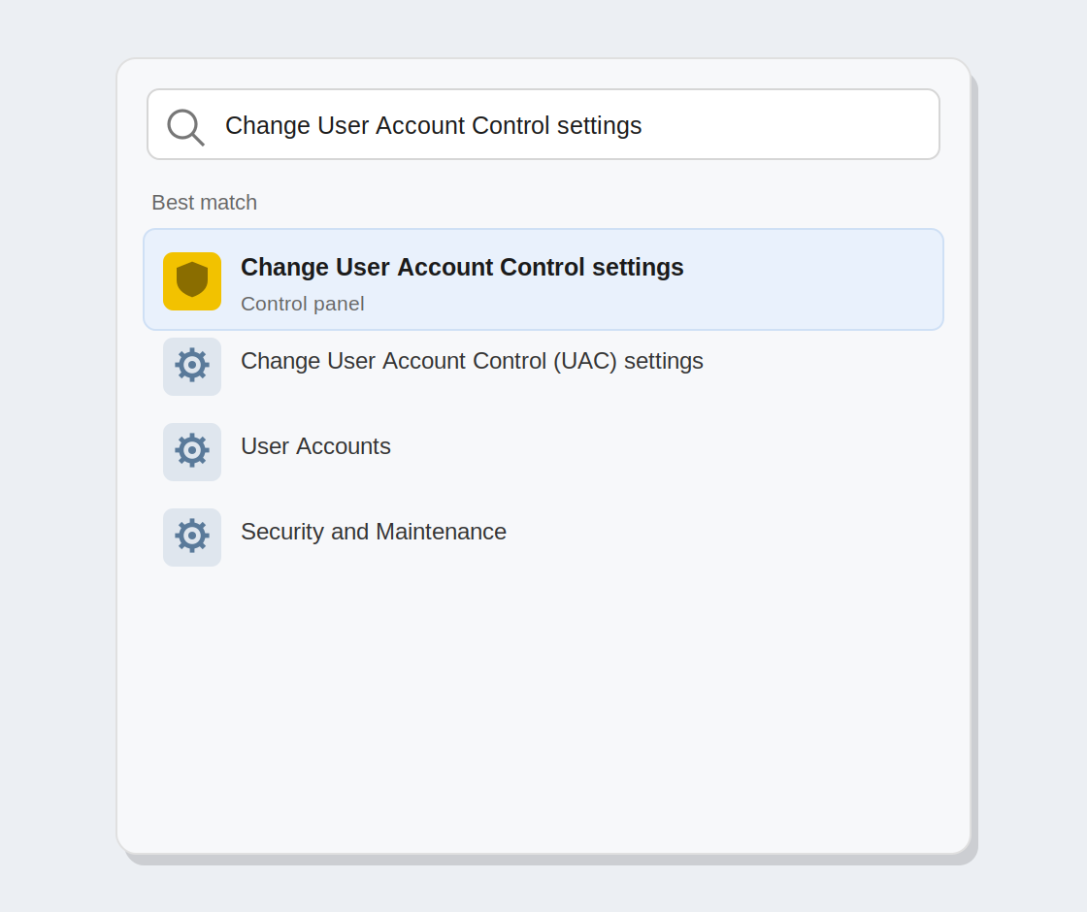
59-rasm. Boshlash menyusida UAC sozlamasini qidirish
- Ochilgan oynada chapdan o‘ngga siljiydigan slider (sirg‘anuvchi tugma) ko‘rinadi — u to‘rtta darajani ko‘rsatadi.
- Slider’ni “Always notify” (eng yuqori) holatiga o‘tkazing va “OK” tugmasini bosing.
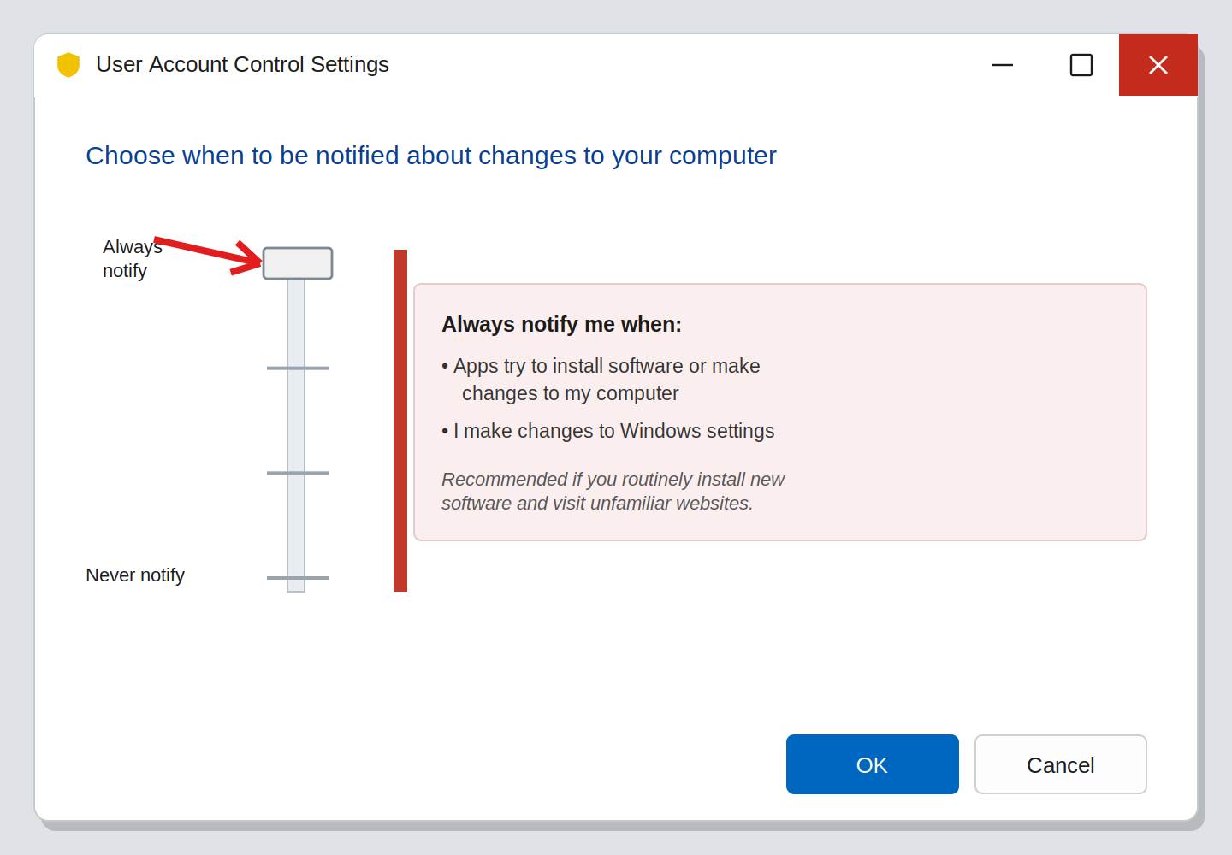
60-rasm. UAC slayderi eng yuqori “Always notify” holatida
- Tizim UAC o‘zi ham tasdiqlashni so‘raydi — “Ha” deb javob bering.
- Endi istalgan tizim sozlamasini o‘zgartirib ko‘ring (masalan, Sanani o‘zgartirish) — endi hatto Windows’ning o‘zi ham tasdiq so‘rayotganini kuzating.
- Slider’ni yana standart (“Notify only when apps try to make changes”) holatiga qaytaring.
Amaliy topshiriq 1.2: UACni buyruq qatori orqali tekshirish
PowerShell’ni administrator huquqida oching va quyidagi buyruq bilan joriy UAC holatini tekshiring:
Buyruq | Natija
Get-ItemProperty HKLM:\Software\Microsoft\Windows\CurrentVersion\Policies\System -Name EnableLUA | UAC yoqilgan (1) yoki o‘chirilgan (0) ekanini ko‘rsatadi
Get-ItemProperty HKLM:\Software\Microsoft\Windows\CurrentVersion\Policies\System -Name ConsentPromptBehaviorAdmin | Administrator uchun joriy UAC darajasini raqam ko‘rinishida ko‘rsatadi (0–2)
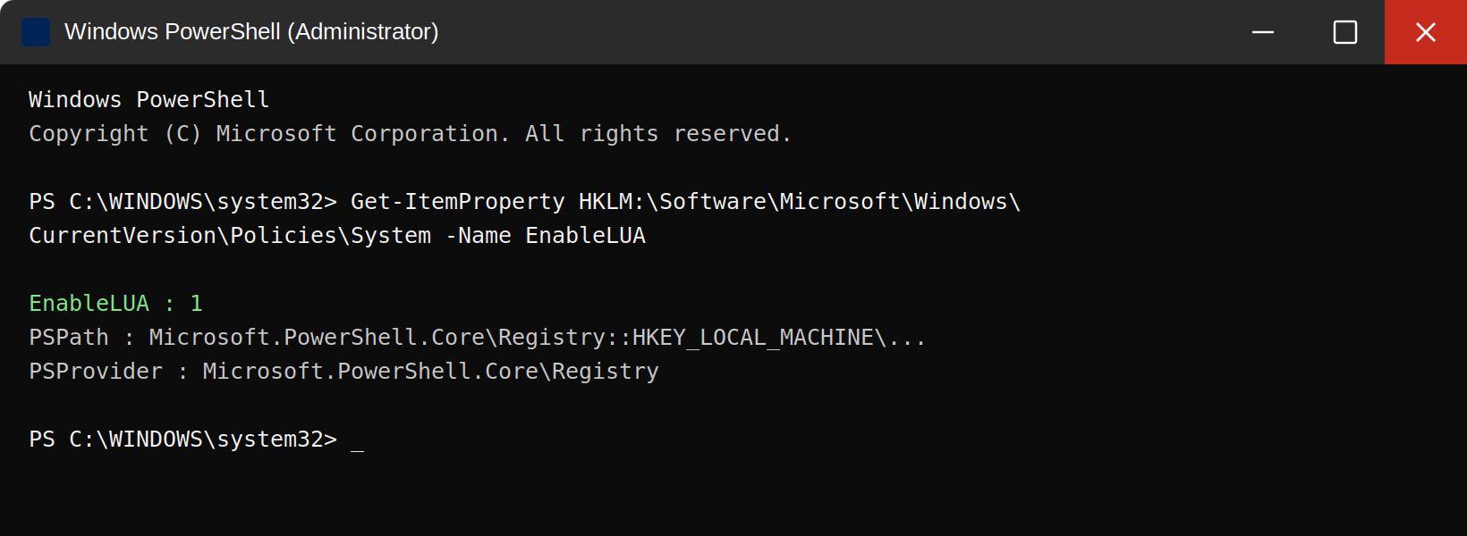
61-rasm. PowerShell — UAC holatini (EnableLUA) tekshirish natijasi
Buyruqning to‘liq natijasi va uning ma’nosi quyidagicha. EnableLUA — UAC yoqilgan-yoqilmaganini, ConsentPromptBehaviorAdmin — administrator uchun so‘rov turini bildiradi:
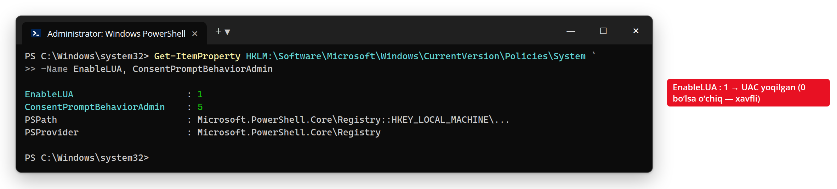
62-rasm. PowerShell — EnableLUA va ConsentPromptBehaviorAdmin qiymatlari
Natijada EnableLUA : 1 qiymati UAC yoqilganini bildiradi. Agar bu qiymat 0 bo‘lsa, UAC o‘chirilgan — bu jiddiy xavfsizlik kamchiligi hisoblanadi va darhol yoqilishi kerak. ConsentPromptBehaviorAdmin qiymati esa administrator uchun so‘rov turini belgilaydi: 2 — “Ha/Yo‘q” so‘raladi (standart), 0 — hech narsa so‘ralmaydi (xavfli), 5 — dasturlar uchun so‘raladi.
Eslatma: bu registry kalitlarini qo‘lda o‘zgartirish mumkin, lekin GUI orqali o‘zgartirish tavsiya etiladi, chunki noto‘g‘ri qiymat tizim beqarorligiga olib kelishi mumkin.

2-savol. AppLocker va SmartScreen’ni amalda sozlash
Amaliy topshiriq 2.1: AppLocker’ni yoqish va qoida yaratish
- Avvalo, kerakli servis ishlayotganini tekshiring: services.msc’ni oching, “Application Identity” servisini toping va uni “Automatic” qilib, ishga tushiring (1-mashg‘ulotda o‘rgangan bilim shu yerda amalda qo‘llanadi).
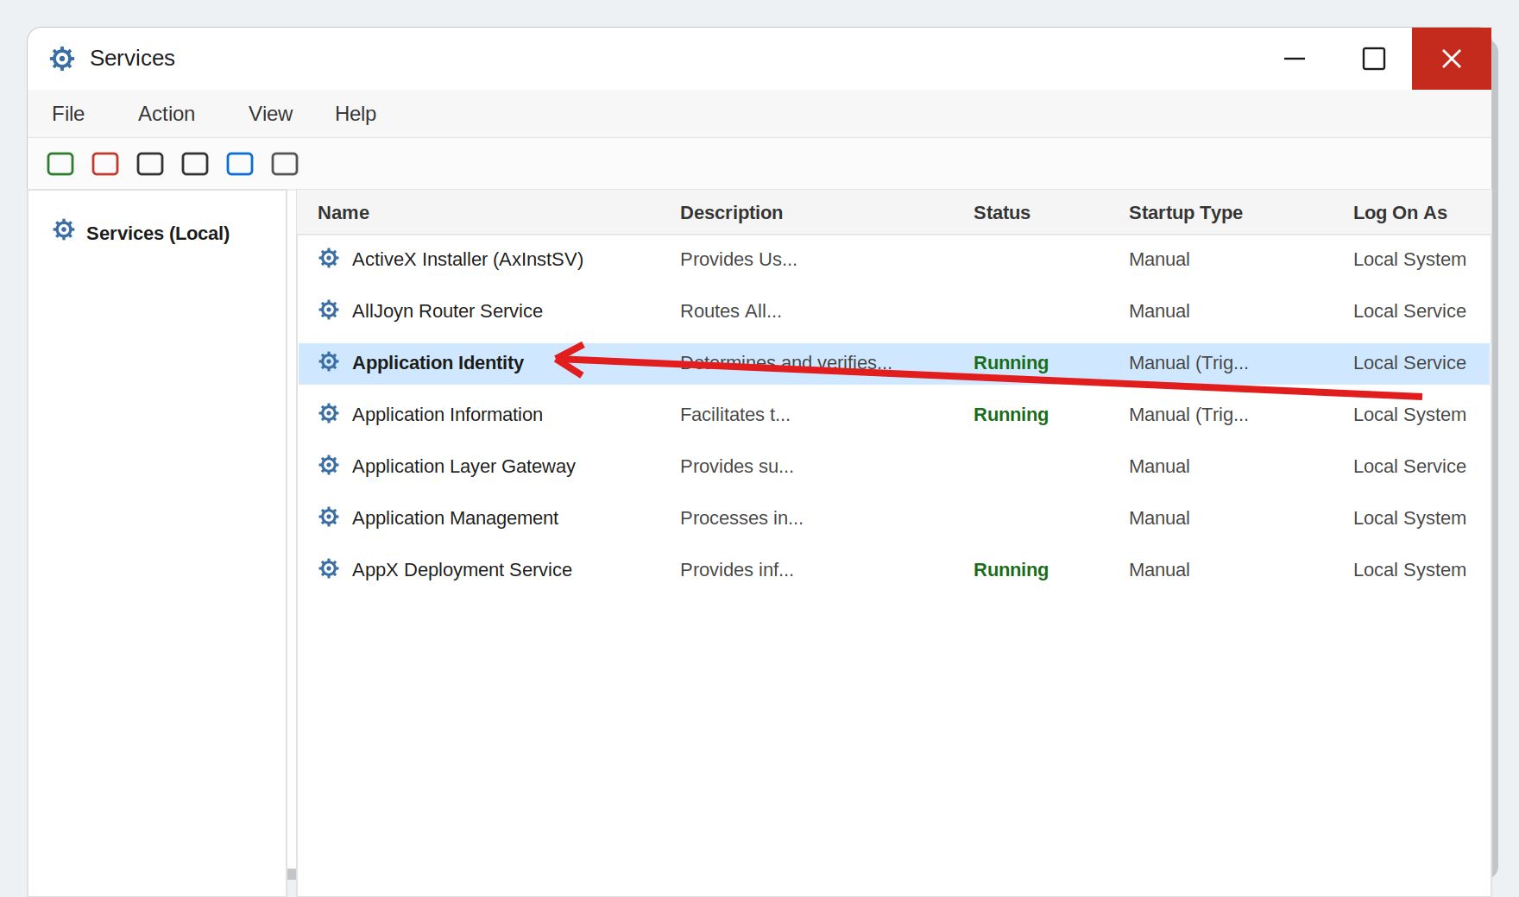
63-rasm. services.msc — “Application Identity” (AppIDSvc) servisi
- Win + R → gpedit.msc buyrug‘i bilan Local Group Policy Editor’ni oching (faqat Pro/Enterprise nashrida mavjud).
- Quyidagi yo‘lni bosib o‘ting: Computer Configuration → Windows Settings → Security Settings → Application Control Policies → AppLocker.
- “Executable Rules” ustiga o‘ng tugma bosib, “Create Default Rules”ni tanlang — bu tizim uchun zarur bo‘lgan standart qoidalarni avtomatik yaratadi.
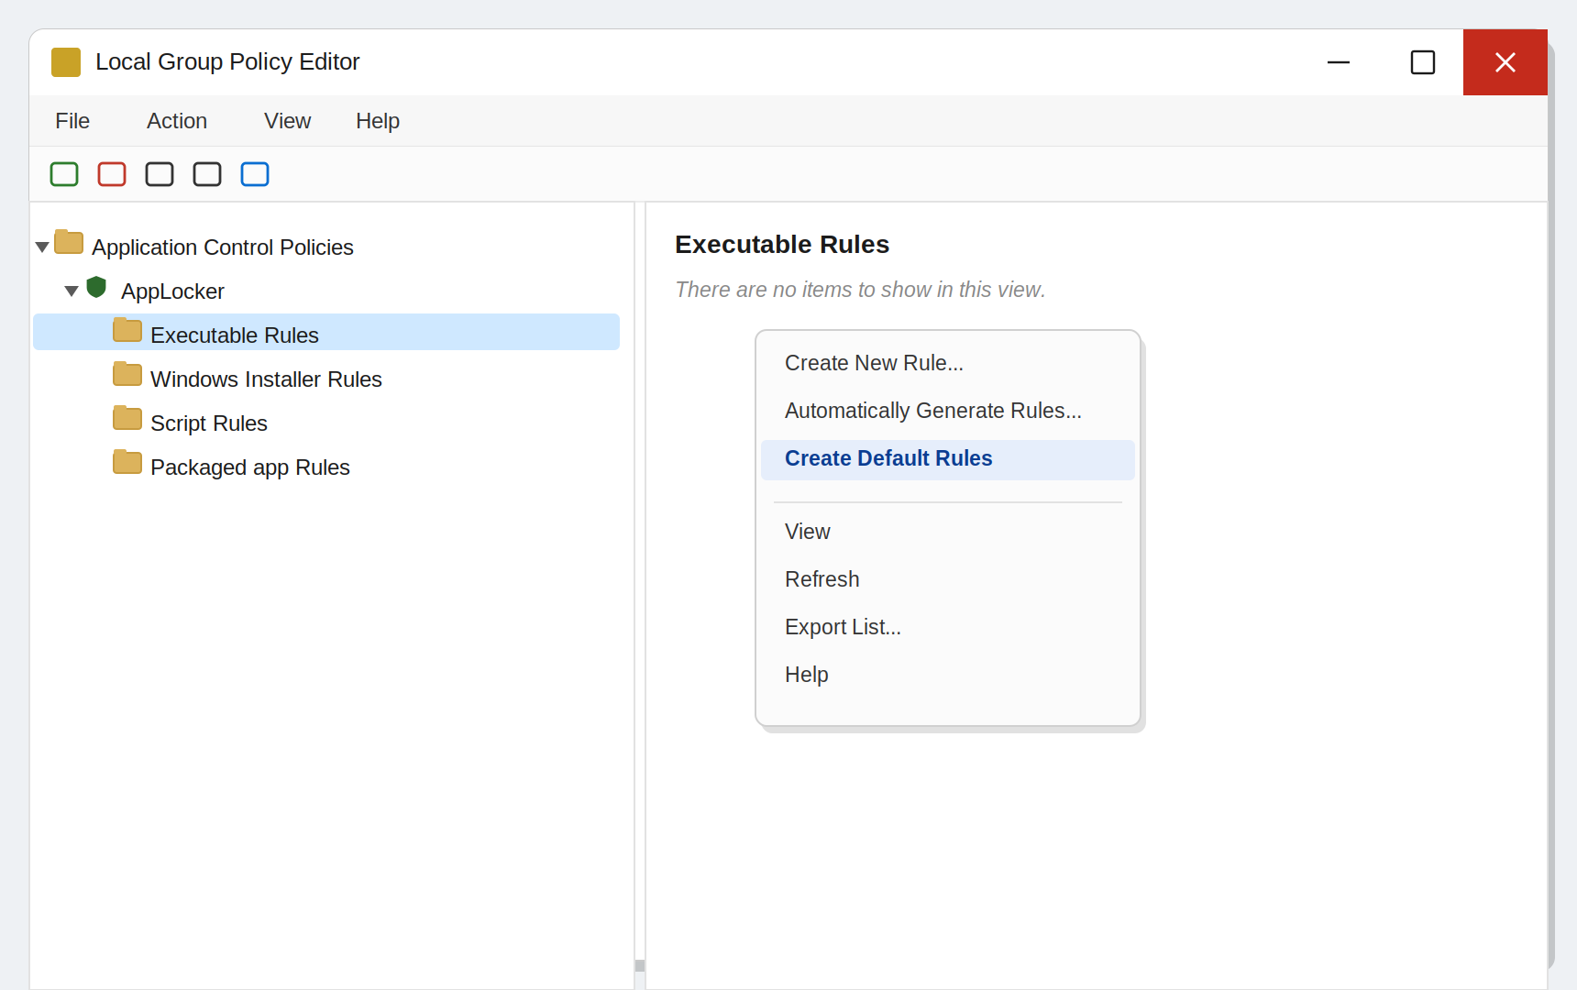
64-rasm. gpedit.msc — “Create Default Rules” buyrug‘i (kontekst menyu)
- Yangi qoida qo‘shish uchun yana o‘ng tugma → “Create New Rule” — so‘rovlarga javob berib, “Publisher” shartini tanlang va imzolangan dastur faylini (masalan, notepad.exe) ko‘rsating.
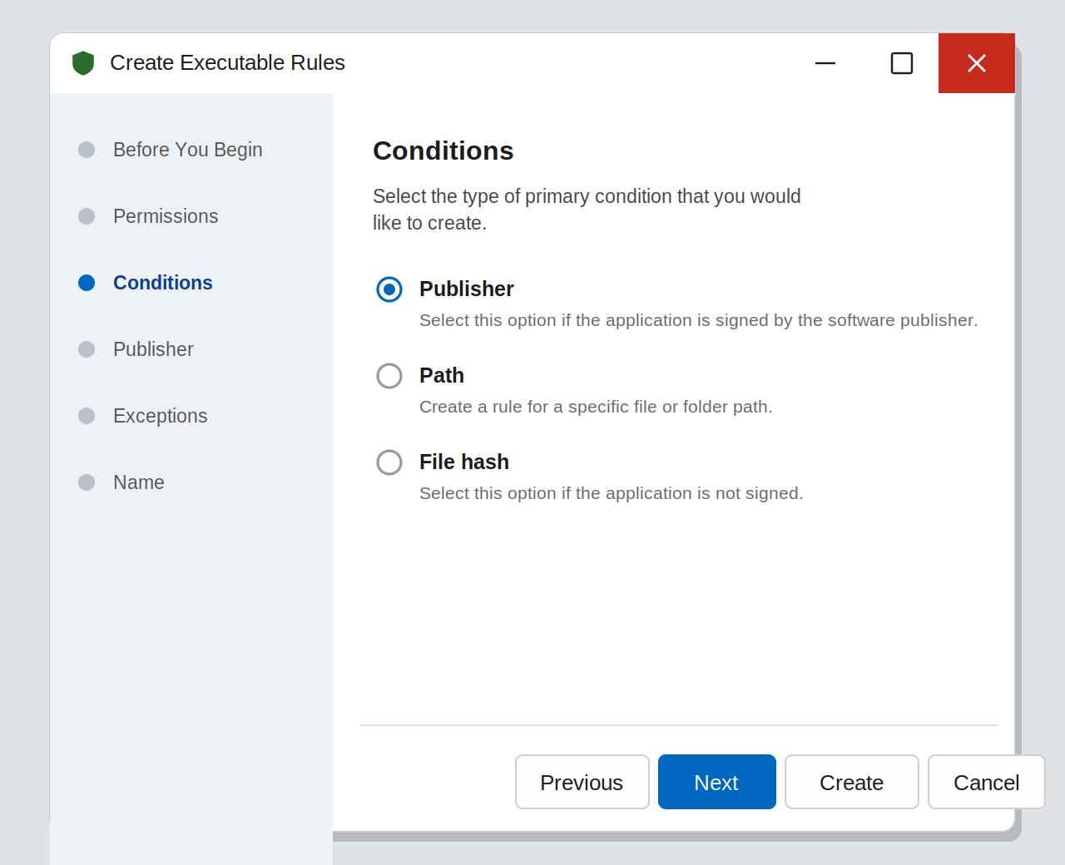
65-rasm. AppLocker — yangi qoida yaratish ustasi (Publisher sharti)
- Qoidani “Allow” (ruxsat berish) rejimida saqlang.
- AppLocker sozlamalarini kuchga kiritish uchun PowerShell’da: gpupdate /force buyrug‘ini bajaring.
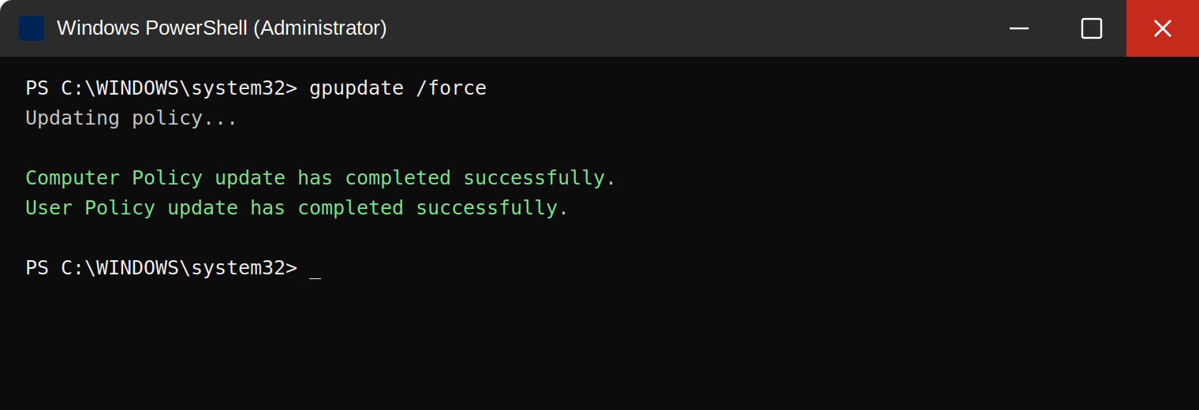
66-rasm. PowerShell — “gpupdate /force” bilan siyosatni kuchga kiritish
AppLocker qoidasini yaratgach, uni darhol kuchga kiritish uchun gpupdate /force buyrug‘i ishlatiladi. Muvaffaqiyatli natija quyidagicha ko‘rinadi:
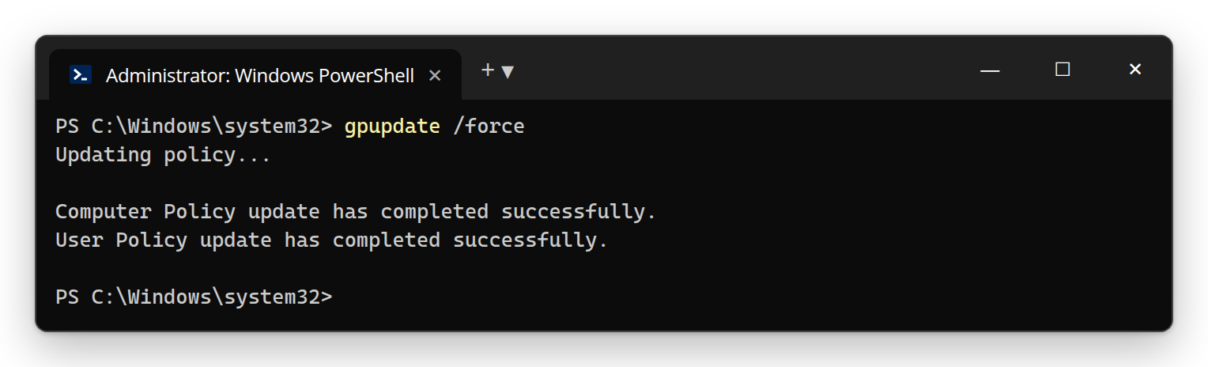
67-rasm. PowerShell — gpupdate /force bilan siyosatni kuchga kiritish
- Endi qoidada ko‘rsatilmagan biror dasturni ishga tushirishga urinib ko‘ring — u bloklanishi kerak.
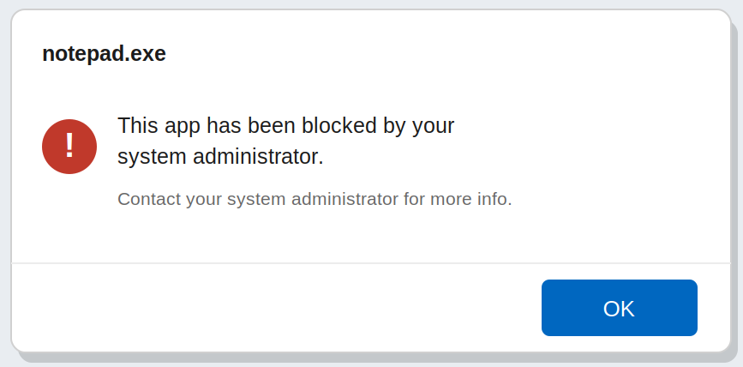
68-rasm. AppLocker tomonidan bloklangan dastur oynasi
Tez-tez uchraydigan xatolar
• AppLocker qoidalari ishlamayapti — sababi ko‘pincha “Application Identity” servisi ishga tushirilmagan bo‘ladi.
• “Audit only” rejimi yoqilgan holda qoidalar hech narsani bloklamaydi — bu faqat kuzatish uchun mo‘ljallangan rejim, haqiqiy bloklash uchun “Enforce Rules” tanlanishi kerak.
• Standart qoidalar (Create Default Rules) yaratilmasa, tizimning o‘zi ishlamay qolishi mumkin — har doim avval standart qoidalarni yarating.
Amaliy topshiriq 2.2: SmartScreen sozlamalarini tekshirish va sozlash
- “Windows Security” dasturini oching → “App & browser control” bo‘limiga o‘ting.
- “Reputation-based protection settings” havolasini bosing.
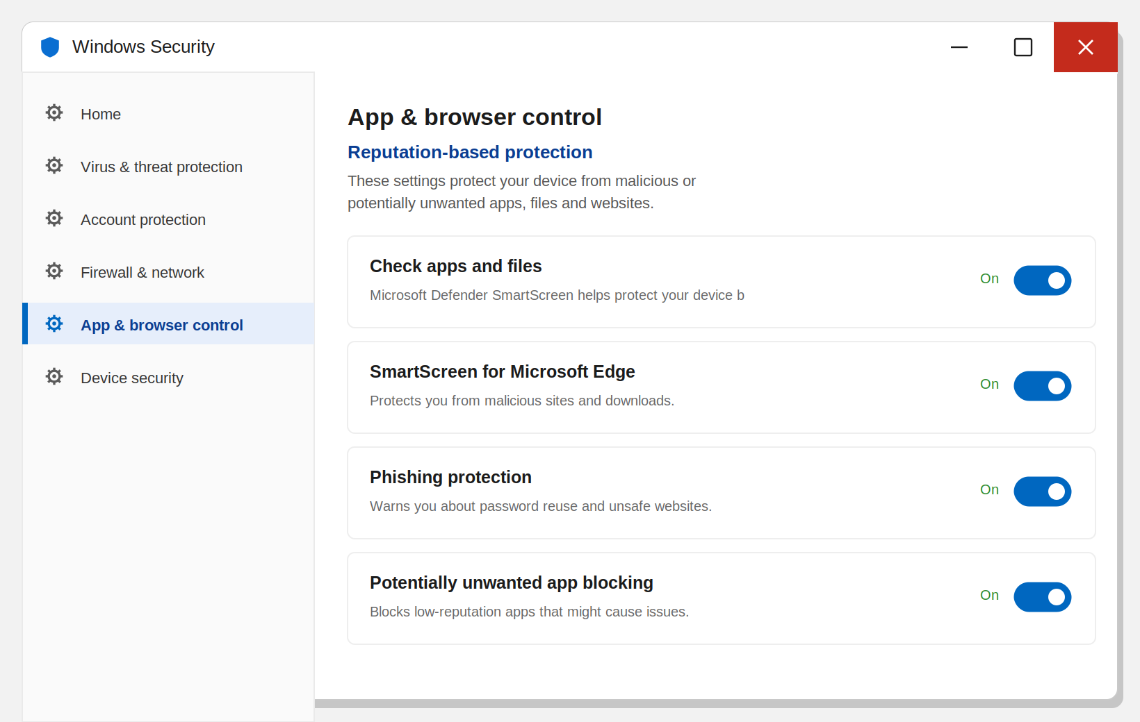
69-rasm. “App & browser control” — Reputation-based protection sozlamalari
- Uchta asosiy sozlamani ko‘rasiz: “Check apps and files”, “SmartScreen for Microsoft Edge” va “Phishing protection” — barchasini “On” holatida qoldiring.
- “Check apps and files” yoqilgan holda, internetdan (masalan, ishonchsiz test-sayt orqali) noma’lum kelib chiqishga ega bo‘lgan biror faylni yuklab ko‘ring — SmartScreen ogohlantirish oynasini ko‘rsatishini kuzating.
- Ogohlantirish oynasidagi “More info” havolasini bosib, u qanday qo‘shimcha ma’lumot (nashriyotchi, obro‘ darajasi) ko‘rsatishini o‘rganing.
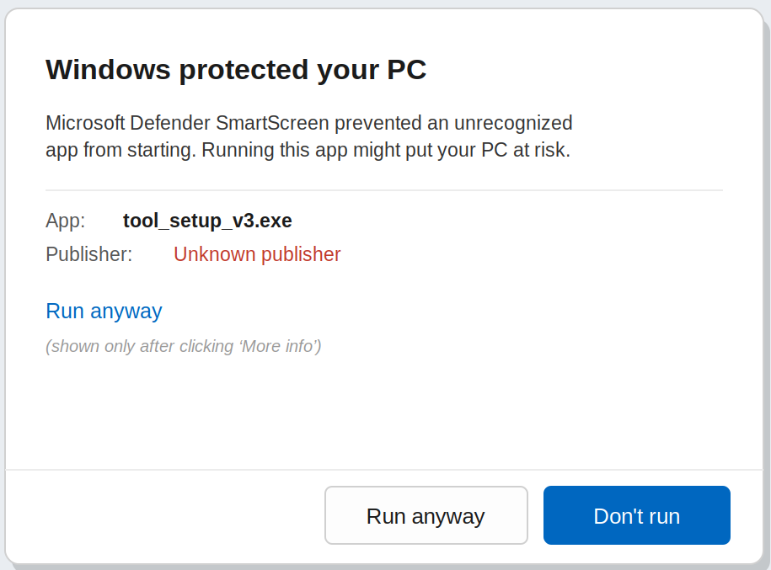
70-rasm. SmartScreen ogohlantirishi va “More info → Run anyway”

Amaliy laboratoriya vazifasi (yakuniy)
Quyidagi vazifani virtual mashinada mustaqil bajaring va natijani hisobotda (screenshot bilan) taqdim eting:
- UAC darajasini “Always notify” holatiga o‘tkazing va buni tasdiqlovchi skrinshot oling.
- AppLocker orqali faqat C:\Windows va C:\Program Files papkalaridan dastur ishga tushishiga ruxsat beruvchi Path qoidasi yarating.
- Ushbu qoidadan tashqarida joylashgan istalgan .exe faylni ishga tushirishga urinib, uning bloklanganini skrinshot bilan tasdiqlang.
- SmartScreen yordamida noma’lum manbadan kelgan faylni yuklab, ogohlantirish oynasini skrinshot qiling.
3-mashg‘ulot bo‘yicha ko‘p beriladigan savollar
S: AppLocker qoidasini yaratdim, lekin dastur baribir ishga tushyapti. Nega?
J: Uch sababdan biri: (1) Application Identity (AppIDSvc) servisi ishlamayapti; (2) rejim “Audit only”da — “Enforce Rules”ga o‘tkazing; (3) gpupdate /force bajarilmagan.
S: secpol.msc yoki gpedit.msc topilmadi degan xato chiqyapti.
J: Bu vositalar Home nashrida yo‘q. Pro/Enterprise nashri kerak. Laboratoriya VM’ni shunga mos o‘rnating.
S: UAC ni butunlay o‘chirsam bo‘ladimi — doim so‘rayvergani bezor qildi?
J: Yo‘q, tavsiya etilmaydi. “Never notify” UAC’ni o‘chiradi va xavfsizlikni sezilarli pasaytiradi. Ko‘pi bilan standart darajada qoldiring; harbiy/davlat muhitida esa “Always notify” tavsiya etiladi.

Nazorat savollari — 3-mashg‘ulot
- AppLocker ishlashi uchun qaysi servis ishga tushirilgan bo‘lishi kerak?
- “Audit only” va “Enforce Rules” rejimlari orasidagi farq nima?
- UAC darajasini o‘zgartirish uchun qaysi buyruq qatori vositasidan foydalanish mumkin?
- SmartScreen ogohlantirishi chiqqanda foydalanuvchi qanday qo‘shimcha ma’lumot ko‘rishi mumkin?
- Nima uchun standart AppLocker qoidalarini (Default Rules) yaratmasdan turib maxsus qoida qo‘shish tavsiya etilmaydi?

4-mashg‘ulot. Windows OT servislari (Amaliy)
Mavzu: Windows OT xavfsizligi Mashg‘ulot turi: Amaliy Soat: 4 soat

O‘quv savollari
- Xavfsizlik sozlamalarini sozlash
- Foydalanuvchilar xavfsizligini sozlash

1-savol. Xavfsizlik sozlamalarini sozlash (Local Security Policy)
Windows’ning barcha muhim xavfsizlik sozlamalari (parol talablari, audit qoidalari, foydalanuvchi huquqlari) bitta markaziy joyda — Local Security Policy (secpol.msc) vositasida jamlangan. Bu vosita Windows Pro/Enterprise nashrlarida mavjud va uni domendagi kompyuterlarda Group Policy (gpedit.msc / Active Directory GPO) orqali ham markazlashtirilgan holda boshqarish mumkin.
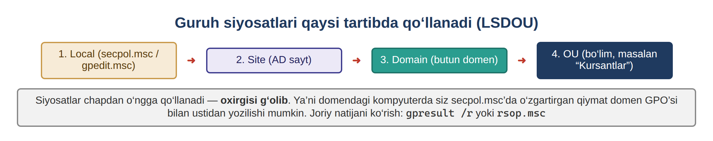
71-rasm. Guruh siyosatlarining qo‘llanish tartibi (LSDOU)
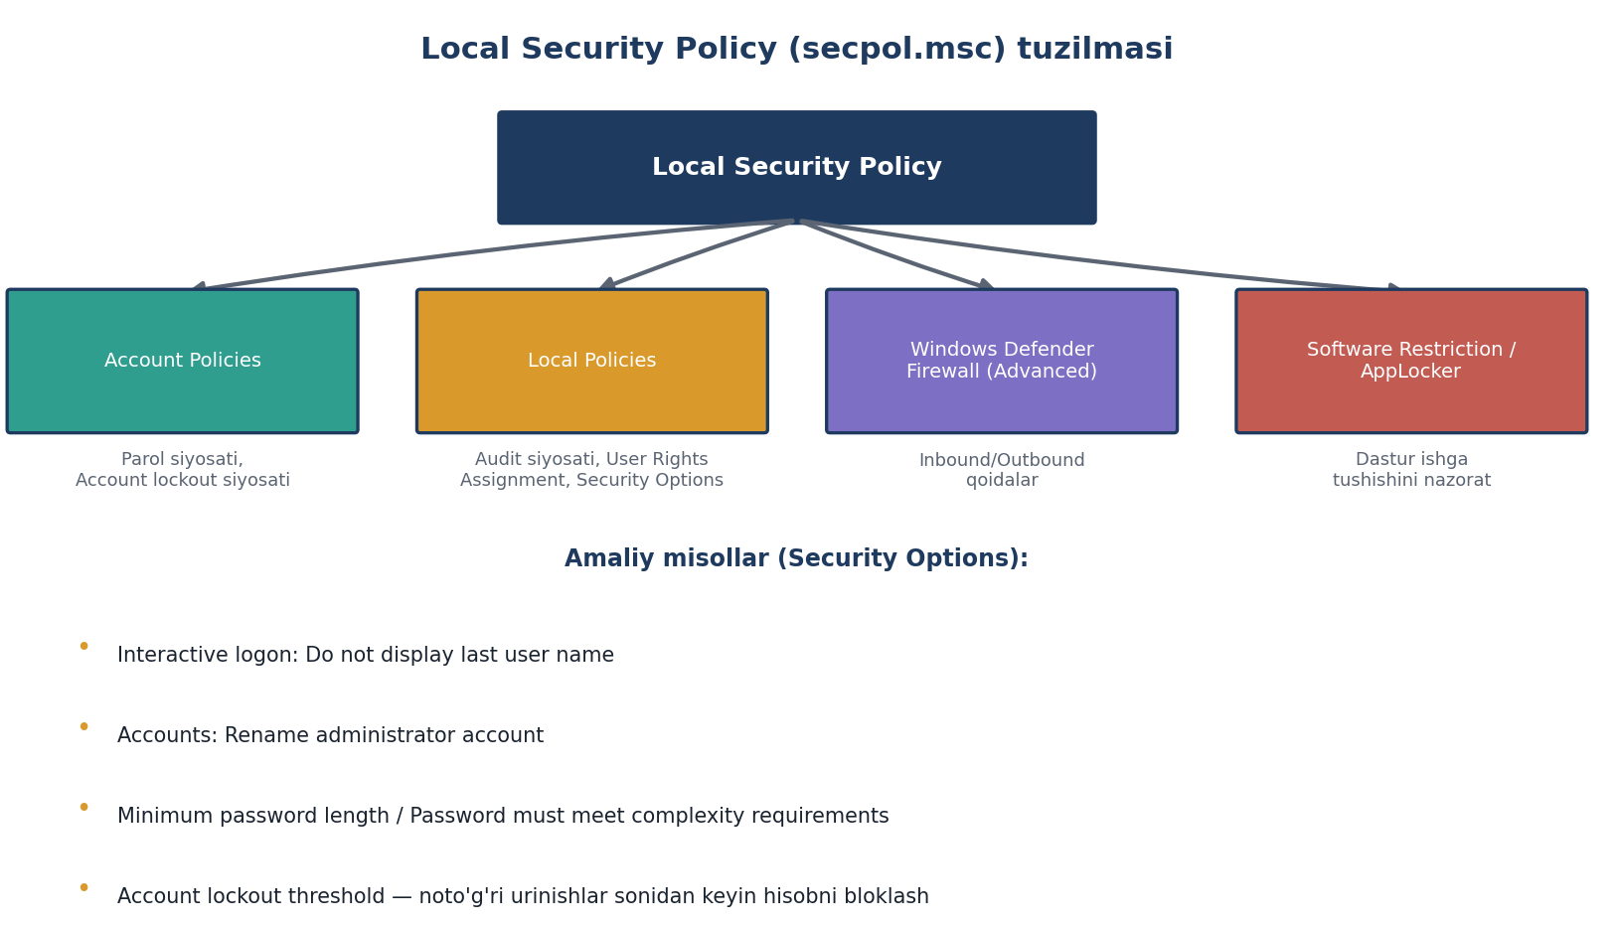
72-rasm. Local Security Policy (secpol.msc) tuzilmasi
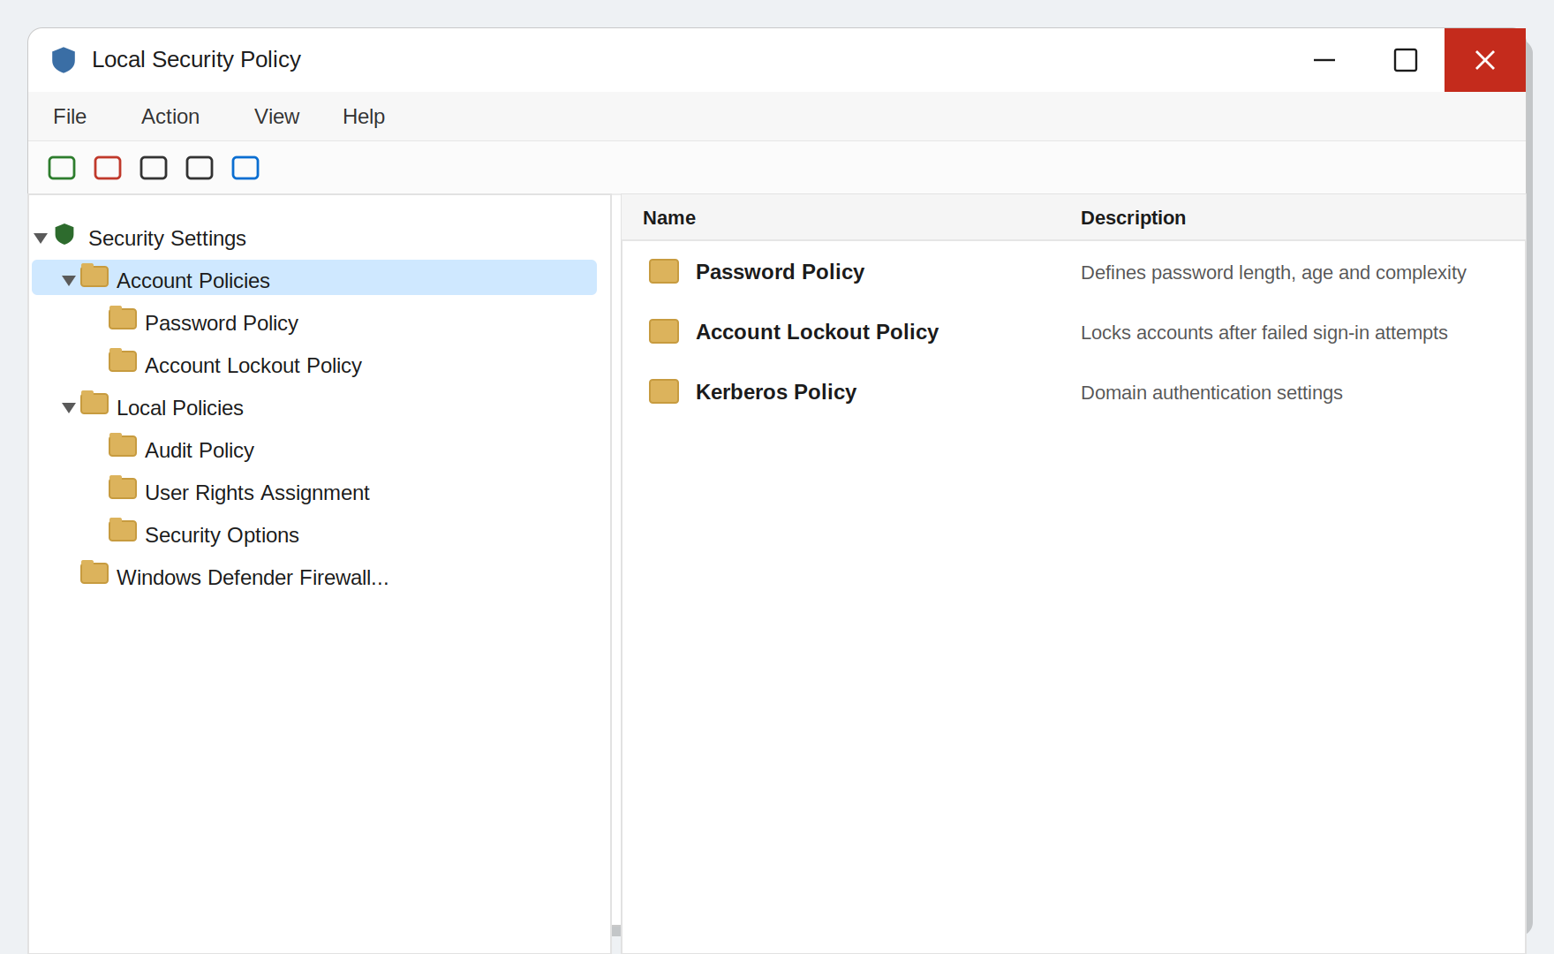
73-rasm. Local Security Policy (secpol.msc) oynasi
Avval bu sozlamalar qayerdan ochilishini aniq ko‘rsatamiz. Win + R → secpol.msc → Account Policies → Password Policy. Har bir qatorga ikki marta bosib qiymatini o‘zgartirasiz:
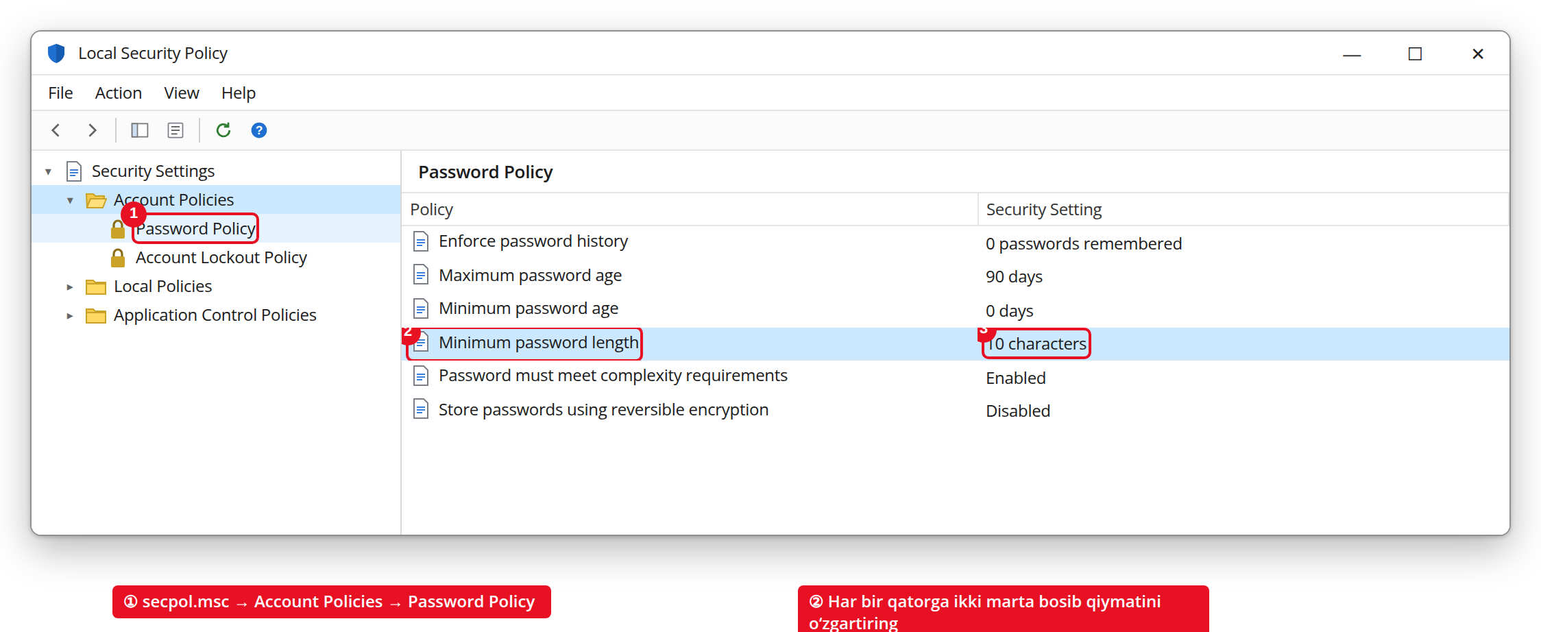
74-rasm. secpol.msc → Account Policies → Password Policy (izohlar bilan)
Masalan “Minimum password length” qatoriga ikki marta bosilganda quyidagi kichik oyna ochiladi — shu yerga minimal belgilar sonini kiritasiz:
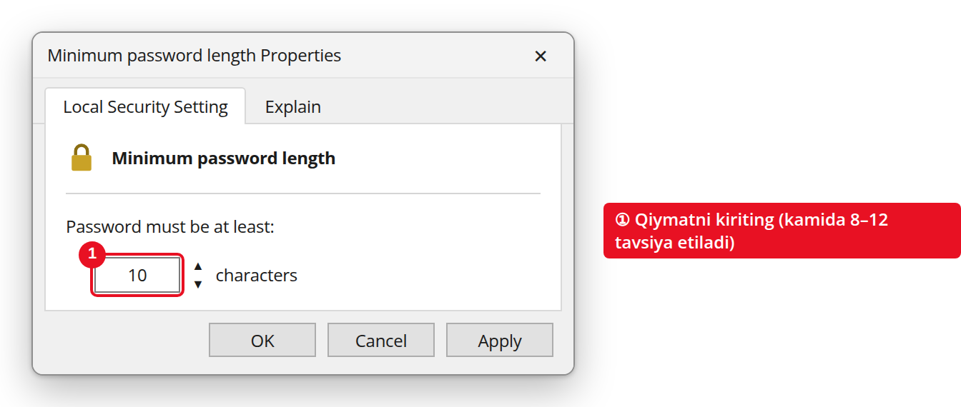
75-rasm. “Minimum password length” xususiyatlari oynasi
1.1. Account Policies (Hisob siyosati)
Bu bo‘lim parollar va hisoblarni bloklash qoidalarini belgilaydi. Xavfsiz tizim uchun tavsiya etiladigan qiymatlar:
Sozlama | Tavsiya etiladigan qiymat | Vazifasi
Minimum password length | Kamida 8–12 belgi | Qisqa, oson topiladigan parollarning oldini oladi
Password must meet complexity requirements | Yoqilgan (Enabled) | Parolda katta/kichik harf, raqam va belgi bo‘lishini talab qiladi
Maximum password age | 60–90 kun | Parolni muntazam yangilashga majburlaydi
Account lockout threshold | 3–5 marta noto‘g‘ri urinish | Parolni “sinab ko‘rish” (brute-force) hujumidan himoya qiladi
Account lockout duration | 15–30 daqiqa | Bloklangan hisobning qancha vaqt yopiq turishini belgilaydi
Nega parol siyosati muhim?
• Agar parol atigi 6 ta belgidan iborat bo‘lsa, uni avtomatik “sinab ko‘rish” (brute-force) hujumi bir necha soatda topishi mumkin.
• 12 ta belgidan iborat, katta/kichik harf, raqam va belgidan tashkil topgan parolni topish esa amalda imkonsiz.
• Account lockout esa bunday urinishlarni 3–5 tadan keyin to‘xtatib, hujumni butunlay foydasiz qiladi.
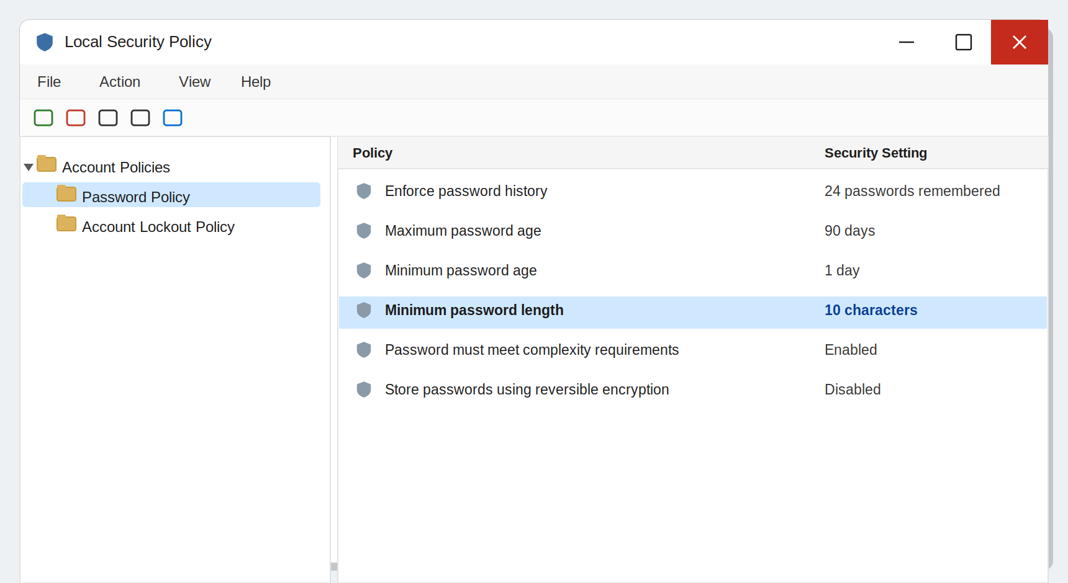
76-rasm. Account Policies → Password Policy sozlamalari (secpol.msc)
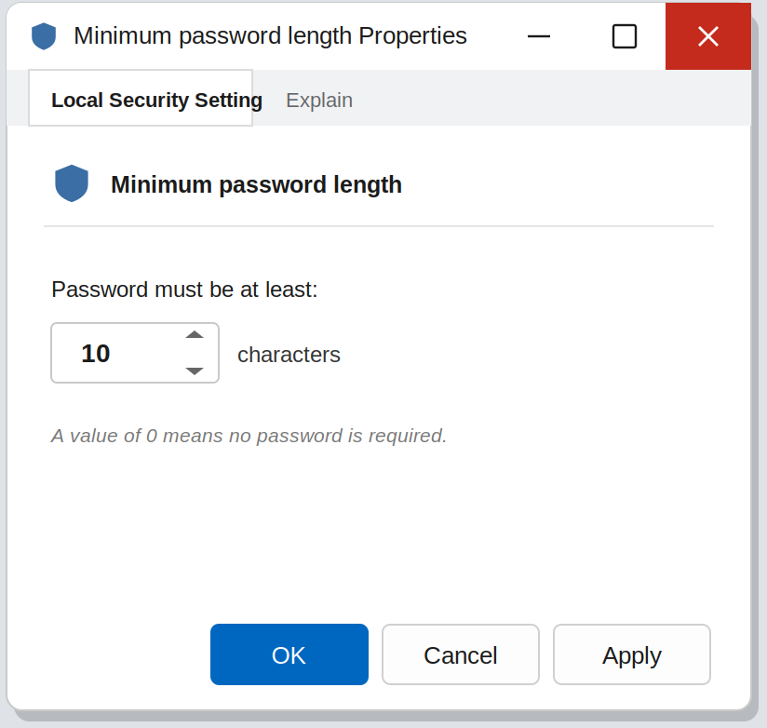
77-rasm. “Minimum password length” xususiyatlari oynasi
1.2. Local Policies — Audit va Security Options
Audit Policy — tizimda qanday hodisalar (login urinishlari, fayllarga kirish, sozlamalar o‘zgarishi) Windows Event Log‘ga yozib borilishini belgilaydi. Bu keyingi mavzularda o‘rganiladigan kiberkriminalistika va SIEM tizimlari uchun ma’lumot manbai bo‘lib xizmat qiladi. Security Options bo‘limida esa quyidagilar kabi muhim sozlamalar joylashgan:
- Interactive logon: Do not display last user name — login oynasida oxirgi kirgan foydalanuvchi nomini yashiradi, bu buzg‘unchiga hisob nomini taxmin qilishni qiyinlashtiradi.
- Accounts: Rename administrator account — standart “Administrator” nomini o‘zgartirish, chunki bu nom hujumchilarga oldindan ma’lum bo‘ladi.
- Accounts: Guest account status — mehmon hisobini o‘chirib qo‘yish, chunki u ko‘pincha parolsiz yoki zaif himoyalangan bo‘ladi.
Audit Policy yozib boradigan hodisalarni qayerdan ko‘rish mumkin? — eventvwr.msc (Event Viewer) → Windows Logs → Security. Bu yerda har bir login urinishi qayd etiladi. Masalan Event ID 4625 — muvaffaqiyatsiz login (parolni tanlash hujumining belgisi):
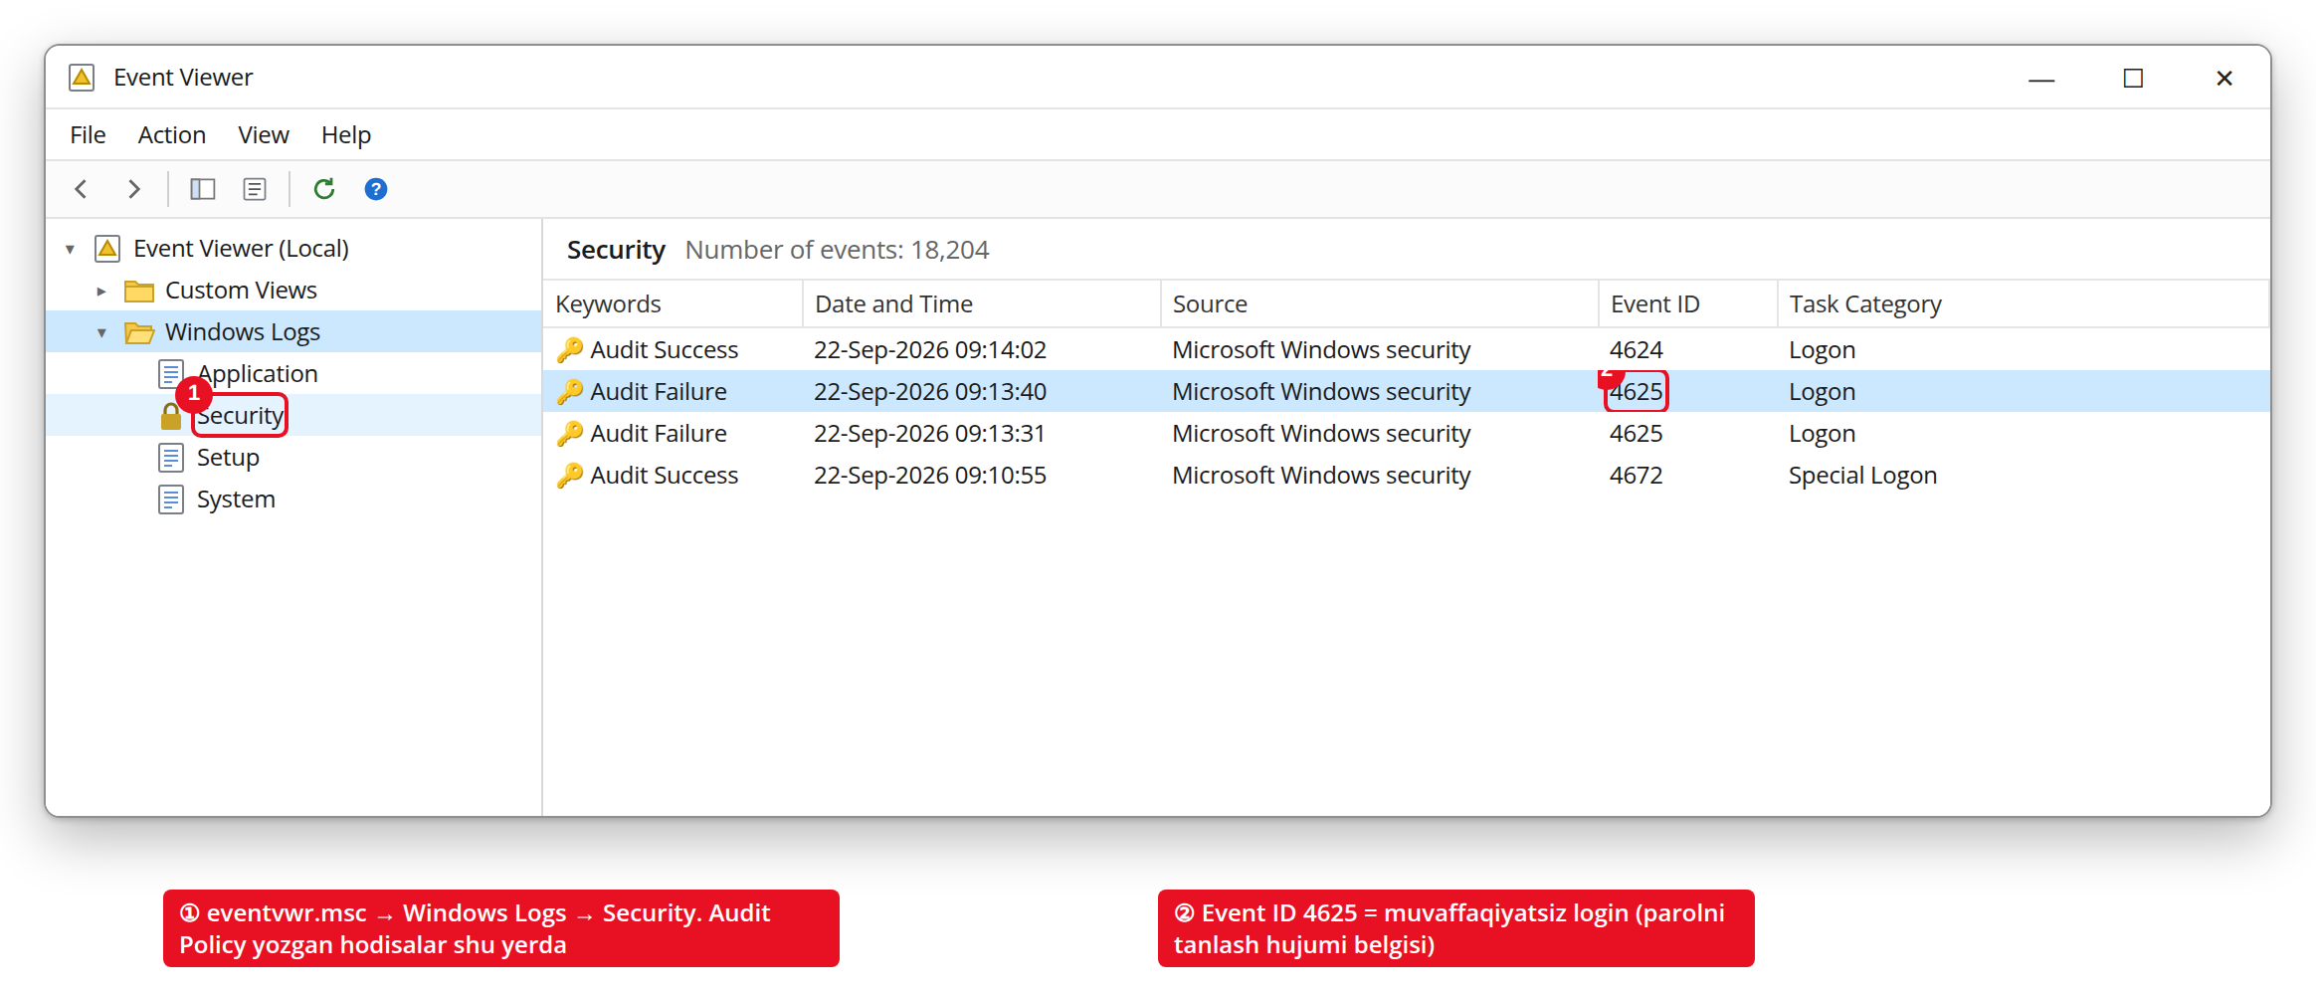
78-rasm. Event Viewer → Security jurnali — login hodisalari (izohlar bilan)
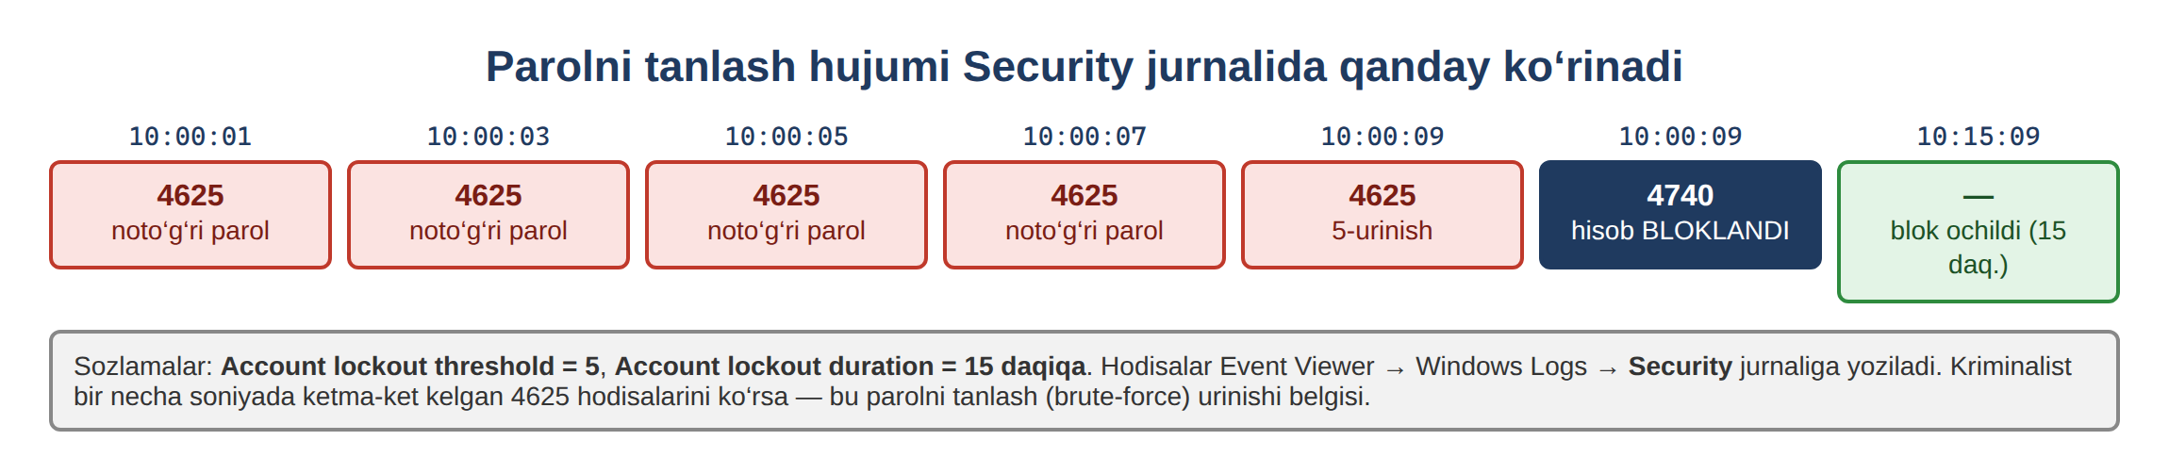
79-rasm. Parolni tanlash hujumining Security jurnalidagi ko‘rinishi
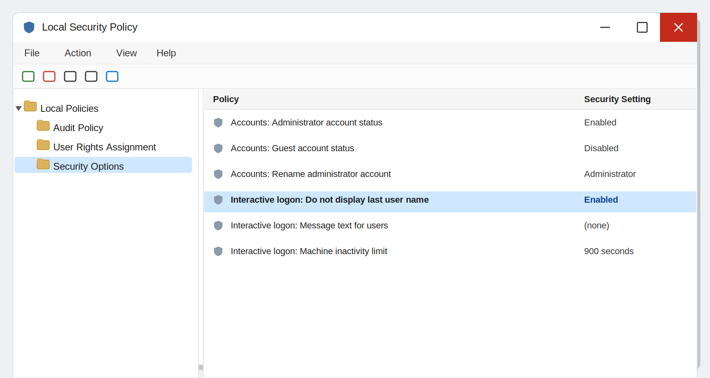
80-rasm. Local Policies → Security Options ro‘yxati
1.3. Amaliy topshiriq: xavfsizlik sozlamasini o‘zgartirish
- Win + R → secpol.msc buyrug‘ini bajaring.
- Account Policies → Password Policy bo‘limiga o‘ting.
- “Minimum password length” qiymatini 10 ga o‘zgartiring.
- Local Policies → Security Options bo‘limiga o‘ting.
- “Interactive logon: Do not display last user name” sozlamasini toping va uni “Enabled” holatiga o‘tkazing.
- O‘zgarishlarni saqlab, kompyuterni qulflab (Win + L) natijani tekshiring — endi login oynasida foydalanuvchi nomi ko‘rinmasligi kerak.
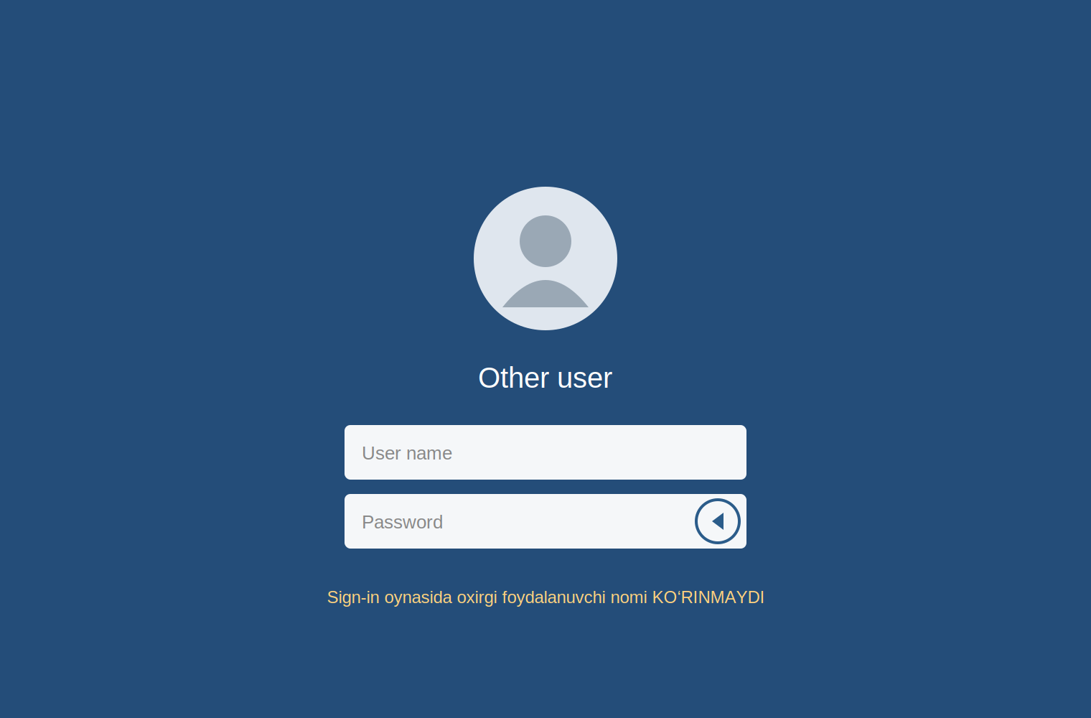
81-rasm. Natija: sign-in oynasida oxirgi foydalanuvchi nomi ko‘rinmaydi

2-savol. Foydalanuvchilar xavfsizligini sozlash
Windows’da har bir shaxs uchun alohida hisob (account) yaratiladi, va bu hisoblar guruhlarga (group) birlashtiriladi. Guruhga a’zolik orqali foydalanuvchiga qanday huquq berilishi belgilanadi — bu yondashuv “role-based access control” deb ataladi.
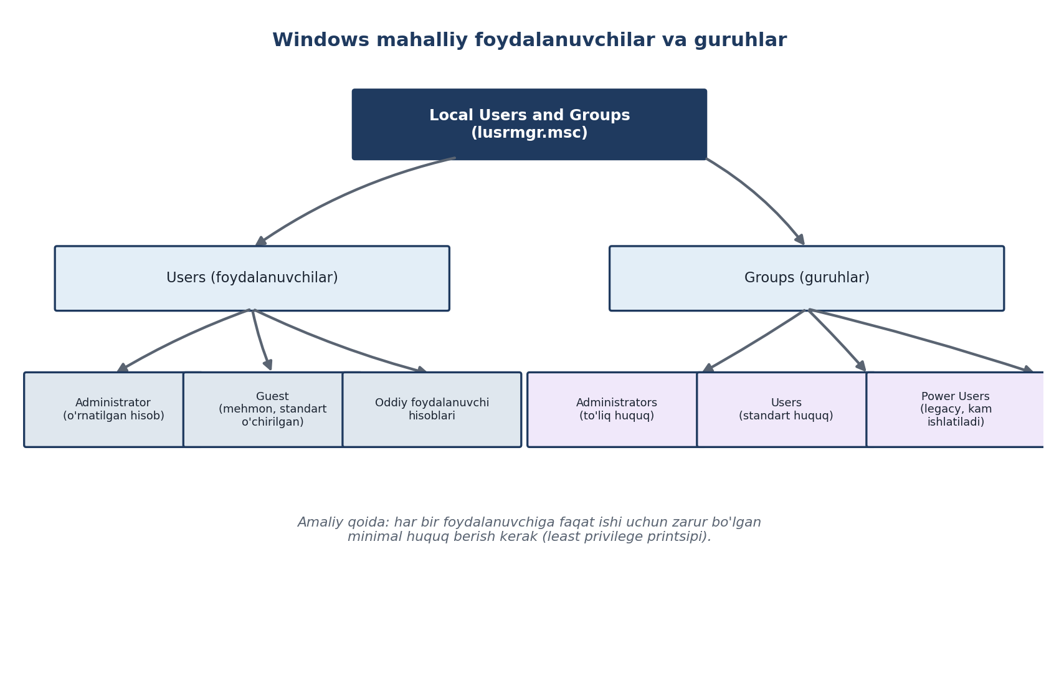
82-rasm. Windows mahalliy foydalanuvchilar va guruhlar
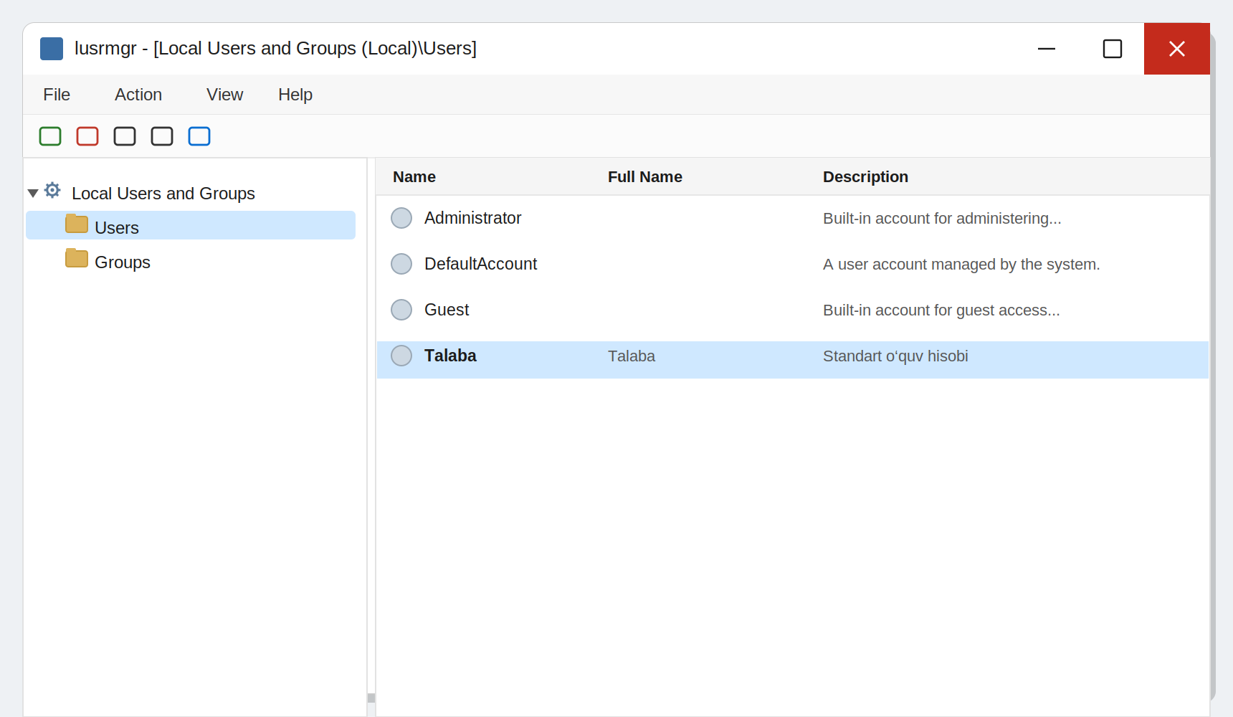
83-rasm. lusrmgr.msc — Local Users and Groups (foydalanuvchilar ro‘yxati)
Foydalanuvchi va guruhlar qayerda boshqariladi? — Win + R → lusrmgr.msc (Local Users and Groups). “Users” — hisoblar, “Groups” — guruhlar:
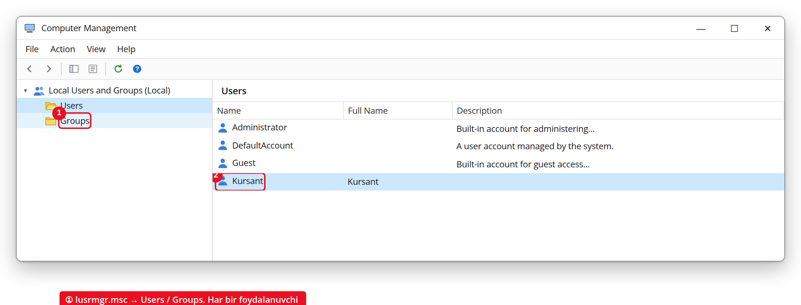
84-rasm. lusrmgr.msc — Local Users and Groups (foydalanuvchilar)
Yangi hisobni GUI orqali yaratish uchun “Users” ustiga o‘ng tugma → “New User” bosiladi. Ochilgan oynada faqat “User name” majburiy:
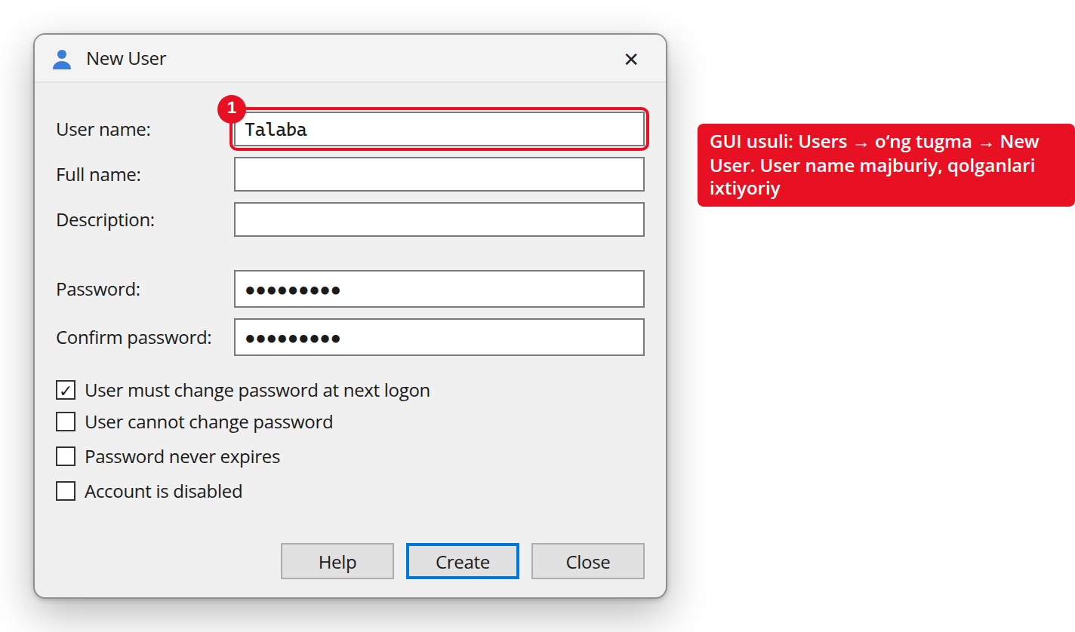
85-rasm. “New User” oynasi orqali yangi hisob yaratish
Buyruq qatori orqali esa xuddi shu ish quyidagicha bajariladi. E’tibor bering: yangi hisob “Local Group Memberships: *Users” — ya’ni standart (cheklangan) huquqqa ega bo‘ldi:
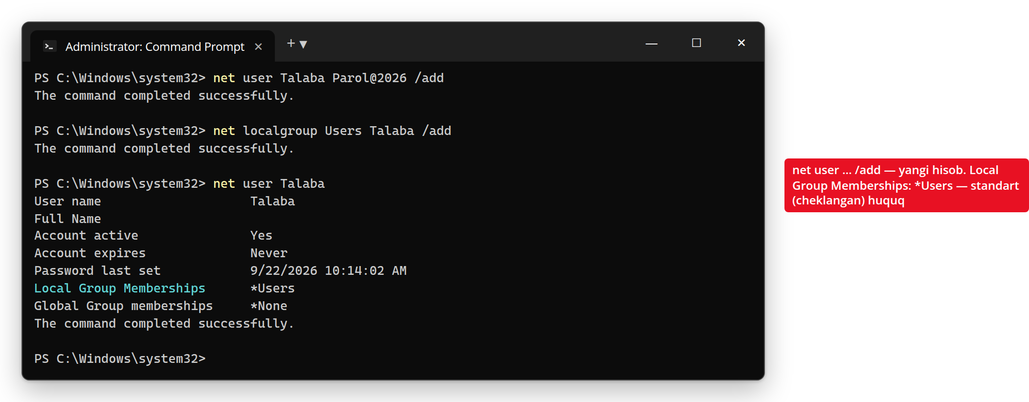
86-rasm. net user — yangi hisob yaratish va tekshirish
Guruh | Huquq darajasi | Tavsiya
Administrators | To‘liq — tizimning barcha sozlamalarini o‘zgartira oladi | Faqat administrator vazifasini bajaruvchi shaxslarga berilsin
Users | Standart — dastur o‘rnata olmaydi, tizim sozlamalarini o‘zgartira olmaydi | Kundalik ishchi hisoblar uchun tavsiya etiladi
Guests | Juda cheklangan, vaqtinchalik | Iloji boricha o‘chirilgan holda saqlansin
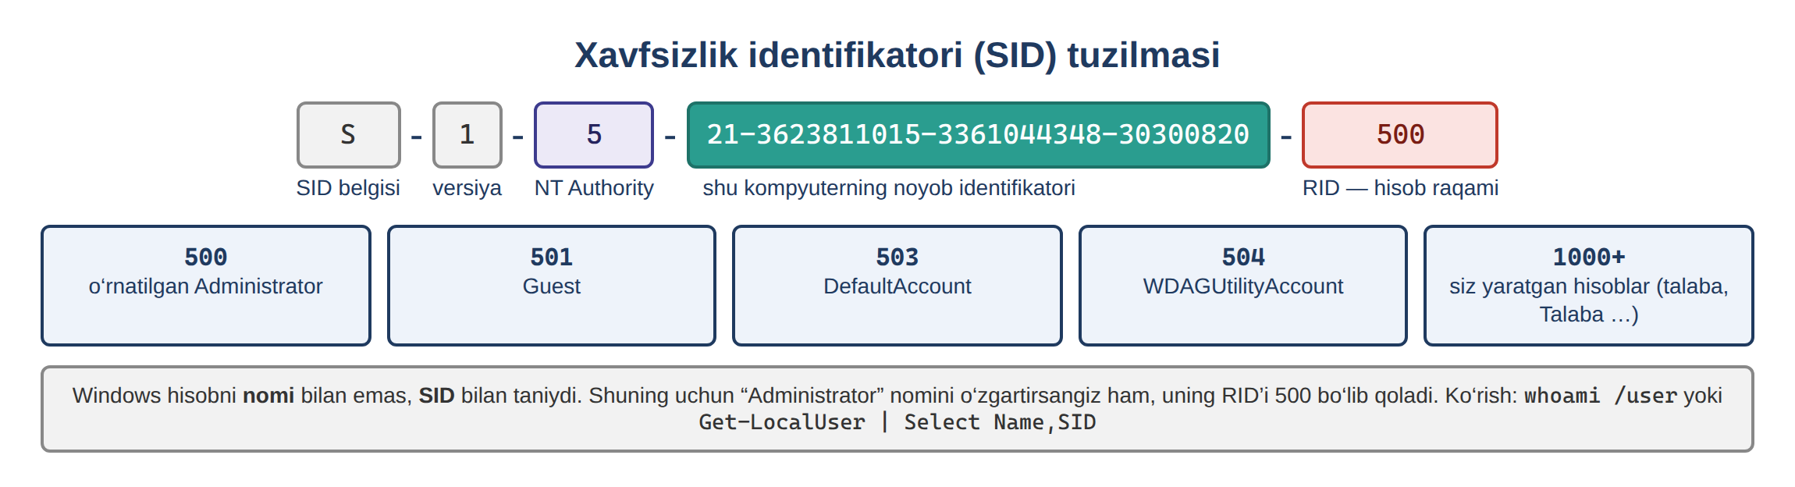
87-rasm. Xavfsizlik identifikatori (SID) tuzilmasi
2.1. Amaliy topshiriq: yangi cheklangan foydalanuvchi yaratish
GUI orqali (Computer Management → Local Users and Groups) yoki buyruq qatori orqali bajarish mumkin. Buyruq qatori usuli:
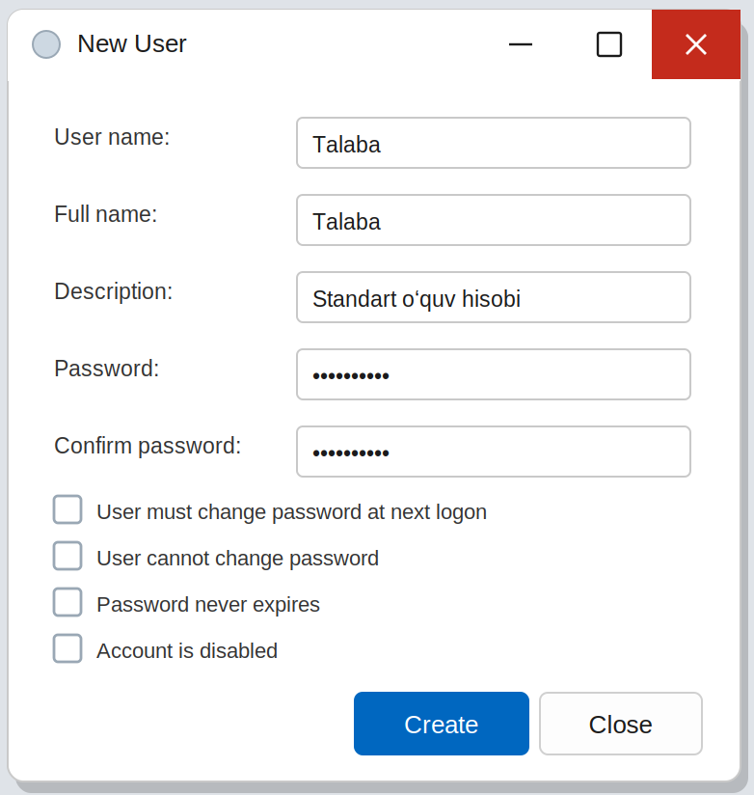
88-rasm. GUI usuli: “New User” oynasi orqali hisob yaratish
Buyruq | Vazifasi
net user Talaba Parol@2026 /add | “Talaba” nomli yangi hisob, berilgan parol bilan yaratadi
net localgroup Users Talaba /add | Yangi hisobni standart “Users” guruhiga qo‘shadi (odatda avtomatik bo‘ladi)
net localgroup Administrators Talaba /delete | Agar hisob tasodifan Administrators guruhida bo‘lsa, undan chiqaradi
net user Talaba /active:yes | Hisobni faollashtiradi
net user Talaba | Hisob haqida to‘liq ma’lumotni (guruhlar, oxirgi login va h.k.) ko‘rsatadi
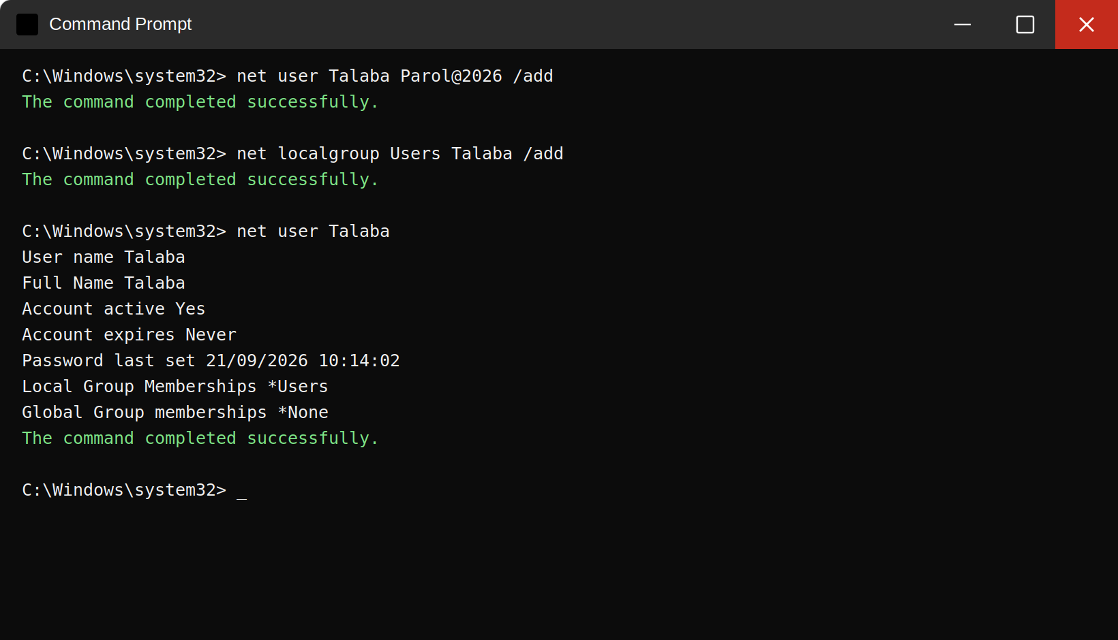
89-rasm. Buyruq qatori — “net user” bilan hisob yaratish va tekshirish
- Yuqoridagi net user buyrug‘i bilan yangi, standart huquqli foydalanuvchi hisobini yarating.
- Yangi hisob bilan tizimga qayta kiring (Sign out → yangi hisobni tanlang).
- Ushbu hisob ostida biror dastur o‘rnatishga yoki tizim sozlamasini o‘zgartirishga urinib ko‘ring — UAC Credential prompt (login+parol so‘ralishi) chiqishini kuzating.
- Administrator hisobiga qaytib, net user Talaba /delete buyrug‘i bilan test hisobini o‘chirib tashlang.
Xavfsizlik bo‘yicha yakuniy tavsiyalar (checklist)
• Har doim kundalik ishlar uchun standart (Users guruhidagi) hisobdan foydalaning, Administrator hisobini faqat zarurat bo‘lganda ishlating.
• Guest hisobini o‘chirib qo‘ying va standart Administrator nomini o‘zgartiring.
• UACni hech qachon “Never notify” holatiga o‘tkazmang.
• AppLocker yoki hech bo‘lmaganda SmartScreen’ni doimo yoqiq holda saqlang.
• Parol siyosatini (uzunlik, murakkablik, muddat) majburiy qiling va Account Lockout’ni faollashtiring.
• Windows Defender va Firewall’ni hech qachon o‘chirmang, hatto uchinchi tomon antivirusi o‘rnatilgan bo‘lsa ham ularning holatini tekshirib turing.
4-mashg‘ulot bo‘yicha ko‘p beriladigan savollar
S: secpol.msc’da o‘zgartirgan parol siyosatim ishlamayapti?
J: Mahalliy siyosat domendagi Group Policy (GPO) bilan bekor qilinishi mumkin — domenda GPO ustunroq. Alohida (domendan tashqari) kompyuterda esa o‘zgarish darhol kuchga kiradi.
S: Nega administrator hisobida kundalik ishlash xavfli?
J: Chunki tasodifan ishga tushgan zararli dastur ham darhol to‘liq admin huquqiga ega bo‘ladi. Kundalik ishlar uchun “Users” guruhidagi standart hisobdan foydalaning.
S: Test uchun yaratgan hisobni qanday o‘chiraman?
J: Administrator sifatida: net user Talaba /delete yoki lusrmgr.msc’da hisob ustiga o‘ng tugma → Delete.
S: “Role-based access control” oddiy tilda nima?
J: Huquqni har bir shaxsga alohida emas, balki guruhga (rolga) berish. Foydalanuvchini kerakli guruhga qo‘shsangiz — u shu guruhning barcha huquqlarini oladi.

Nazorat savollari — 4-mashg‘ulot
- Account lockout threshold va Account lockout duration sozlamalari nimani anglatadi?
- Nega “Do not display last user name” sozlamasi xavfsizlikni oshiradi?
- Administrators, Users va Guests guruhlari o‘rtasidagi farqni tushuntiring.
- net user va net localgroup buyruqlarining vazifasini tushuntiring.
- Nega administrator hisobi kundalik ishlar uchun ishlatilmasligi tavsiya etiladi?
- “Role-based access control” tushunchasini o‘z so‘zlaringiz bilan tushuntiring.

Yakuniy xulosa
Ushbu mavzuda Windows operatsion tizimining xavfsizligini ta’minlovchi asosiy mexanizmlar bosqichma-bosqich ko‘rib chiqildi: avval fon jarayonlari — servislar — va ularning imtiyoz tizimi (1-mashg‘ulot), so‘ngra foydalanuvchi harakatlarini va dasturlarni nazorat qiluvchi vositalar — UAC, AppLocker, SmartScreen, Defender, Firewall (2-mashg‘ulot), keyin esa shu bilimlarning amaliy qo‘llanilishi — sozlash va konfiguratsiya qilish (3- va 4-mashg‘ulotlar).
Bu bilimlar nafaqat mustaqil ahamiyatga ega, balki kursning keyingi mavzulari — virusologiya, tarmoq monitoring tizimlari (SIEM, IDS/IPS), va etikal haking (Metasploit, privilege escalation) — uchun ham zaruriy poydevor hisoblanadi. Xususan, roadmap.html faylida ko‘rsatilgan yo‘l xaritasi bo‘yicha bu mavzu “Bosqich 02: Operatsion tizimlar — chuqur” bosqichiga to‘g‘ridan-to‘g‘ri mos keladi va “Bosqich 05: Xavfsizlik asoslari” hamda “Bosqich 08: Himoya (Blue Team)” bosqichlari uchun ham asos yaratadi.

Atamalar lug‘ati (Glossary)
Quyida ushbu mavzuda uchragan barcha muhim atamalarning qisqacha izohi keltirilgan. Texnik atamalar asl inglizcha shaklida saqlangan — shunda ularni kelajakda inglizcha manbalarda ham taniysiz.
Atama (Term) | Ma’nosi
Service (servis) | Ekranda oynasi bo‘lmagan, fonda ishlaydigan dastur. Windows yuklanishi bilan avtomatik ishga tushishi va maxsus tizim hisobi ostida ishlashi mumkin.
Service Control Manager (SCM) | Barcha servislarni boshqaradigan markaziy komponent (services.exe). Har qanday servis buyrug‘i shu orqali o‘tadi.
svchost.exe | Bir nechta servisni bitta jarayon ichida birga yurgizuvchi umumiy host jarayoni.
SYSTEM (LocalSystem) | Windowsdagi eng yuqori mahalliy imtiyozli hisob — administratordan ham kuchliroq. Ko‘p tizim servislari shu hisob ostida ishlaydi.
LocalService / NetworkService | Servislar uchun past imtiyozli hisoblar. LocalService — tarmoqda anonim; NetworkService — tarmoqda kompyuter hisobi nomidan ishlaydi.
Startup type | Servis qachon ishga tushishini belgilaydigan sozlama: Automatic, Automatic (Delayed), Manual, Disabled.
Persistence | Zararli dasturning kompyuter qayta yoqilgach ham ishlashda davom etish qobiliyati. Ko‘pincha o‘zini yangi servis sifatida ro‘yxatdan o‘tkazish orqali erishiladi.
Privilege escalation | Past huquqli buzg‘unchining tizimdagi kamchilik orqali yuqori (masalan SYSTEM) huquqigacha ko‘tarilishi.
Unquoted service path | Servis fayliga yo‘l qo‘shtirnoqsiz va bo‘sh joyli bo‘lganda yuzaga keladigan zaiflik (MITRE ATT&CK T1574.009).
Attack surface (hujum yuzasi) | Buzg‘unchi hujum qilishi mumkin bo‘lgan barcha nuqtalar yig‘indisi. Kerak bo‘lmagan servislarni o‘chirish uni kamaytiradi.
UAC (User Account Control) | Har qanday amal admin huquqini talab qilganda tasdiq so‘raydigan mexanizm. Windows Vista’dan beri mavjud.
Secure Desktop | UAC tasdiq oynasi ko‘rsatiladigan himoyalangan rejim (ekran qorayadi) — zararli dastur soxta tugma bosolmaydi.
Consent prompt / Credential prompt | Administrator uchun — shunchaki “Ha/Yo‘q” (Consent); standart foydalanuvchi uchun — admin login/parol (Credential).
Integrity level | Jarayonlarning ishonch darajasi (Low/Medium/High/System). UAC shu darajalar asosida ishlaydi.
Filtered token / Full token | Administrator kirganda beriladigan ikki huquq to‘plami: kundalik ish uchun cheklangan (filtered) va tasdiqlangach faollashadigan to‘liq (full) token.
Least privilege | Har bir foydalanuvchi/servisga faqat zarur minimal huquqni berish tamoyili.
AppLocker | Qaysi dasturlar ishga tushishi mumkinligini nazorat qiluvchi “ruxsat ro‘yxati” (whitelist) mexanizmi. To‘liq faqat Enterprise/Education/Server nashrlarida.
Rule collection | AppLocker qoidalarining turlari: Executable, Windows Installer, Script, Packaged app, DLL.
Publisher / Path / File Hash | AppLocker qoidasi asoslanadigan uch shart: raqamli imzo, fayl joylashuvi yoki faylning “barmoq izi”.
Application Identity (AppIDSvc) | AppLocker ishlashi uchun yoqilgan bo‘lishi shart bo‘lgan servis.
SmartScreen | Internetdan yuklangan fayl va saytlarni obro‘siga (reputatsiyasiga) qarab tekshiruvchi himoya.
Mark of the Web (Zone.Identifier) | Internetdan yuklangan faylga qo‘shiladigan maxsus belgi — SmartScreen shu belgiga qarab tekshiradi.
Windows Defender | Windowsga o‘rnatilgan antivirus/antimalware. Tizimda mavjud fayllarni faol skanerlaydi.
Real-time protection | Har bir fayl ochilishi/ishga tushishida uni darhol tekshiruvchi Defender komponenti.
Tamper Protection | Defender sozlamalarini zararli dastur o‘chirib qo‘yishidan himoya qiluvchi mexanizm.
Controlled folder access | Muhim papkalarni ruxsatsiz o‘zgartirishdan (masalan ransomware) himoya qiladi.
Windows Firewall | Kompyuterga kiruvchi (Inbound) va chiquvchi (Outbound) tarmoq trafigini nazorat qiluvchi devor.
Firewall profillari | Domain, Private, Public — tarmoq turiga qarab qo‘llanadigan qoidalar to‘plami.
Defense in depth | Bir nechta himoya qatlamini ketma-ket qo‘yish tamoyili: bitta qatlam yorilsa, keyingisi ushlab qoladi.
Local Security Policy (secpol.msc) | Parol, audit va foydalanuvchi huquqlari kabi xavfsizlik sozlamalari jamlangan konsol.
Group Policy (gpedit.msc / GPO) | Sozlamalarni markazlashgan holda boshqarish vositasi; domenda Active Directory GPO orqali qo‘llanadi.
LSDOU | Guruh siyosatlari qo‘llanish tartibi: Local → Site → Domain → OU.
Account lockout | Bir necha noto‘g‘ri parol urinishidan keyin hisobni vaqtincha bloklash — brute-force hujumiga qarshi.
Password complexity | Parolda katta/kichik harf, raqam va belgi bo‘lishini talab qiluvchi qoida.
SID (Security Identifier) | Har bir foydalanuvchi va guruhning tizimdagi noyob raqamli identifikatori.
Role-based access control (RBAC) | Huquqni shaxsga emas, guruhga (rolga) berish yondashuvi.
MMC / .msc | Microsoft Management Console — boshqaruv oynalari uchun umumiy ramka; .msc — tayyor konsol fayli.
Audit Policy / Event ID | Qaysi hodisalar jurnalaga yozilishini belgilovchi siyosat; Event ID — hodisa turining raqami (masalan 4625 — muvaffaqiyatsiz login).

Adabiyotlar va manbalar
Rasmiy hujjatlar (Microsoft)
- Service Control Manager — https://learn.microsoft.com/en-us/windows/win32/services/service-control-manager
- About Services (Win32 apps) — https://learn.microsoft.com/en-us/windows/win32/services/about-services
- Windows System Services Fundamentals — https://learn.microsoft.com/en-us/archive/technet-wiki/12229.windows-system-services-fundamentals
- Get-Service / Start-Service / Stop-Service / Set-Service (PowerShell) — https://learn.microsoft.com/en-us/powershell/module/microsoft.powershell.management/get-service
- How User Account Control works — https://learn.microsoft.com/en-us/windows/security/application-security/application-control/user-account-control/how-it-works
- AppLocker overview — https://learn.microsoft.com/en-us/windows/security/application-security/application-control/app-control-for-business/applocker/applocker-overview
- Microsoft Defender SmartScreen overview — https://learn.microsoft.com/en-us/windows/security/operating-system-security/virus-and-threat-protection/microsoft-defender-smartscreen/
- Microsoft Defender Antivirus in Windows overview — https://learn.microsoft.com/en-us/defender-endpoint/microsoft-defender-antivirus-windows
- Windows Defender Firewall with Advanced Security (Explore) — https://learn.microsoft.com/en-us/training/modules/manage-defender-windows-client/6-explore-windows-defender-firewall-advanced-security
Xavfsizlik amaliyoti va hujum-texnikalari bo‘yicha manbalar
- MITRE ATT&CK — T1574.009: Hijack Execution Flow: Path Interception by Unquoted Path — https://attack.mitre.org/techniques/T1574/009/
- HackTricks — Windows Local Privilege Escalation Checklist — https://hacktricks.wiki/en/windows-hardening/checklist-windows-privilege-escalation.html
Kafedra tomonidan tavsiya etilgan asosiy adabiyot
- Nishanov I.I., Mamajonov J.M. — “Kiberkriminalistika va etikal haking” fanining o‘quv uslubiy majmuasi. Toshkent, 2025. — 390 b.
- Brian W. Kernighan. Understanding the Digital World: What You Need to Know about Computers, the Internet, Privacy, and Security, 2nd Edition. 2022.

